МИНИСТЕРСТВО ОБОРОНЫ РОССИЙСКОЙ ФЕДЕРАЦИИ

МИНИСТЕРСТВО ОБРАЗОВАНИЯ И НАУКИ РОССИЙСКОЙ ФЕДЕРАЦИИ

Государственное образовательное учреждение высшего профессионального образования

«Омский государственный технический университет»

**ПОДГОТОВКА ПО СВЯЗИ**

Учебное пособие

*Рекомендуется государственным образовательным учреждением высшего профессионального образования – Военным учебно-научным центром*

*Сухопутных войск «Общевойсковая академия Вооруженных Сил Российской Федерации» в качестве учебного пособия для студентов высших учебных заведений, обучающихся по направлению подготовки*

*«Транспортные машины и транспортно-технологические комплексы»*

Омск Издательство ОмГТУ

2011

УДК 621.39:623.438.3(075)

ББК 32.884.1+68.513я73

П44

*Авторский коллектив:*

И. Ю. Лепешинский, В. В. Глебов, О. И. Чикирев, В. П. Погодаев, В. Б. Листков, В. Ф. Терехов,

В. В. Беликов, Д. Ю. Перегуда

*Рецензенты*:

*А. И. Зимин*, доктор техн. наук, профессор, заведующий кафедры

«Московского высшего военного командного училища (военного института) (филиала) Военного учебно-научного центра Сухопутных войск

«Общевойсковая академия Вооруженных Сил Российской Федерации»;

*В. И. Голиков*, канд. истор. наук, доцент, начальник института военного образования ГОУ ВПО «Томский государственный университет»

П44 **Подготовка по связи:** учеб. пособие / И. Ю. Лепешинский, В. В. Глебов, О. И. Чикирев, В. П. Погодаев, В. Б. Листков, В. Ф. Терехов, В. В. Бе- ликов, Д. Ю. Перегуда. – Омск: Изд-во ОмГТУ, 2011. – 124 с.

ISBN 978-5-8149-1094-3

Рассмотрен широкий круг теоретических и практических вопросов по ор- ганизации связи в звене батальон – рота.

Учебное пособие разработано в соответствии с квалификационными тре- бованиями и программой подготовки офицеров запаса при федеральных госу- дарственных образовательных учреждениях высшего профессионального обра- зования по специальностям Главного автобронетанкового управления МО РФ применительно к программе курса дисциплины «Тактическая подготовка», раз- дел «Подготовка по связи».

Материал, изложенный в пособии, направлен на выработку практических навыков у студентов (офицеров запаса) по организации связи в соответствии с должностными обязанностями по военно-учетной специальности. Пособие мо- жет быть использовано для подготовки курсантов высших учебных заведений, слушателей учебных военных центров, а также в системе командирской подго- товки офицеров.

УДК 621.39:623.438.3(075)

ББК 32.884.1+68.513я73

ISBN 978-5-8149-1094-3

© ГОУ ВПО «Омский государственный технический университет», 2011

*Перечень основных сокращений и обозначений:*

**АБ** – аккумуляторная батарея;

**АСУ** – автоматическая система управления;

**АТ** – автомобильная техника;

**ВВ** – внутренние войска;

**ВВТ** – вооружение и военная техника;

**ВВС** – военно-воздушные силы;

**ВДВ** – воздушно-десантные войска; **ВГК** – верховное главнокомандование; **ВК** – военная кафедра;

**ВКС** – военно-космические силы;

**ВМФ** – военно-морской флот;

**Врид** – временно исполняющий должность;

**Врио** – временно исполняющий обязанности;

**ВС РФ** – Вооруженные Силы Российской Федерации;

**В/ч** – войсковая часть;

**ГАБТУ**– Главное автобронетанковое управление

**ГК** – главкомат;

**ГСМ** – горюче-смазочные материалы;

**ГШ** – генеральный штаб;

**ДСП** – для служебного пользования;

**ДТП** – дорожно-транспортное происшествие;

**ДХ** – длительное хранение;

**ЗКВ** – заместитель командира по вооружению;

**КЖФ** – казарменно-жилищный фонд; **КНП** – командно-наблюдательный пункт; **КП** – командный пункт;

**МО РФ** – Министерство обороны РФ (Министр обороны РФ);

**НИИ** – научно-исследовательский институт; **ОВС** – объединенные вооруженные силы; **ОВУ** – общевоинские уставы;

**ОСО** – объектовые средства обнаружения;

**ПВ** – пограничные войска;

**ПВО** – противовоздушная оборона;

**ППД** – пункт постоянной дислокации;

**ПСО** – периметровые средства обнаружения;

**РАВ** – ракетно-артиллерийское вооружение;

**РВСН** – ракетные войска стратегического назначения;

**РЭБ** – радиоэлектронная борьба;

**ССОИ** – средства сбора и отображения информации;

**СУД** – средства управления доступом;

**ТВД** – театр военных действий

**ТСН** – технические средства наблюдения;

**ТСО** – технические средства охраны;

**ТСП (В)** – технические средства предупреждения (воздействия);

**УВЦ** – учебный военный центр;

**УМБ** – учебно-материальная база;

# ВВЕДЕНИЕ

7 мая 1895 года молодой русский ученый Александр Степанович Попов продемонстрировал первую в мире радиопередачу. Так родилось открытие, ко- торому суждено было стать могучим ускорителем научно – технического и культурного прогресса человечества.

Радио – ныне – это не только разнообразные средства связи, но и обшир- ная область науки, техники и технологий, название которой – радиоэлектрони- ка. Радиоэлектроника дала людям радиолокацию и радиоастрономию, ЭВМ и лазеры, радионавигацию и радиотелеуправление, магнитную запись.

Особое место радио и радиоэлектроника занимает на современном этапе развития военного дела. Роль и значение связи в военном деле трудно переоце- нить. Ее состояние и работа по существу определяют оперативность управле- ния, а значит и эффективность боевого применения всех средств вооруженной борьбы на земле, в воздухе и на море.

Необычайно возросшие боевые качества современного вооружения и во- енной техники, высокая скоротечность и динамичность боя, возможность рез- ких, почти мгновенных изменений обстановки потребовали прежде всего мно- гократного увеличения скорости прохождения команд и сигналов.

Задержка в получении данных о противнике и о своих войсках может привести к утрате инициативы и в конечном счете к поражению.

Основным средством связи в современной войне для управления вой- сками будет являться радио, поэтому его значение и роль зримо растет повсе- дневно, при этом в тактическом звене большую роль играют радиосредства УКВ диапазона - диапазона частоты с меньшей уязвимостью при применении ядерного оружия, более результативной защиты от применения противником высокоточного оружия и радиоэлектронного противодействия, чем ра- диосредства KB диапазона.

Использование УКВ диапазона для управления войсками имеет более чем 40-летнюю историю.

Первые образцы радиостанций типа РБС были выпущены в 1937 году. Однако ввиду их небольшого количества, перед войной, в годы войны радио- связь в звене батальон - рота и рота – взвод использовалась эпизодически, осо- бенно с начала войны и до 1943 года, а разработанные в начале сороковых го- дов радиосредства УКВ диапазона типа А - 7А, А - 7Б, использовались, в ос- новном, для управления огнем артиллерии.

С учетом опыта Великой Отечественной войны, достижений науки и техники в послевоенные годы радиосредства УКВ диапазона многократно мо- дернизировались.

В настоящее время выпущены радиосредства войсковых типов, не усту- пающие лучшим образцам мировой техники. Так, в послевоенный период (1947

* 1952 гг.) были разработаны и освоены промышленностью радиотелефонные УКВ радиостанции с частотной модуляцией типов: Р-116, Р-106 (для связи в звене взвод - рота), Р - 105, Р - 108, Р - 109, Р -114 (для связи в звене рота - ба- тальон).

В конце пятидесятых годов эти радиостанции были модернизированы (в начале на Р-105Д, а затем на Р-105М) и выпущены более современные средства связи для звена взвод – рота – радиостанции Р -126.

В танковых подразделениях в 60-е годы в появляется радиостанция Р-

123.

В этих образцах были применены более совершенные радиодетали и

элементы, а при их изготовлении были использованы более прогрессивные технологические процессы и конструктивные решения.

В частях Сухопутных войск оснащенность средствами связи постоянно улучшается. Так, в 80-е годы парк радиосредств взвода, роты и батальона обно- вился на радиостанции Р –157, Р-158, Р- 159, Р-173, Р-134М.

# ОСНОВНЫЕ ПОЛОЖЕНИЯ ПО ОРГАНИЗАЦИИ СВЯЗИ

Основными задачами связи по обеспечению управления войсками явля-

ются:

* + Обеспечение непрерывного управления;
  + Обеспечение связи при взаимодействии;
  + Обеспечение передачи сигналов оповещения;
  + Обеспечение управления техническим и тыловым обеспечением.

Обстановка современного боя отличается большой изменчивостью, а сам бой – скоротечностью, особенно в пределах тех боевых задач, которые прихо- дится решать танковому батальону. Оснащенность войск техникой, их подвиж- ность, задачи современного боя предъявляют повышенные требования к связи, как важнейшему средству управления.

Требования, предъявляемые к связи:

* + своевременность установления;
  + устойчивость;
  + надежность;
  + быстрота;
  + достоверность;
  + скрытность.

Одним из важнейших требований к связи является требование обеспече- ния ее надежности в условиях сильных помех. Правильно организованная связь должна обеспечить своевременную и точную передачу распоряжений и команд старшего командира (начальника), а также оперативное получение донесений от командиров подчиненных, приданных и соседних подразделений.

Для повышения устойчивости и надежности необходимо иметь несколько видов связи.

Поддержание устойчивой связи зависит от количества средств связи и ее правильной организации, а также от умелого использования сил и средств связи в сложных, резко меняющихся условиях обстановки, особенно в ходе манев- ренных боевых действиях. При этом необходимо учитывать задачу подразделе- ния, возможные изменения обстановки и особенности местности. То средство связи, которое будет в данной обстановке наиболее надежным, явится основ- ным, остальные станут дублирующими. В свою очередь, дублирующие средст- ва связи в определенных условиях обстановки могут быть использованы как основные.

Иногда в интересах обеспечения скрытности даже при наличии устойчи- вой радиосвязи целесообразно донесения или распоряжения отправлять кор- респондентам подвижными средствами.

В целях обеспечения непрерывности управления подразделениями созда- ется резерв средств связи, который используется в случаях нарушения связи.

Управление в танковых подразделениях может быть организованно сле- дующими видами связи:

* + - радиосвязь;
    - проводная связь;
    - связь подвижными средствами;
    - сигнальная связь.

Радиосвязь – основной вид связи, который может применяться во всех видах боя, на марше и при расположении на месте.

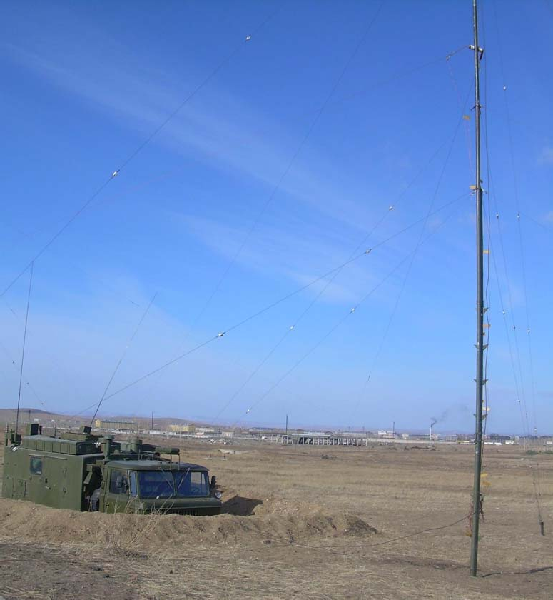

Рис.1.1. Коротковолновая радиостанция Р – 165А

К средствам радиосвязи относятся:

1. Радиостанции: Р-173М, Р-123М, Р-163-50У и переговорные устройства: АВСК Р-174, Р-124 установленные на танках, БМП (БТР).

2. Переносные радиостанции: Р-159М(Р-107), Р-168-0,1У, Р-148 (Р-126),

которые есть по штату в подразделении.

Средства управления включают в себя средства связи и автоматизиро- ванную систему управления, технические средства скрытного управления вой- сками, обработки информации и производства расчетов, оформления и раз- множения.

Система связи и автоматизированная система управления являются ос- новным средством и материально-технической основой управления подразде- лениями (силами и средствами).

Они должны обладать высокой боевой готовностью, устойчивостью, мо- бильностью, необходимой пропускной способностью, разведывательной защи- щенностью, управляемостью и обеспечивать выполнение требований, предъяв- ляемых к связи по своевременности, достоверности и безопасности информа- ционного обмена.

Связь организуется на основе решения командира, указаний начальника штаба, распоряжений по связи вышестоящего штаба с учетом наличия и со- стояния сил и средств связи, времени на развертывание системы связи, а также возможного воздействия противника.

Ответственность за организацию связи, развертывание системы связи и автоматизированной системы управления войсками и их состояние возлагается на начальника штаба (в роте — на командира роты). Непосредственным орга- низатором связи является начальник связи — командир взвода связи батальона. Заместители (помощник) командира несут ответственность за правильное ис- пользование предоставленной им связи.

Порядок использования связи и режим работы радиосредств устанавли- ваются старшим начальником, исходя из замысла боя (выполнения полученной задачи), указаний вышестоящего штаба и условий обстановки.

# Командир и начальник штаба батальона (командир роты) в любых условиях обстановки обязаны иметь постоянную и устойчивую связь с подчиненными и вышестоящими командирами и штабами.

Автоматизированная система управления предназначена для повышения эффективности работы органов управления при подготовке и в ходе ведения боя (выполнения полученной задачи). Она используется на основе указаний командира и распоряжений вышестоящего штаба. Ответственность за внедре- ние, использование и надежную работу средств автоматизации, а также за за- щиту циркулирующей в ней информации возлагается на начальника штаба.

Технические средства скрытного управления войсками предназначены для обеспечения сохранения в тайне от противника содержания информации, передаваемой по каналам и линиям связи.

Средства обработки информации, производства расчетов, оформления и размножения предназначены для повышения оперативности управления.

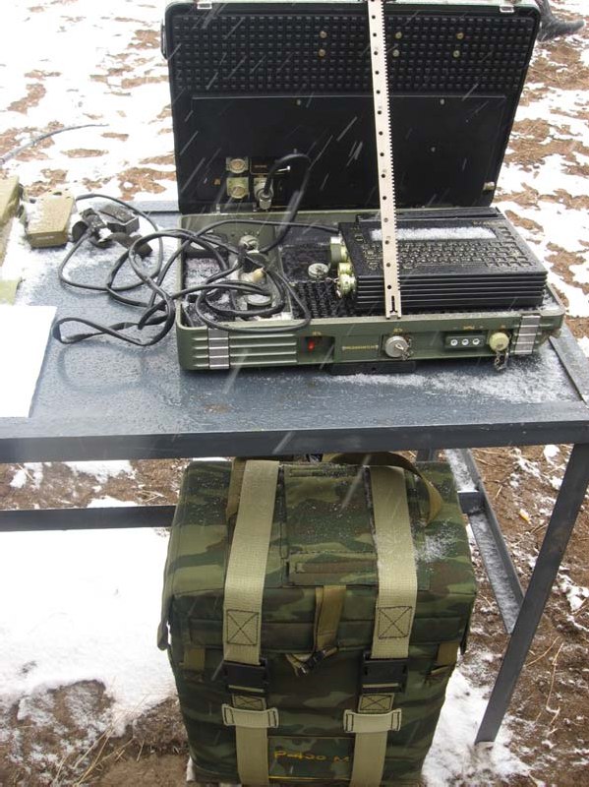

Рис. 1.2.

Для организации радиосвязи командирам подразделений сообщаются ра- диоданные, которые включают в себя:

* + основные, запасные и резервные радиочастоты;
  + таблицу позывных должностных лиц;
  + сигналы управления, взаимодействия и оповещения. Радиосвязь в батальоне организуется обычно средствами батальона.

Радиосвязь может быть установлена следующими способами:

* + Радионаправление;
  + Радиосеть.

Радионаправление – способ организации радиосвязи между двумя коман- дирами (штабами), с использованием радиоданных, установленных для этого направления (рис.1.3.) .

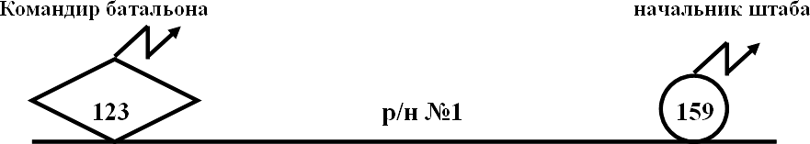

Рис. 1.3. Радионаправление

Радиосеть - способ организации радиосвязи между несколькими(не ме- нее трех) командирами (штабами), с использованием радиоданных, установ- ленных для этой радиосети(рис.1.4.).

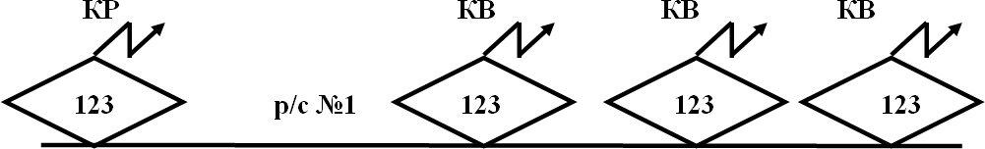

Рис. 1.4. Радиосеть

Проводная связь – вид связи, который применяется для осуществления связи в обороне и при расположении подразделений на месте.

К средствам проводной связи относятся:

* + телефон ТА – 57;
  + коммутатор П-193М;
  + телефонный полевой кабель П-274М.

Проводная связь в танковых подразделениях организуется одним спосо- бом с помощью проводных линий связи, с помощью средств связи батальона.

Связь подвижными средствами – вид связи, который применяется для пе- редачи распоряжений во всех видах боя, на марше и при расположении на мес- те. При необходимости он дублирует основные виды связи – радио и проводной.

К средствам подвижной связи относятся:

* + пешие посыльные;
  + автомобили;
  + танки, БМП (БТР);
  + вертолеты.

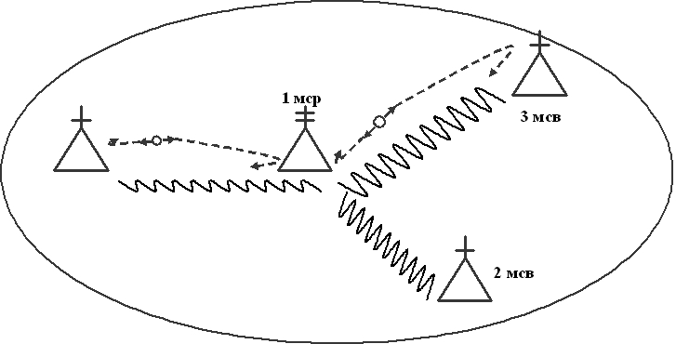

Рис. 1.5. Организация проводной связи

Связь подвижными средствами в танковом батальоне осуществляется средствами батальона.

Сигнальная связь – вид связи, для передачи зрительных, звуковых и све- товых сигналов оповещения, управления и взаимодействия.

К средствам сигнальной связи относятся:

* + сигнальные ракеты;
  + дымы;
  + фонари;
  + флажки;
  + удары в гильзу.

Оповещение подразделений о воздушном противнике, о непосредственной угрозе и начале применения противником ядерного, химического и бактериоло- гического оружия, а также о радиоактивном, химическом, бактериологическом заражении осуществляется едиными и постоянно действующими сигналами.

Без хорошо налаженной связи невозможно организовать устойчивое управление подразделениями.

В танковом батальоне связь представляет собой совокупность радиостан- ций и проводных линий связи, которые развертываются для обеспечения управления подчиненными подразделениями и осуществления связи с коман- диром и штабом батальона, а также с соседями.

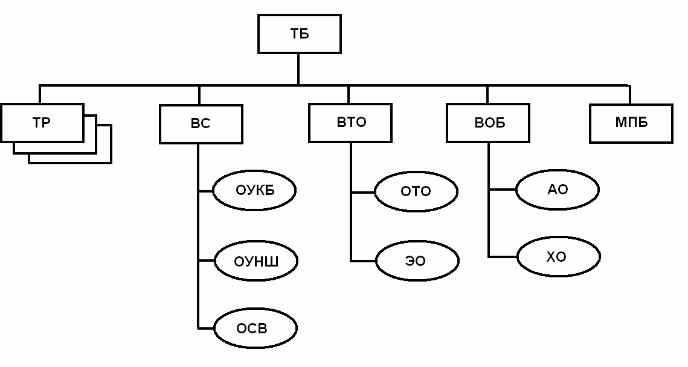

Рис.1.6. Организационно – штатная структура танкового батальона (вариант)

Связь в батальоне организуется в соответствии с решением командира батальона и указаниями штаба полка. Командир батальона отвечает за органи- зацию и поддержание связи в батальоне с подчиненными, приданными и под- держивающими подразделениями.

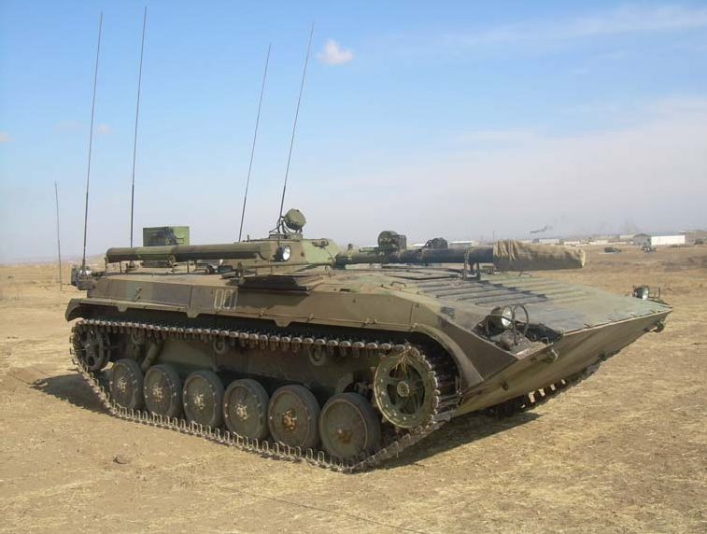

Рис.1.7. Машина управления БМП – 1КШ

Ответственность за обеспечение связи возлагается:

* + со взаимодействующими подразделениями - на правофлангового соседа;
  + за связь общевойскового подразделения с подразделениями родов войск –

на командира подразделения родов войск;

* + за связь с подразделениями специальных войск – на командира общевой- скового подразделения.

Все офицеры батальона обязаны уметь работать на средствах связи и иметь их всегда при себе.

Объединение различных средств связи позволяет компенсировать недос- татки одних и наиболее полно использовать положительные качества других средств связи, а широкий маневр ими в значительной мере повышает устойчи- вость управления.

В наступлении и во встречном бою в танковом батальоне организуется радиосвязь.

Дублирующими видами связи могут быть: связь подвижными средствами и сигнальная связь.

В батальоне организуется радиосвязь командира батальона с командиром и штабом полка, с командирами подчиненных и приданных подразделений.

Учитывая насыщенность обороны противника противотанковыми и бро- нированными средствами, целесообразно предусмотреть возможность децен- трализованного управления подразделениями. В батальоне организуется своя радиосеть, которая позволяет командиру батальона подавать команды на от- крытие огня, маневр силами и средствами по радио.

Радиосвязь в танковом батальоне с командиром и штабом полка, с под- чиненными и приданными подразделениями организуется и осуществляется с помощью сил и средств взвода связи батальона (таблица 1.1), в котором имеют- ся:

* + танк командира батальона;
  + командирская машина БМП - 2К (БМП - 1К);
  + радиоотделение на БМП -2 (БМП - 1 или БТР - 70К).

Кроме радиосредств взвода связи в каждой танковой роте на танках установлены радиостанции Р - 123М или Р -173, по одной в каждом танке, есть радиосредства в ВТО, МПБ, ВО.

Для повышения устойчивости и надежности радиосвязи необходимо иметь несколько каналов связи с основными корреспондентами.

Главной особенностью работы по радио в танковых подразделениях яв- ляется то, что все работают на прием кроме командира. Отвечают только те, ко- торых вызывает командир. Кроме того, в бою командир может указать объект атаки или цель трассирующими пулями.

Таблица 1.1

Наличие средств связи в танковом батальоне:

|  |  |  |  |
| --- | --- | --- | --- |
| Подразделения | Техника  и вооружение | Марки средств  связи | Количество  средств связи |
| ОУКБ | Т – 72АК | Р – 173 или Р - 123 | 1 шт. |
| Р – 134 или Р - 130 | 1 шт. |
| ОУНШ | БМП – 2К | Р – 173 или Р - 123 | 2 шт. |
| ТР | Т – 72А | Р – 173 или Р - 123 | 10 шт. |
| ОТО | МТО - 80 | Р – 173 или Р - 123 | 1 шт. |
| ЭО | БРЭМ - 1 | Р – 173 или Р - 123 | 1 шт. |
| АО | Грузовые  автомобили | Р - 159 | 2 шт. |
| ХО | ПАК - 200 | Р - 159 | 1 шт. |
| МПБ | ГАЗ - 66 | Р - 159 | 1 шт. |

Также, в батальоне и в каждой танковой роте назначается одна ра- диостанция, которая следит за радиосетью старшего командира и за сигна- лами оповещения.

В целях обеспечения скрытности управления радиостанции до перехода в наступление должны работать только в режиме дежурного приема, лишь с на- чалом огневой подготовки разрешается использовать их для передачи.

Если одна из танковых рот батальон придается мотострелковому баталь- ону, то радиостанции всех танков роты переключаются в радиосеть командира и штаба мотострелкового батальона.

В обороне в танковом батальоне, как правило организуется проводная связь, которая является основной.

Дублирующими видами связи в обороне могут быть: радиосвязь, связь подвижными средствами и сигнальная связь.

В батальоне проводная связь прокладывается от КНП командира баталь- она до КП командира полка и до КНП командиров рот.

Учитывая динамику и скоротечность современного боя, в обороне обя- зательно организуется радиосвязь, в готовности продублировать основной вид связи – проводную. Развертываются все необходимые радиосети в готовности к работе. В случае выхода из строя этих двух видов связи или в интересах обес- печения скрытности даже при наличии устойчивой радиосвязи целесообразно донесения или распоряжения отправлять корреспондентам подвижными сред- ствами.

Оповещение подразделений о воздушном противнике, о непосредствен- ной угрозе и начале применения противником ядерного, химического и бакте-

риологического оружия, а также о радиоактивном, химическом, бактериологи- ческом заражении осуществляется сигнальными средствами, с помощью еди- ных и постоянно действующих сигналов.

Связь с командиром и штабом полка, командирами подчиненных подраз- делений осуществляется с КНП батальона с помощью проводных средств (те- лефон ТА-57), которые устанавливает взвод связи батальона, а при выходе из строя проводной связи управление может осуществляться с помощью штатных радиосредств (Р- 123М (Р-173)) или с помощью переносных радиостанций (Р- 159М (Р-107), Р-168-0,1У, Р-148 (Р-126)).

На марше в танковом батальоне организуется: радиосвязь, как основной, а связь подвижными и сигнальными средствами как дублирующий вид связи.

На марше в танковом батальоне связь организуется также, как в наступ- лении, теми же силами и средствами. Однако есть ряд особенностей организа- ции связи.

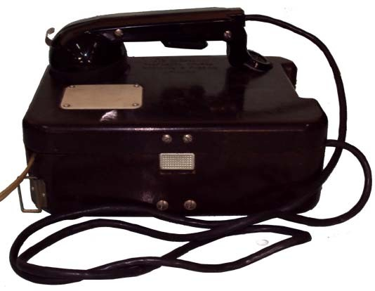

Рис.1.8. Телефон ТА-57

Связь организуется таким образом, чтобы она могла обеспечить передачу донесений старшему командиру о прохождении исходного пункта, пунктов ре- гулирования, своевременное получение донесений от органов боевого охране- ния и доклад обстановки старшему начальнику.

При подготовке к совершению марша особое внимание уделяется связи с разведкой и походным охранением.

Радиосредства на марше, как правило, должны работать на прием и нахо- диться в постоянной готовности к немедленной передаче команд.

При перевозке батальона железнодорожным транспортом управление осуществляется с использованием проводных средств связи, личным общением, с помощью связных, а также световыми и звуковыми сигналами.

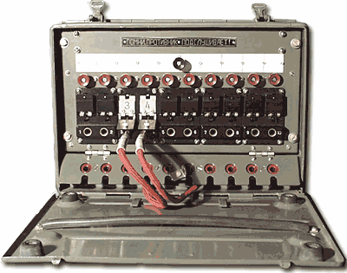

Рис. 1.9 Полевой телефонный коммутатор П-193М

**При локализации и пресечении вооруженных конфликтов с**вязь в тан- ковом батальоне организуется в зависимости от задач выполняемых батальоном. При действиях батальона в блокировании незаконных вооруженных фор-

мирований связь организуется, так же, как в обороне.

Если батальон действует в составе подразделения захвата и уничтожения, то связь организуется так же, как в обороне.

В бою все команды по радио передаются открытым текстом. Наименова- ние подразделений и должности командиров при этом указываются по позыв- ным, а пункты местности – от ориентиров, по условным (кодированным) на- именованиям.

Переход на запасные и резервные частоты осуществляется по команде

(сигналу) старшего командира (начальника).

Связь с приданным батальону подразделением осуществляется по радио- сети этого подразделения, в которую включается радиостанция командира ба- тальона, а радиостанция командира приданного или поддерживающего подраз- деления включается в радиосеть командира батальона.

В интересах технического обеспечения в батальоне создается отдельная радиосеть для экипажей поврежденных танков и БМП, в которую входят ра- диостанции пункта технического наблюдения и ремонтно – эвакуационной группы.

Нельзя забывать о том, что постоянно действующая радиоразведка про- тивника располагает большими возможностями по перехвату наших радиопере- говоров, их анализу и расшифровке. Задача каждого командира и связиста –

максимально затруднить противнику эту работу. Поэтому в бою переговоры по радио следует вести с применением переговорных таблиц, кодированных карт и таблиц сигналов.

Для обеспечения управления в штатно - структурной схеме танкового батальона организуется взвод связи, в котором имеются:

* + танк командира батальона;
  + командирская машина БМП - 2К (БМП - 1К);
  + радиоотделение на БМП -2 (БМП - 1 или БТР - 70К).

Кроме радиосредств взвода связи в каждой танковой роте на танках установлены радиостанции Р - 123М или Р -173, по одной в каждом танке, есть радиосредства в ВТО, МПБ, ВО.

Командирская машина и командирские танки предназначены для обес- печения командиру батальона управления подчиненными и приданными подразделениями и для связи с командиром (штабом) полка, командирами (штабами) взаимодействующих подразделений.

В комплекте командирской машины БМП-2К имеются две радиостанции Р-173 и телефонный аппарат ТА-57, танковое переговорное устройство Р-124 на пять абонентов, антенны АШ-4 и комбинированная штыревая антенна на 11 метровой мачте.

Состав средств связи, имеющихся в БМП-2К, позволяет осуществлять:

* + - телефонную связь внутри машины между офицерами и членами экипажа;
    - телефонную радиосвязь по двум ультракоротковолновым радиосе- тям или радионаправлениям.

В машине оборудованы два рабочих места для офицеров штаба батальона.

Аналогично на БМП - 1К, только радиостанции Р - 123М.

В комплекте БТР-70К имеются две радиостанции Р-123 и ТПУ Р-

1. БМП-2 или БМП-1 оснащены одной радиостанцией Р-173 (Р-123) и пере- носной радиостанцией.

Танк командира батальона укомплектован радиостанциями Р-173 (Р- 123М) и Р-134М, танковым переговорным устройством на четыре аппарата, ан- тенной АШ-4.

Средства связи танка командира обеспечивают:

* телефонную связь внутри танка между командиром и членами экипажа;
* телефонную радиосвязь по УКВ и KB радиосетям (радионаправлениям);
* телеграфную слуховую связь KB радиосети (радионаправлениям).

Схема организации связи в танковом батальоне, как отдельный боевой документ не разрабатывается. Она разрабатывается на рабочей карте командира батальона, при принятии им решения на какой-либо вид боевых действий.

Связь в танковом батальоне организуется в соответствии с решением ко- мандира батальона и указаниями штаба полка. Командир батальона отвечает за организацию и поддержание связи в батальоне с подчиненными, приданными и поддерживающими подразделениями.

В батальоне связь представляет собой совокупность радиостанций и про- водных линий связи, которые развертываются для обеспечения управления подчиненными подразделениями и осуществления связи с командиром и шта- бом полка, а также с соседями.

Командир батальона организует связь:

* + с командирами подчиненных подразделений;
  + с командиром приданного (если таковой есть) подразделения специаль- ных войск;
  + с взаимодействующим подразделением, если батальон является право- фланговым.

# РАДИОСТАНЦИИ ПОДВИЖНЫХ ОБЪЕКТОВ БАТАЛЬОНННОЙ И РОТНОЙ СЕТИ

* + 1. **Радиостанция Р – 123М**
    2. Назначение, техническая характеристика и общее устройство радиостанции Р – 123М

Радиостанция Р-123М предназначена для обеспечения круглосуточной двусторонней радиосвязи между танками и другими бронеобъектами во время движения и на стоянке как с однотипной радиостанцией, так и с другими ра- диостанциями УКВ диапазона и частотной модуляцией.

Радиостанция Р-123М - приемопередающая, ультракоротковолновая, те- лефонная, с частотной модуляцией, с подавителем шумов; обеспечивает сле- дующие виды связи:

* телефонную связь симплексом, при которой передача и прием производятся поочередно, а переход с приема на передачу и обратно осуществляется с помощью нагрудного переключателя;
* дежурный прием, когда радиостанция работает только в режиме длительного приема.

Радиостанция имеет 1261 рабочую частоту

Диапазон рабочих частот……………………………..от 20 до 51,5 МГц Диапазон разбит на два поддиапазона:

− 1- поддиапазон……………………………………от 20 до 35,75 МГц

− 2- поддиапазон……………………………………от 35,75 до 51,5 МГц Интервал между частотами……………………………………….25 кГц Мощность передатчика не менее………………………………..20 Вт Чувствительность приемника:

при выключенном подавителе шумов не хуже ………………..2,5 мкВ

при включенном подавителе шумов не хуже………………….4 мкВ Дальность связи при работе на 4-х метровую антенну:

при выключенном подавителе шумов не менее…………………20 км

при включенном подавителе шумов не менее…………………...13 км

Радиостанция может работать на штыревую антенну высотой одного до четырех метров и аварийную антенну.

При работе на штыревую антенну высотой 1м дальность связи сокраща- ется до 8 км, а на аварийную антенну - до 4 км.

Питание радиостанции осуществляется от бортовой сети постоянного то- ка напряжением 26В при изменении напряжения ±4В.

Потребление тока радиостанцией:

при работе на передачу не более 9,6 А (или 250 Вт)

в режиме дежурного приема не более 3 А (или 80 Вт)

Радиостанция имеет механизм установки частоты, позволяющий заранее подготовить и зафиксировать любые четыре частоты диапазона.

На любой частоте радиостанция обеспечивает беспоисковое вхождение в связь и бесподстроечное ведение связи. Прием и передача ведутся на общей частоте.

Радиостанция сохраняет работоспособность в интервале температур от

+50 °С до -50°С и относительной влажности 95-98 % при температуре +40°С.

Работа на радиостанции осуществляется с помощью шлемофона, имею- щего ларингофоны типа ЛЭМ-3 и низкоомные телефоны ТА-56М, как при не- посредственном подключении его к приемопередатчику, так и через переговор- ное устройство Р-124.

Радиостанция допускает непрерывную работу при соотношении режимов прием-передача 3:1.

Время непрерывной работы:

− на передачу……………………………………………….не более 10 мин.;

* + в режиме прием и дежурный прием…………………..не ограничивается.

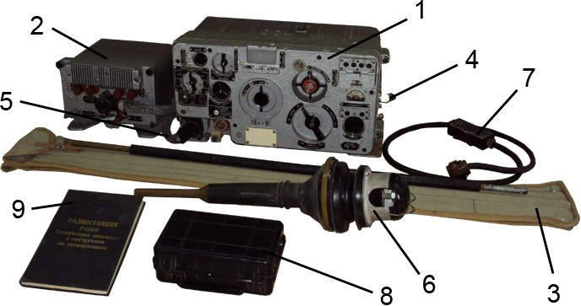

Рис.2.1. Комплект радиостанции Р – 123М:

1- приемопередатчик с амортизационной рамой в чехле; 2 - блок питания с амортизационной рамой в чехле; 3 **-** штыри антенные в чехле (рабочий и за-

пасной комплекты); 4 - кабель высокочастотный; 5 - кабель питания;

6 - монтажный комплект антенного устройства; 7 - разъем для подключе- ния переговорного устройства Р-124; 8 - ящик с запасным имуществом;

9 - эксплуатационная документация.

В комплект радиостанции входят (рис.2.1): приемопередатчик с аморти- зационной рамой в чехле; блок питания с амортизационной рамой в чехле; штыри антенные в чехле (рабочий и запасной комплекты); кабель высокочас- тотный; кабель питания; монтажный комплект антенного устройства; разъем для подключения переговорного устройства Р-124; ящик с запасным имущест- вом; эксплуатационная документация.

Конструктивно радиостанция выполнена из трех основных блоков:

приемопередатчик;

блок питания;

− антенное устройство.

Приемопередатчик радиостанции Р-123М имеет блочную конструкцию, заключенную в пылебрызгозащищенный корпус, крепящийся с помощью двух болтов и замковых штырей к амортизационной раме.

На передней панели приемопередатчика (рис.2.2) размещены следующие органы управления, регулировки и индикации: 1- разъем "Р-124" для подклю- чения кабеля от переговорного устройства Р-124 или нагрудного переключате- ля; 2- разъем "ПИТАНИЕ" для подключения кабеля от блока питания; 3- за- глушка отверстия для доступа к триммеру "КАЛИБРОВКА"; 4- тумблер вклю- чения питания радиостанции ПИТАНИЕ ВКЛ.-ВЫКЛ."; 5- тумблер включения лампочки освещения шкалы "ШКАЛА ВКЛ.-ВЫКЛ."; 6- кнопка "ТОН- ВЫЗОВ"; 7- переключатель "КОНТРОЛЬ НАПРЯЖЕНИЙ" стрелочного прибо- ра; 8- заглушка отверстия для регулировки величины девиации "РЕГ ДЕВИ- АЦ."; 9- ручка регулятора шумов "ШУМЫ". При повороте по часовой стрелке шумы подавляются; 10-ручка "УСТАНОВКА ЧАСТОТЫ"; 11-переключатель рода работ "СИМПЛЕКС-Д.ПРИЕМ"; 12-заглушка отверстия для доступа к ре- гулировочному винту механического корректора частоты -"КОРРЕКТОР";13- окно шкалы; 14-заглушка отверстия для доступа к винтам регулировки оптиче- ской системы; 15-пробка, закрывающая отверстие к патрону лампочки освеще- ния шкалы; 16-неоновый индикатор настройки антенной цепи; 17-ключ для фиксации дисков установки частоты; 18-ручка "НАСТРОЙКА АНТЕННЫ"; 19- фиксатор ручки "НАСТРОЙКА АНТЕННЫ"; 20-четыре лампочки светового табло фиксированных частот, каждая лампочка соответствует своей фиксиро- ванной частоте; 21-четыре тумблера переключателя поддиапазонов фиксиро- ванных частот, каждый тумблер соответствует своей фиксированной частоте. Верхнему положению тумблера соответствует 1 поддиапазон, нижнему - II поддиапазон; 22-стрелочный прибор - индикатор настройки антенной цепи и контроля питающих напряжений; 23-разъем для подключения высокочастотно- го кабеля; 24-клемма "ЗЕМЛЯ" для соединения радиостанции с массой объекта; 25-две лампочки светового табло поддиапазонов; 26-ручка регулятора громко-

сти "ГРОМКОСТЬ"; 27-переключатель "ФИКСИР ЧАСТОТЫ - ПЛАВНЫЙ ПОДДИАПАЗОН"; 28-крышка люка барабана; 29- четыре фиксатора дисков ус- тановки частоты.

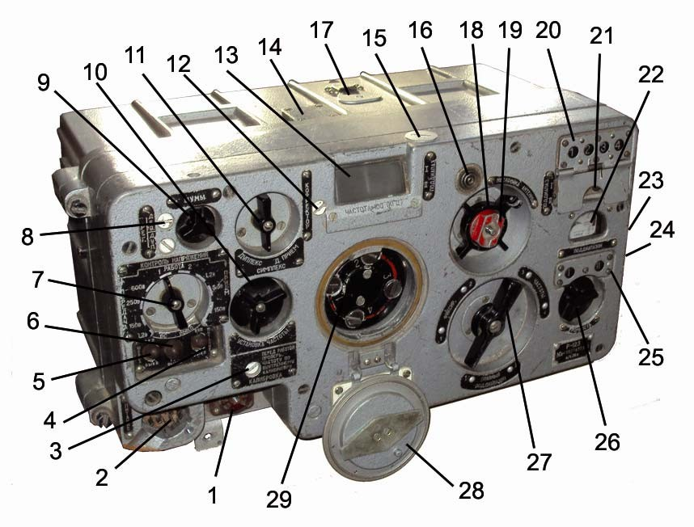

Рис.2.2. Размещение органов управления, настройки и контроля приемопере- датчика радиостанции Р – 123М:

1. разъем "Р-124"; 2- разъем "ПИТАНИЕ"; 3- заглушка "КАЛИБРОВКА"; 4-

тумблер ПИТАНИЕ ВКЛ.-ВЫКЛ."; 5- тумблер "ШКАЛА ВКЛ.-ВЫКЛ."; 6-

кнопка "ТОН-ВЫЗОВ" 7- переключатель "КОНТРОЛЬ НАПРЯЖЕНИЙ"; 8- за- глушка "РЕГ ДЕВИАЦ."; 9- ручка "ШУМЫ"; 10-ручка "УСТАНОВКА ЧАС-

ТОТЫ"; 11-переключатель "СИМПЛЕКС-Д.ПРИЕМ"; 12-заглушка "КОРРЕК-

ТОР"; 13-окно шкалы; 14-заглушка; 15-пробка лампочки освещения шкалы;

16-индикатор настройки антенной цепи; 17-ключ; 18-ручка "НАСТРОЙКА АНТЕННЫ"; 19-фиксатор ручки "НАСТРОЙКА АНТЕННЫ"; 20- лампочки светового табло фиксированных частот; 21- тумблеры переключателя поддиа- пазонов фиксированных частот; 22-стрелочный прибор; 23-разъем для подклю- чения высокочастотного кабеля; 24-клемма "ЗЕМЛЯ"; 25- лампочки светового табло поддиапазонов; 26-ручка регулятора громкости "ГРОМКОСТЬ"; 27- переключатель "ФИКСИР ЧАСТОТЫ - ПЛАВНЫЙ ПОДДИАПАЗОН"; 28-

крышка люка барабана; 29- фиксаторы дисков установки частоты.

Блок питания БП-26 (рис.2.3) служит для обеспечения питания приемопе- редатчика от бортовой сети с напряжением 26В и содержит элементы схем трех полупроводниковых преобразователей напряжения.

Он имеет пылебрызгозащищенный корпус, крепящийся к амортизацион- ной раме с помощью двух замковых штырей и одного болта.

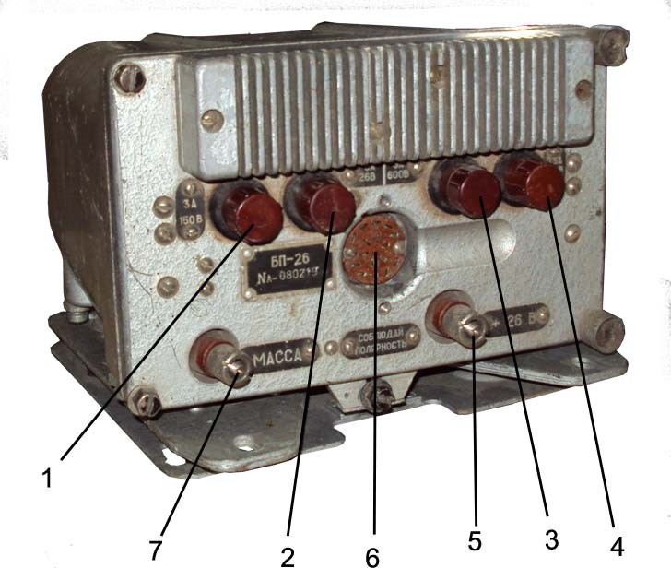

Рис.2.3. Блок питания БП-26:

1- предохранитель 3 А; и 2 - предохранитель 8 А; 3 – предохранитель 8 А; 4 - предохранитель 3 А; 5 – клемма + 26 В; 6 – разъем для подключения прие-

мопередатчика; 7 – клемма «масса».

На передней панели блока питания размещены: предохранители3 А, 150 В для защиты цепей преобразователей блока питания, предохранитель 8 А, 26 В для защиты общих цепей приемопередатчика, предохранитель 8 А, 600 В для защиты цепей преобразователя блока, разъем подсоединения кабеля приемопе- редатчика, клемма «масса» для подключения провода от корпуса башни маши- ны, клемма + 26 В для подключения бортовой сети.

Антенное устройство (рис.2.4) предназначено для приема и излучения электромагнитных колебаний в пространство.

Штыревая антенна состоит из 4-х металлических штырей, соединенных между собой и с амортизатором антенны байонетными замками.

Верхний изолятор основания антенны через резиновую прокладку кре- пится снаружи объекта посредством обоймы и шести болтов. Нижний изолятор и защитный экран через резиновую прокладку крепится шестью болтами с внутренней стороны объекта. На защитном экране установлен разъем для под- ключения высокочастотного кабеля радиостанции.

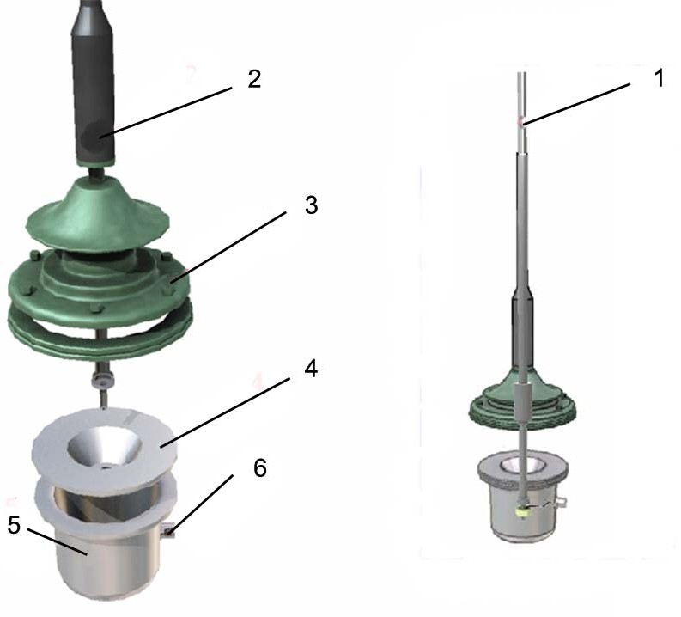

Рис. 2.4. Антенное устройство:

1- верхний, третий, второй и нижний антенные штыри; 2 – амортизатор антенны; 3 – верхний изолятор; 4 – нижний изолятор; 5 – защитный экран; 6 -

разъем для подключения высокочастотного кабеля.

Одиночный комплект ЗИП поставляется с каждой радиостанцией и ис- пользуется при повседневной эксплуатации радиостанции. Он уложен в ящик с запасным имуществом (рис.2.5), который размещается в башне танка под си- деньем командира танка. В одиночный комплект ЗИП входят принадлежности указанные в таблице 2.1.

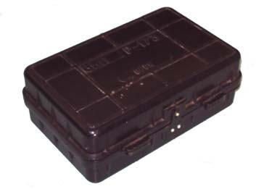

Рис. 2.5. Одиночный комплект ЗИП

Таблица 2.1

Одиночный комплект ЗИП радиостанции Р – 123М

|  |  |  |  |
| --- | --- | --- | --- |
| №  п/п | Наименование  имущества | Количество | Назначение |
| 1. | Лампа ГУ-50 | 1 | Замена вышедших из строя |
| 2. | Лампа накаливания |  | соответствующих элементов |
|  | МН26-0.12-1 | 8 |  |
| 3 | Лампа накаливания |  |  |
|  | СМ28х4,8 | 2 |  |
| 4 | Лампа неоновая МН-3 | 1 |  |
| 5 | Предохранитель ПК-30-0,5 | 6 |  |
| 6 | Предохранитель ПЦ-30-0,5 | 6 |  |
| 7 | Предохранитель ВПБ12Т- |  |  |
|  | 8А | 12 |  |
| 8 | Ключ торцовый | 1 | - отвинчивание винтов креп- |
|  |  |  | ления приемопередатчика и |
|  |  |  | блока питания; |
| 9 | Ключ для регулирования | 1 | - регулировки оптического |
|  | оптики |  | устройства при коррекции |
|  |  |  | частоты; |
| 10 | Ключ для фиксации дисков | 3 | - фиксация дисков барабана в |
|  | барабана |  | механизме установки часто- |
|  |  |  | ты; |
| 11 | Ключ для колпачка неоно- | 2 | отвинчивание колпачка, за- |
|  | вой лампы |  | крывающего неоновую лам- |
|  |  |  | пу; |
| 12 | Отвертка со сменными лез- | Комплект | - отвинчивание винтов пе- |
|  | виями 03,05,07 |  | редней панели, блоков, кор- |
|  |  |  | рекция частоты, регулировки |
| 13 | Заглушка | 2 | - закрывание отверстия ан- |
|  |  |  | тенного амортизатора при |
|  |  |  | снятой антенне; |
| 14 | Колпачок защитный | 4 | - предохранение от влаги |
|  |  |  | окон тумблеров; |
| 15 | Провод | 3м | - используется в качестве ава- |
|  |  |  | рийной антенны. |

Комплект радиостанции Р-123М полностью размещается в башне маши- ны. Приемопередатчик и блок питания установлены на кронштейнах, закреп- ленных на стене башни справа от сидения командира танка (рис.2.6).

На крыше кормовой части башни смонтировано основание антенного устройства.

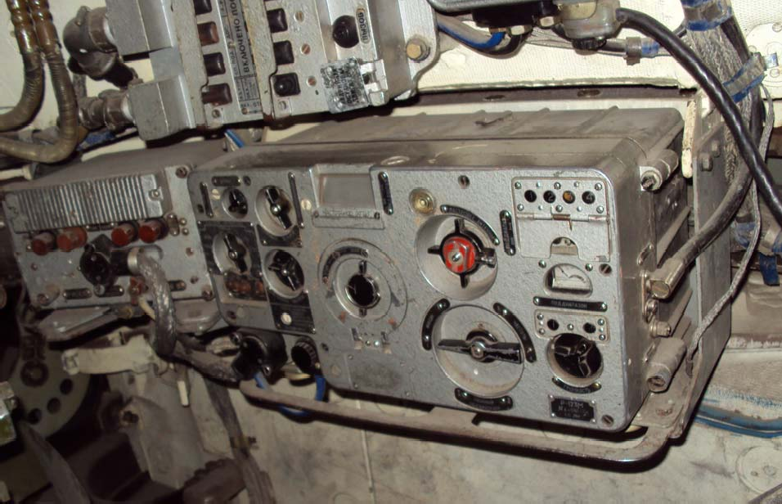

Рис. 2.6 Установка радиостанции Р – 123М в танке Т – 72А

* + 1. Работа на радиостанции Р-123М.

Работа на радиостанции заключается в осмотре и подготовке ее к работе, в проверке работоспособности и настройке на заданные фиксированные часто- ты, а также в правильном выполнении всех операций на радиостанции при ве- дении радиосвязи.

2.1.2.1. Осмотр и подготовка радиостанции.

При проведении осмотра необходимо:

1. Проверить наличие всего действующего и запасного имущества радио- станции.
2. Проверить надежность крепления радиостанции в башне танка и в слу- чае надобности подтянуть крепежные детали, проверить крепление антенного ввода.
3. Проверить состояние и надежность подключения соединительных ка- белей и проводов к блоку питания и приемопередатчику.
4. Проверить наличие и исправность предохранителей, расположенных на передней панели блока питания радиостанции.
5. Проверить исправность антенных изоляторов, амортизатора и защитно- го зонта. Если амортизатор и изоляторы грязные или пыльные, очистить их чистой и сухой ветошью.

*Протирать или промывать изоляторы и амортизаторы керосином, бен-*

*зином, дизельным топливом или маслом категорически запрещается!*

При подготовке радиостанции к работе необходимо:

1. Установить антенну заданной высоты, для чего достать из чехла нуж- ное количество штырей антенны, снять заглушку с патрубка амортизатора, со- членить между собой штыри нажимом и поворотом вправо; собранную антенну установить в патрубок амортизатора антенны, заперев замок нажимом антенны вниз и поворотом ее по ходу часовой стрелки.
2. Включить (если она не была включена ранее) шестиштырьковую вставку шнура нагрудного переключателя в колодку "Р-124" на передней пане- ли приемопередатчика или в колодку на аппарате А-1 ТПУ Р-124.
3. Установить переключатель ТПУ Р-124 в положение Р-123.
4. Надеть шлемофон и подогнать его по размеру головы.
5. Подключить шлемофон к нагрудному переключателю.

2.1.2.2 Настройка радиостанции.

При настройке радиостанции необходимо:

1. Надеть и подогнать шлемофон.
2. Переключатель режима работы поставить в положение СИМПЛЕКС.
3. Ручку ШУМЫ повернуть против хода часовой стрелки до упора (мак-

симальный шум).

1. Переключатель КОНТРОЛЬ НАПРЯЖЕНИЙ поставить в положение РАБОТА 1.
2. Включить выключатель ШКАЛА.
3. Включить выключатель ПИТАНИЕ.
4. Ручку ГРОМКОСТЬ повернуть по ходу часовой стрелки до упора (мак-

симальная громкость).

1. Переключатель ФИКСИР. ЧАСТОТЫ - ПЛАВНЫЙ ПОДДИАПАЗОН поставить в положение 1 и дождаться прекращения вращения

ручек УСТАНОВКА ЧАСТОТЫ и НАСТРОЙКА АНТЕННЫ.

1. Открыть крышку, закрывающую доступ к фиксаторам частот, и рас- фиксировать фиксатор частоты I, повернув его специальным ключом против хода часовой стрелки примерно на 90 градусов.
2. Ручкой УСТАНОВКА ЧАСТОТЫ установить по шкале значение пер- вой фиксированной частоты. При установке частоты руководствоваться сле- дующим:
   * цифры нанесенные над рисками, указывают частоты I поддиапазона. Частота (кГц) равна произведению установленной цифры на 100. На- пример: 257*100=27500 кГц;
   * цифры, нанесенные под рисками, указывают частоты II поддиапазона;
   * риски на шкале нанесены через 25 кГц;
   * для увеличения частоты надо вращать ручку УСТАНОВКА ЧАСТО против хода часовойстрелки. При этом шкала перемещается вправо. За- фиксировать частоту, совместив шлиц в головке 1-го фиксатора с крас- ным кругом на барабане. При фиксации нужно следить за тем, чтобы не сбилась установленная на шкале частота.
3. Первым переключателем ПОДДИАПАЗОН 1-Н установить поддиапа- зон первой фиксированной частоты. При выборе положения переключателя учитывать следующее:
   * первым переключателем устанавливается поддиапазон первой фиксиро- ванной частоты, вторым переключателем - второй частоты и т. д.;
   * если заданная фиксированная частота относится к I поддиапазону, т. е. ее значение меньше 35750 кГц и она установлена по верхнему ряду цифр шкалы, то переключатель устанавливается в верхнее положение;
   * если заданная фиксированная частота относится ко II поддиапазону, т. е. ее значение больше 35750 кГц и она установлена по нижнему ряду цифр шкалы, то переключатель устанавливается в нижнее положение.
4. Включить радиостанцию на передачу, поставив тангенту нагрудного переключателя в положение ПРД.
5. Расфиксировать ручку НАСТРОЙКА АНТЕННЫ, повернув ее фикса- тор на 3-4 оборота против хода часовой стрелки, и, вращая ручку НАСТРОЙКА АНТЕННЫ, добиться наибольшего показания стрелочного прибора- индикатора. Зафиксировать ручку НАСТРОЙКА АНТЕННЫ, завернув ее фик- сатор по ходу часовой стрелки до упора.
6. Проверить модуляцию. Счет "раз - два - три" должен хорошо прослу- шиваться в телефонах шлемофона.
7. Переключить радиостанцию на прием, отпустив тангенту нагрудного переключателя.
8. Для настройки на остальные фиксированные частоты повторить опе- рации 8 -15 для фиксированных частот 2, 3, 4.

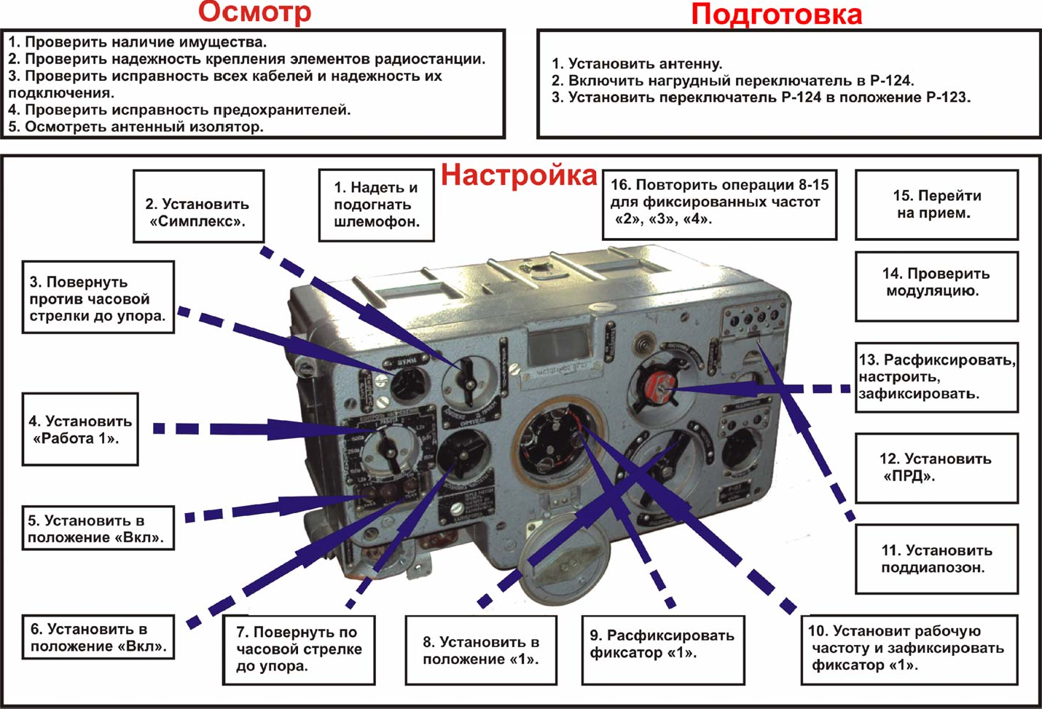

30

Рис. 2.7 Осмотр и подготовка радиостанции Р – 123М к работе

После настройки на четыре фиксированные частоты закрыть крышку на передней панели, выключить лампочку освещения шкалы и положить ключ на место. Для включения радиостанции выключатель ПИТАНИЕ поставить в по- ложение ВКЛ.

2.1.2.3. Проверка работоспособности радиостанции.

Проверка работоспособности радиостанции производится при наличии свободного времени (до начала ведения связи) в следующей последовательно- сти (рис.2.8):

* проверка исходного положения органов управления
* проверка подачи питающих напряжений;
* проверка в режиме приема;
* проверка градуировки;
* проверка в режиме передачи;
* проверка автоматики.

Проверка исходного положения органов управления:

* фиксатор ручки "НАСТРОЙКА АНТЕННЫ" затянут;
* фиксаторы дисков установки частоты затянуты;
* переключатель "ФИКСИРЧАСТОТЫ-ПЛАВНЫЙ ПОДДИАПАЗОН" в

одном из положений "ФИКСИРЧАСТОТЫ 1,2,3 или 4";

* регулятор "ГРОМКОСТЬ" введен на максимум громкости;
* регулятор "ШУМЫ" выведен (в левом крайнем положении);
* переключатель контроля напряжений в положении "РАБОТА 1";
* переключатель рода работ в положении "СИМПЛЕКС";
* тумблеры "ПОДДИАПАЗОН" каждый в положении, соответствующем заданной фиксированной частоте;
* тумблер "ШКАЛА" в положении "ВЫКЛ.";
* тумблер питание в положение "ВЫКЛ.";
* крышка люка барабана должна быть закрыта.

Проверка подачи питающих напряжений:

* проверить напряжение питания приемника и бортсети, для чего устано- вить переключатель
* "КОНТРОЛЬ НАПРЯЖЕНИЙ" в положение "1,2В", "6,3В", "150В",

"БС" (правая сторона переключателя);

* проверить напряжение питания передатчика, для чего установить по- следовательно переключатель "КОНТРОЛЬ НАПРЯЖЕНИЙ" в поло-

жение "1,2В", "150В", "250В", "600В" (левая сторона) в режиме переда- чи (перевести рычаг нагрудного переключателя в положение ПРД). При проверке стрелка прибора-индикатора должна отклоняться в пре- делах закрашенного сектора шкалы. Напряжения "250 В" и "600 В" не- обходимо проверять после настройки антенны.

Проверка в режиме приема:

* установить переключатель "ФИКСИР.ЧАСТОТЫ-ПЛАВНЫЙ ПОД- ДИАПАЗОН" в положение "ПЛАВНЫЙ ПОДДИАПАЗОН I" (II);
* вращая ручку "УСТАНОВКА ЧАСТОТЫ", прослушать работу прием- ника по всему поддиапазону;
* при исправном приемнике в телефонах шлемофона будет прослуши- ваться характерный шум (собственные шумы приемника), изменяю- щийся при вращении ручки "Громкость" регулятора громкости; если на какой-либо частоте принимается сигнал посторонней работающей ра- диостанции, то должна прослушиваться работа этой радиостанции;
* проверить работоспособность подавителя шумов: при вращении ручки "Шумы" по ходу часовой стрелки уровень шумов должен уменьшаться, а при вращении против хода часовой стрелки - увеличиваться. После этого в таком же порядке проверить работоспособность приемника на втором поддиапазоне;
* проверить работу радиостанции в режиме дежурного приема, переклю- чив переключатель рода работы в положение "Д.прием"; при переводе рычага нагрудного переключателя в положение "ПРД" радиостанция не должна переключаться на передачу.

Проверка градуировки:

* вращая ручку "Установка частоты", подвести калибровочную точку, обозначенную на шкале треугольником, под визир шкалы;
* нажать кнопку "Тон-вызов" и, вращая ручку "Установка частоты", до- биться нулевых биений в телефонах шлемофона; нулевые биения пред- ставляют собой момент пропадания тона биений при переходе его от высокого к низкому и затем при дальнейшем вращении ручки "Уста- новка частоты" от низкого к высокому. При этом допустимо смещение калибровочной точки от риски визира не более 1/5 деления шкалы.

Проверка в режиме передачи:

* переключатель рода работы поставить в положение "Симплекс";

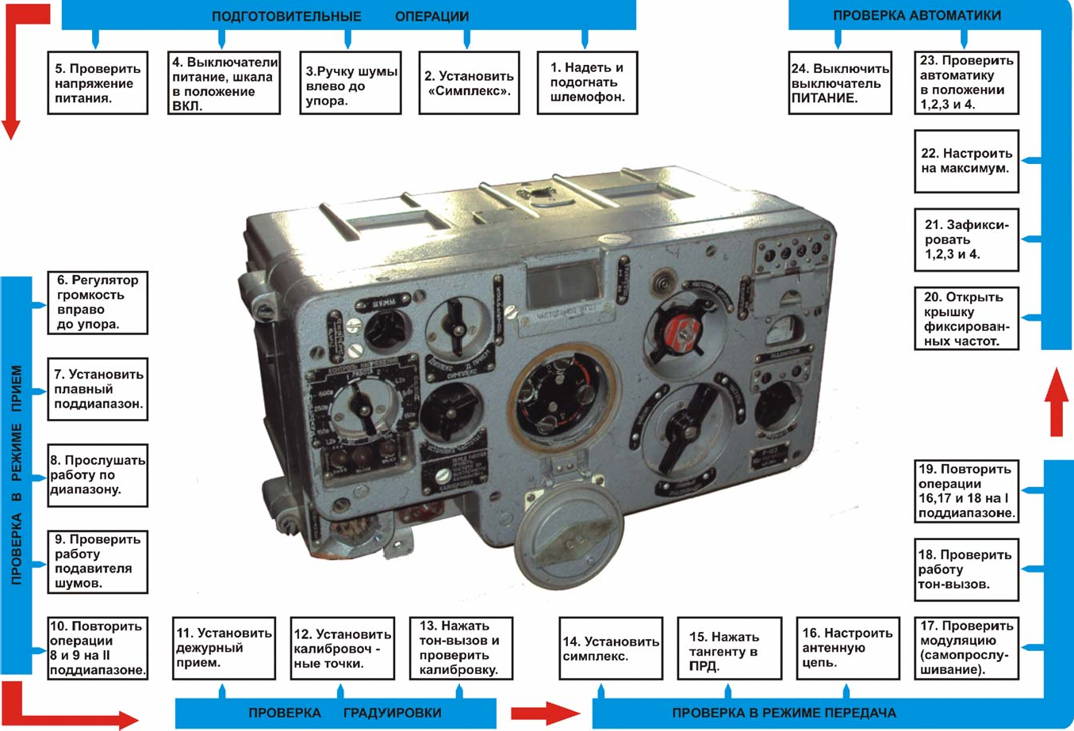

33

Рис. 2.8 Проверка работоспособности радиостанции.

– перевести (нажать) рычаг нагрудного переключателя в положение "ПРД", при этом включится передатчик и в телефонах должен прослу- шиваться легкий фон от работы преобразователей блока питания;

– на любой частоте каждого поддиапазона произвести настройку антен- ной цепи ручкой

– "Настройка антенны" по максимальному отклонению стрелки прибора- индикатора и наиболее яркому свечению неоновой лампочки. При этом нужно иметь в виду, что для настройки антенной цепи может потребо- ваться многократное вращение ручки "Настройка антенны", так как од- ному повороту конденсатора настройки антенны соответствует двена- дцать оборотов ручки. При настройке необходимо по отклонению стрелки прибора-индикатора определить наибольший максимум, кото- рый будет соответствовать оптимальной настройке. Если отклонение стрелки прибора-индикатора мало, то переключатель "Контроль на- пряжений - Работа" на передней панели приемопередатчика необходи- мо поставить в положение "Работа 2", соответствующее большей чув- ствительности прибора;

– проверить модуляцию передатчика, для чего произвести громко звук "А" или счет "раз-два-три"; при этом в телефонах должна прослуши- ваться своя речь (самопрослушивание);

– нажатием на кнопку "Тон-вызов" проверить работу тонального вызова, при этом в телефонах должен прослушиваться тон фонического вызова (однотональный свист с частотой примерно 1000 гц);

– проверить работоспособность передатчика на I поддиапазоне.

После этого рычаг нагрудного переключателя необходимо перевести в положение "ПРМ".

Проверка автоматики:

* открыть крышку барабана на передней панели приемопередатчика и проверить затяжку винтов-фиксаторов;
* зафиксировать (затянуть) винты-фиксаторы всех четырех частот (1,2,3,4), т.е. паз фиксатора установить на одной линии с кольцевым па- зом на барабане; закрыть крышку барабана;
* зафиксировать фиксатор ручки "Настройка антенны", поворачивая его по ходу часовой стрелки до отказа;
* переключатель "Фиксир. частоты - Плавный поддиапазон" поставить в положение 1-ой фиксированной частоты и проверить работу механизма автоматики. После нескольких секунд работы электродвигатель останав- ливается, что видно по прекращению вращения ручек "Установка часто-

ты" и "Настройка антенны". Затем переключатель "Фиксир. частоты - Плавный поддиапазон" поставить поочередно в положение "2", "3", "4" фиксированных частот и каждый раз проверить работу механизма (вра- щение и остановку электродвигателя).

На этом проверка работоспособности радиостанции заканчивается и ра- диостанцию необходимо выключить, поставив тумблер "Питание" в положение "Выкл.".

***ПРЕДУПРЕЖДЕНИЕ:*** *При проверке работоспособности радиостанции могут быть случаи безостановочного вращения механизма настройки согла- сующего устройства (СУ), то есть ручки "Настройка антенны", при установ- ке переключателя частот в одно из фиксированных положений ("1", "2", "3" или "4").*

Это может произойти в результате:

* + механических воздействий на радиостанцию при нахождении переклю- чателя частот в положении "Плавный поддиапазон" (I или II) и при ос- лабленном положении фиксатора ручки "Настройка антенны";
  + выключения радиостанции в момент вращения СУ с последующим вращением ручки настройки СУ;
  + вращение ручки "Настройка антенны" при выключенном питании ра- диостанции.

Для устранения указанного явления необходимо:

* + выключить радиостанцию;
  + установить переключатель частот в положение той фиксированной час- тоты, на которой не Останавливается механизм настройки СУ;
  + ослабить фиксатор ручки "Настройка антенны";
  + плавным и медленным вращением ручки "Настройка антенны" в одном направлении (с легким покачиванием ее вправо и влево) добиться запа- дания зуба рычага в паз на кольце механизма, что определяется появ- лением щелчка (установка должна быть осуществлена в пределах две- надцати оборотов ручки);
  + затянуть фиксатор (стопор) ручки "Настройка антенны";
  + проверить правильность установки механизма СУ: при включении пи- тания радиостанции ручка "Настройка антенны" не должна вращаться.

Чтобы исключить возможность безостановочного вращения СУ, необходимо помнить, что:

* + фиксатор ручки "Настройка антенны" должен быть затянут;
  + переключатель установки частоты должен всегда находиться в одном из фиксированных положений ("1", "2", "3" или "4");
  + выключать радиостанцию можно только после прекращения вращения ручек установки частоты и "Настройка антенны";
  + нельзя вращать ручку "Настройка антенны" при выключенном питании радиостанции.

После проверки работоспособности радиостанции необходимо произве- сти настройку ее на четыре заданные фиксированные частоты. Настраивать ра- диостанцию следует на стоянке.

* + - 1. Работа в режиме «СИМПЛЕКС»

Для работы в режиме СИМПЛЕКС необходимо:

1. Убедиться в том, что переключатель рода работ находится в положе- нии СИМПЛЕКС;
2. Включить питание радиостанции;
3. Убедиться в том, что на радиостанции установлена соответствующая фиксированная частота и радиостанция настроена. Для перехода на другую ра- бочую частоту ручкой "фиксир. частоты - плавный поддиапазон" установить соответствующий номер фиксированной частоты. Допускается переход с одной фиксированной частоты на другую, не дожидаясь остановки системы автомати- ки в промежуточных фиксированных положениях переключателя "фиксир. час- тоты - плавный поддиапазон";
4. Прогреть радиостанцию в течении 10 минут (15-20 минут зимой) с мо- мента включения питания радиостанции;
5. Начать работу по ведению связи, имея в виду, что непрерывная работа на передачу разрешается не более 10 минут при соотношении режимов переда- ча - прием 1:3.
   * + 1. Работа на плавном поддиапазоне

Для работы на плавном поддиапазоне необходимо:

1. Установить ручку "фиксир. частоты - плавный поддиапазон" в положе- ние I или II;
2. В режиме ПРИЕМ ручкой "установка частоты" поставить по шкале нужную частоту связи;
3. Расфиксировать ручку "настройка антенны";
4. Включить радиостанцию на передачу и настроить передатчик на мак- симальную мощность (настройку контролировать по индикаторному прибору и неоновой лампочке);
5. Зафиксировать ручку "настройка антенны".

Радиостанция готова к работе на установленной частоте. Прежде чем пе- рейти с работы на плавном поддиапазоне на заранее подготовленную фиксиро- ванную частоту, необходимо проверить фиксацию ручки "настройка антенны".

При плохой фиксации может произойти расстройка антенной цепи и то- гда после установки фиксированной частоты необходимо произвести ее под- стройку.

В режиме СИМПЛЕКС имеется возможность посылки тонального вызова для передачи условных сигналов корреспонденту. Для этого необходимо рычаг нагрудного переключателя перевести в положение ПРД и нажать на кнопку ТОН - ВЫЗОВ.

Контроль посылки вызова ведется по самопрослушиванию. После посыл- ки вызова рычаг нагрудного переключателя и кнопку ТОН - ВЫЗОВ отпустить и слушать корреспондента.

* + - 1. Работа в режиме «ДЕЖУРНЫЙ ПРИЕМ»

Для работы на радиостанции в режиме ДЕЖ. ПРИЕМ необходимо:

1. Убедиться в подготовке и настройке радиостанции в режиме СИМ- ПЛЕКС;
2. Переключатель рода работы поставить в положение ДЕЖ. ПРИЕМ. В этом режиме возможна односторонняя связь, т.е. только прием.

Для перехода на передачу необходимо перевести переключатель рода ра- боты в положение СИМПЛЕКС и, выждав в течении 3-х минут, необходимых для прогрева ламп передатчика, вести связь (прием - передача) в режиме СИМ- ПЛЕКС. По окончании работы на радиостанции все органы управления пере- вести в исходное положение и выключить питание радиостанции. Зачехлить радиостанцию.

* + - 1. Работа на аварийную антенну.

В случае утери штыревых антенн или повреждения антенного устройства возможна работа на аварийную антенну. При работе на такую антенну обеспе- чивается дальность связи до 4 километров.

Аварийная антенна представляет собой изолированный провод длиной 3

метра. Антенна хранится в ящике с ЗИП радиостанции.

Наконечник антенны вставляется в разъем АНТЕННА на приемопередат- чике вместо высокочастотного кабеля и закрепляется в нем дужкой. Антенна разматывается и выбрасывается из машины через люк командира. После этого

производится подстройка антенной цепи по наибольшему показанию прибора - индикатора. Если показания прибора малы, то для повышения точности на- стройки его чувствительность можно увеличить, поставив переключатель КОН- ТРОЛЬ НАПРЯЖЕНИЙ в положение РАБОТА 2.

# 2.2. Радиостанция Р – 173

* + 1. Назначение, техническая характеристика и общее устройство радиостанции Р – 173

Радиостанция Р-173 является приёмопередающей, УКВ, симплексной, с частотной модуляцией и предназначена для обеспечения двухсторонней теле- фонной радиосвязи между подвижными объектами при движении и па стоянке.

Радиостанция обеспечивает беспоисковое вхождение в связь и беспод- строечное ведение связи на любой из десяти заранее подготовленных частот (ЗПЧ).

Радиостанция обеспечивает работу на - штыревых антеннах (длиной 3, 2

и 1 м.), широкодиапазонной УКВ антенне и аварийной антенне.

При соответствующем выборе частот обеспечивается совместная, незави- симая работа:

На общую штыревую антенну с применением антенно-развязывающих устройств:

* двух радиостанций Р-173;
* радиостанции Р-173 и радиоприёмника Р-173п;
* радиостанции Р-173 и КВ радиостанции Р-134, на отдельные штыревые антенны;
* двух радиостанций Р-173;
* радиостанции Р-173 и радиоприёмника Р-173п.

Технические данные:

Диапазон частот………………………………………. 30000... 75999 КГЦ; Шаг сетки частот ……………………………………………………..1 КГЦ; Мощность передатчика…………………………………….. не менее 30 ВТ; Нестабильность частоты радиостанции……………….. не более ±1,5 КГЦ; Чувствительность приёмника…………………………… не более 1,5 МКВ;

* с включённым подавителем шумов …………….…..…. не более 3 МКВ.

Радиостанция имеет 10 заранее подготовленных частот (ЗПЧ). Среднее время перехода с одной ЗПЧ на другую - не более 3 секунд.

Радиостанция работоспособна в интервале температур от - 50 °С до + 50

°С и относительной влажности воздуха 95...98 % при температуре + 40 °С.

Питание радиостанции осуществляется от бортовой сети постоянного то- ка напряжением 27 В с допустимыми уклонениями от - 5 В до + 2 В и зазем- лённым минусом.

Ток потребления радиостанции при номинальном напряжении борт сети не должен превышать:

* в режиме приёма - 1,5 А;
* в режиме передачи - 9,0 А, дальность связи 20 километров.

Масса основного комплекта радиостанции не более 43 килограмм.

Основной комплект радиостанции включает в себя:

1. Приёмопередатчик с амортизационной рамой и чехлом;
2. Антенное устройство;
3. Запасной комплект штырей;
4. Ящик с ЗИП;
5. Кабель НЧ;
6. Кабель ВЧ;
7. Эксплуатационная документация.

*Дополнительно в состав радиостанции могут входить:*

1. Блок Р-173-14 (блок антенных фильтров);
2. Блок Р-173-16 (усилитель ларингофонный).

Приёмопередатчик (рис.2.10) выполнен в виде конструктивно закончен- ного блока. Конструкция приёмопередатчика обеспечивает его на амортизаци- онную раму, установочные размеры которой, как у радиостанции Р-123м.

Для удобства все органы управления расположены на передней панели радиостанции. Органы управления не выступают за плоскость передней панели. Корпус приёмопередатчика состоит из двух частей: корпуса (основание и передняя стенка), к которому крепятся внутренние блоки и крышки (задняя и верхняя стенки). На задней стенке крышки с внутренней стороны устанавлива-

ется блок питания.

Конструкция корпуса пылебрызгозащищённая.

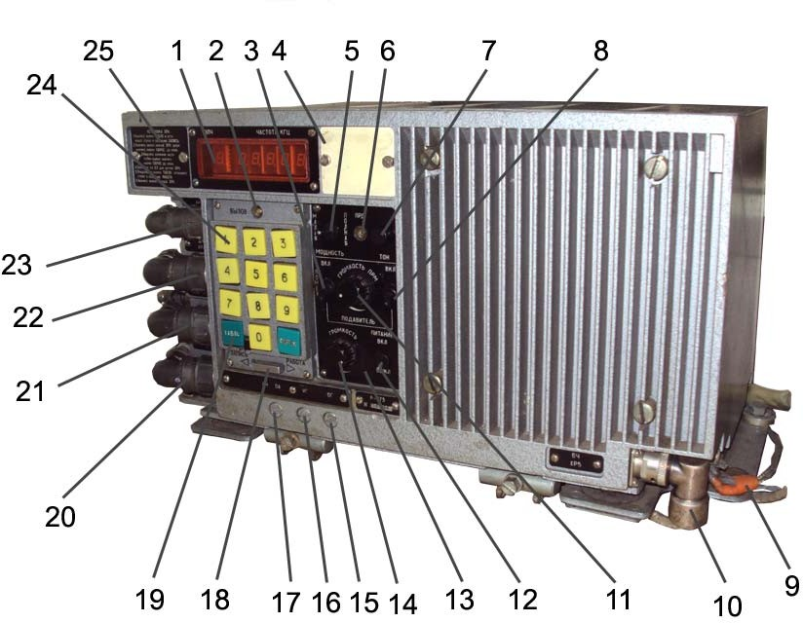

Рис.2.10. Размещение органов управления, настройки и контроля радиостанции Р – 173:

1 - табло ЗПЧ и ЧАСТОТА; 2 - световой индикатор тонального вызова; 3 - тумблер ПОДАВИТЕЛЬ ПОМЕХ; 4 - планка для карандашных поме-

ток; 5 - световой индикатор режима передачи; 6 - тумблер МОЩНОСТЬ;

7 - кнопка ТОН; 8 - тумблер ПОДАВИТЕЛЬ ШУМОВ; 9 - клемма кор- пуса для подключения к массе объекта; 10 - высокочастотный разъём для под-

ключения антенны или БАФ; 11 - ручка ГРОМКОСТЬ ПРМ; 12 - тумблер включения питания радиостанции; 13 - два тумблера ПУ - ОА; 14. ручка регу- лятора громкости; 15 - пробка корректора частоты опорного генератора;

16 - пробка корректора частоты управляемого генератора; 17 - пробка регулятора выходного уровня НЧ тракта ОА; 18 - тумблер ЗАПИСЬ - РАБОТА;

19 - кнопка СБРОС; 20 - разъём ПРМ для подключения радиоприёмника Р-173п при совместной работе с ним; 21 - разъём НЧ для подключения перего- ворного устройства; 22 - разъём ДУ для управления работой БАФ или дистан- ционного управления радиостанцией; 23 - разъём БС для подключения плюсо-

вой шины бортовой сети объекта; 24 - десять кнопок выбора и подготовки ЗПЧ; 25 - памятка УСТАНОВКА ЗПЧ.

На передней панели радиостанции размещены следующие органы управ- ления, регулирования и контроля:

1. табло ЗПЧ и ЧАСТОТА, КГЦ для цифровой индикации номера ЗПЧ и рабочей чистоты;
2. световой индикатор тонального вызова ВЫЗОВ;
3. тумблер ПОДАВИТЕЛЬ ПОМЕХ;
4. планка для карандашных пометок;
5. световой индикатор режима передачи ПРД;
6. тумблер МОЩНОСТЬ для перевода радиостанции в режимы полной или малой мощности;
7. кнопка ТОН для посылок тонального вызова;
8. тумблер ПОДАВИТЕЛЬ ШУМОВ;
9. клемма корпуса для подключения к массе объекта (минусовая шина бортсети); 10.высокочастотный разъём для подключения антенны или БАФ;
10. ручка ГРОМКОСТЬ ПРМ для регулирования громкости сигнала ра- диоприёмника Р-173п при совместной работе с ним;
11. тумблер включения питания радиостанции ПИТАНИЕ;
12. два тумблера ПУ - ОА для коммутации радиостанции при режимах работы с переговорным устройством или оконечной аппаратурой;
13. ручка регулятора громкости ГРОМКОСТЬ;
14. пробка ОГ корректора частоты опорного генератора;
15. пробка УГ корректора частоты управляемого генератора;
16. пробка НЧ О А регулятора выходного уровня НЧ тракта О А;
17. тумблер ЗАПИСЬ - РАБОТА;
18. кнопка СБРОС для стирания ЗПЧ;
19. разъём ПРМ для подключения радиоприёмника Р-173п при совмест- ной работе с ним;
20. разъём НЧ для подключения переговорного устройства, нагрудно- го переключателя со шлемофоном или оконечной аппаратуры;
21. разъём ДУ для управления работой БАФ или дистанционного управ- ления радиостанцией;
22. разъём БС для подключения плюсовой шины борт сети объекта;
23. десять кнопок выбора и подготовки ЗПЧ;
24. памятка УСТАНОВКА ЗПЧ.

Антенное устройство радиостанции Р – 173 (рис. 2.11) предназначено для приёма и излучения электромагнитных колебаний в пространство. В качестве антенны в радиостанции используется трёхметровая штыревая антенна, со- стоящая из трёх штырей.

Штыри выполнены, из высокопрочной стали, что обеспечивает живу- честь антенны при ударе о препятствия при движении объекта, и соединены между собой и с амортизатором антенны байонетными замками.

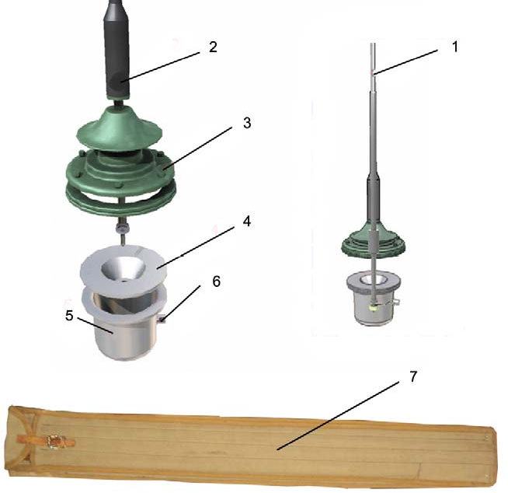

Рис. 2.11. Антенное устройство:

1- верхний, второй и нижний антенные штыри; 2 – амортизатор антенны; 3 – верхний изолятор; 4 – нижний изолятор; 5 – защитный экран; 6 - разъем для подключения высокочастотного кабеля; 7 - комплект запасных колен в чехле.

Одиночный комплект ЗИП поставляется с каждой радиостанцией и ис- пользуется при повседневной эксплуатации радиостанции. Он уложен в ящик с запасным имуществом (рис.2.12), который размещается в башне танка под си- деньем командира танка. В одиночный комплект ЗИП входят принадлежности указанные в таблице 2.2.

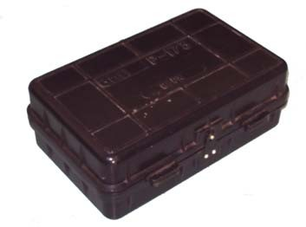

Рис. 2.12. Одиночный комплект ЗИП

Таблица 2.2

Одиночный комплект ЗИП радиостанции Р - 173

|  |  |  |  |
| --- | --- | --- | --- |
| №  п/п | Обозначение | Наименование | Количество |
| 1. | ИФ4.094.004 | Отвёртка | 1 |
| 2. | ИФ5.091.007 | Антенна | 1 |
| 3. | ИВ8.632.119 | Заглушка | 2 |
| 4. | ИВ8.766.002.2 | Пробка | 1 |
| 5. | ГЕ8.632.139-011 | Заглушка | 1 |
| 6. | ГЕ8.632.139-021 | Заглушка | 1 |
| 7. | ГЕ8.632.139-031 | Заглушка | 2 |
| 8. | ИФ8.632.042 | Заглушка | 1 |
| 9. | ИФ8.632.075 | Заглушка | 2 |
| 10. | ИФ8.632.075-01 | Заглушка | 2 |
| 11. | ИФ8.632.075-02 | Заглушка | 2 |
| 12. | ШИ8.683.092 | Прокладка | 1 |
| 13. | ШИ8.687.025 | Манжета | 3 |
| 14. | ШИ8.810.024 | Шильдик | 1 |
| 15. | ШИ8.916.027 | Винт | 1 |

Блок антенных фильтров (БАФ) Р-173-14 (рис.2.13) предназначен для обеспечения независимой совместной работы двух радиостанций Р - 173 или радиостанции Р - 173 и радиоприёмника Р - 173П на одну общую антенну. Блок антенных фильтров выполнен в виде конструктивно законченного блока.

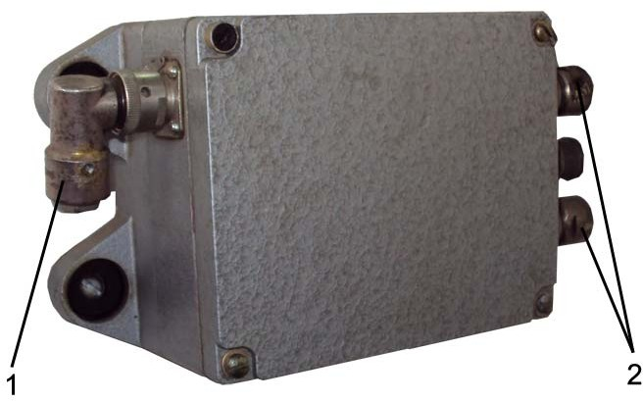

Рис. 2.13. Блок антенных фильтров (БАФ) Р-173-14:

1 – разъем подключения к антенному устройству; 2 – разъемы для подключения к РСт, ПРМ, НЧ.

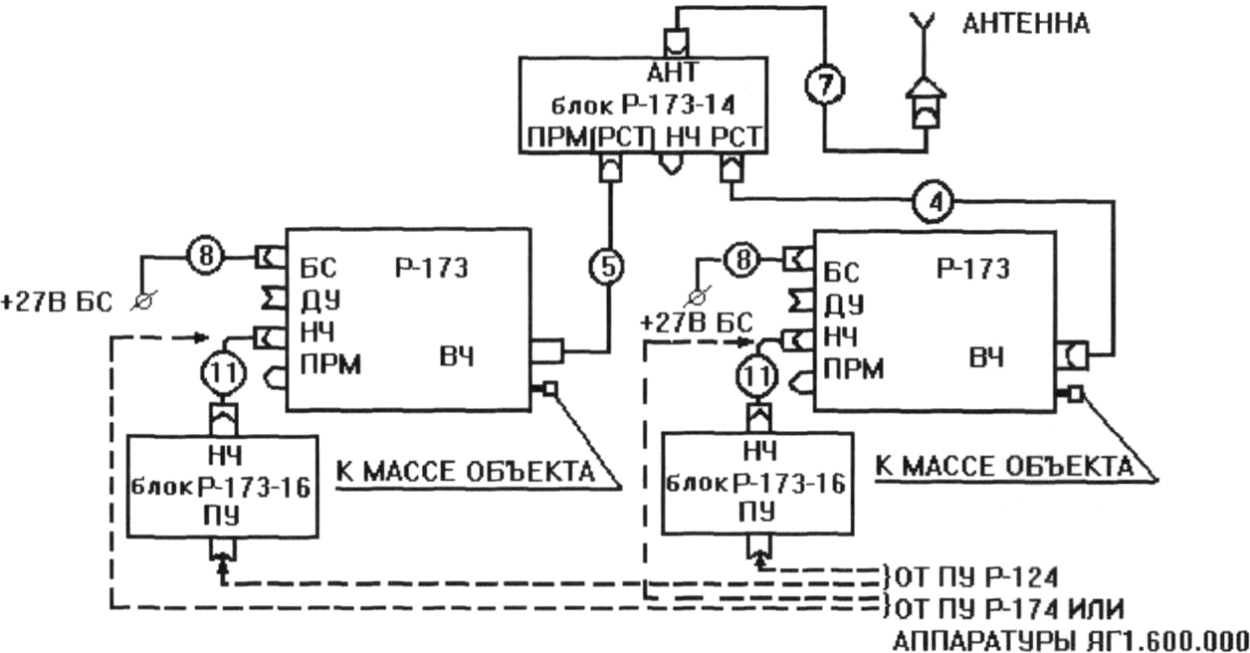

Рис. 2.14. Совместная работа двух радиостанций Р – 173 на одну

штыревую антену

Ларингофонный усилитель (блок Р-173-16) (рис. 2.15) предназначен для обеспечения работы радиостанции Р-173 совместно с переговорным устройст- вом Р-124. Представляет собой переходное устройство для сочленения разно- типных разъёмов ПУ Р-124 и радиостанции Р-173. Кроме того, блок Р-173-16 осуществляет усиление низкочастотного сигнала с ларингофонов шлемофона до уровня, достаточного для работы подмодулятора радиостанции, т.е. (0,52 ± 0,1)В.

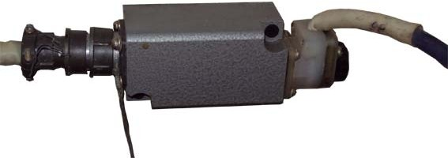

Рис. 2.15 Ларингофонный усилитель (блок Р-173-16)

* + 1. Работа с радиостанцией Р-173
       1. Подготовка радиостанции к ведению связи Для подготовки радиостанции к работе необходимо (рис. 2.16):
* установить антенну необходимой высоты, обратив особое внимание на на- дежность сочленения замков штырей антенны;
* надеть и подогнать шлемофон;
* подключить шлемофон к нагрудному переключателю, включенному в при- бор БВ34 ТПУ Р-174; установить переключатель рода работ на приборе БВ34 в положение "РСт1"; снять чехол с приемопередатчика;
* убедиться в том, что органы управления на передней панели приемопередат- чика находятся в исходном положении;
* включить тумблер ПИТАНИЕ, при этом высветится номер ЗПЧ на табло;
* нажать кнопку, соответствующую порядковому номеру заранее подготов- ленной частоты, на которой предстоит связь.

Частоты, подготовленные для связи, должны быть заранее введены в электронное запоминающее устройство и записаны на планке для карандашных пометок.

После двух – трех секундного свечения индикатора ПРД, определяющего время настройки радиостанции на заданную ЗПЧ, радиостанция готова к работе и находится в режиме "прием".

Нажать кнопку ТАБЛО и убедиться по табло ЧАСТОТА в правильности значения рабочей частоты, после чего радиостанция готова к ведению связи на заданной рабочей частоте.

При наличии свободного времени проверить на установленной частоте работоспособность радиостанции, руководствуясь требованиями пункта "Про- верка работоспособности радиостанции".

* + - 1. Ведение радиосвязи Для ведения связи необходимо:
* перевести радиостанцию в режим передачи нажатием кнопки ПРД на на-

грудном переключателе;

* передать радиограммы, помня о допустимом времени непрерывной передачи и соотношении "передача-прием";
* по окончании передачи радиограммы немедленно перейти на прием, отпус- тив кнопку ПРД нагрудного переключателя.

Для перехода на другую рабочую частоту необходимо нажать кнопку с цифрой, соответствующей номеру той частоты, и после двух- трехсекундной настройки и проверки по табло ЧАСТОТА правильности значения этой частоты продолжить радиосвязь. Посылку тонального вызова осуществлять нажатием кнопки ТОН при нажатой кнопки ПРД на нагрудном переключателе.

Тональный вызов от корреспондента может быть принят визуально по индикатору ВЫЗОВ, загорающемуся при приеме и посылки тонального вызова.

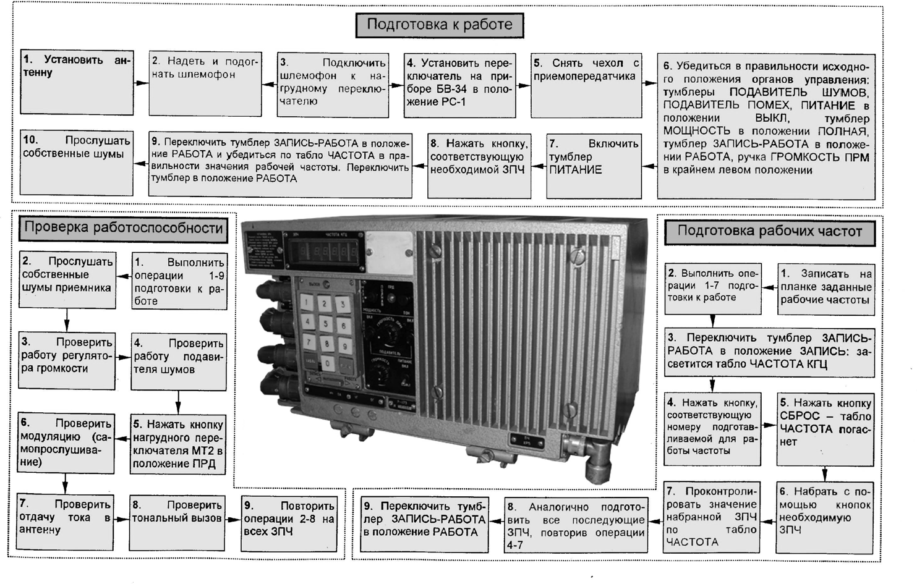

46

Рис. 2.16. Подготовка радиостанции к ведению связи

Подавитель шумов включать для уменьшения утомляемости при дли- тельном ведении связи, если при его включении обеспечивается уверенный прием. Положение регуляторов ГРОМКОСТЬ и ГРОМКОСТЬ ПРМ выбира**ть** в зависимости от шумовой обстановки в танке.

По окончании радиосвязи выключить и зачехлить радиостанцию.

* + - 1. Подготовка рабочих частот.

Радиостанция обеспечивает возможность предварительной подготовки для ведения связи десяти рабочих частот, настройку на любую из которых в по- следующем осуществляется нажатием кнопки выбора и установки ЗПЧ. Вво- дить в электронное запоминающее устройство заданные рабочие частоты при включенном тумблере ПИТАНИЕ в следующем порядке:

* записать на планке для карандашных пометок порядковые номера и значения соответствующих им частот в килогерцах;
* нажать кнопку ТАБЛО, при этом засветится табло ЧАСТОТА, КГЦ и зафик- сировать ее в этом состоянии, передвинув фиксатор ЗАПИСЬ - РАБОТА в положение ЗАПИСЬ;
* установить номер подготавливаемой частоты, нажав соответствующую кнопку выбора и подготовки ЗПЧ, при этом номер высветится на табло ЗПЧ;
* нажать до упора кнопку СБРОС, при этом табло ЧАСТОТА, КГЦ погаснет;
* последовательно нажимая пять кнопок, набрать частоту, соответствующую набранному номеру, и проконтролировать ее значение на табло ЧАСТОТА, КГЦ. В случае ошибочного набора нажать кнопку СБРОС и повторить набор частоты;
* ввести в ЭЗУ остальные частоты, заданные для предстоящей работы, повто- рив три последние операции;
* перевести фиксатор ЗАПИСЬ - РАБОТА в положение РАБОТА, при этом табло ЧАСТОТА, КГЦ погаснет.
  + - 1. Проверка работоспособности радиостанции.

Подготовить радиостанцию к ведению связи на одной из ЗПЧ, при этом убедиться в исправности цифровой индикации номера и значения ЗПЧ.

Проверить работоспособность приемника радиостанции прослушиванием шумов. При исправном приемнике в телефонах шлемофона должны прослуши- ваться характерные собственные шумы и работа других радиостанций.

При вращении регулятора ГРОМКОСТЬ по ходу часовой стрелки уро- вень шумов должен увеличиваться, а Против хода часовой стрелки - умень- шаться. При включении подавителя шумов громкость собственных шумов должна резко уменьшиться.

Проверить работоспособность передатчика радиостанции, для чего:

* нажать кнопку ПРД на нагрудном переключателе и произнести громко "а" или счет "раз, два, три". Свечение индикатора ПРД на приемопередатчике и наличие самопрослушивание в телефонах шлемофона свидетельствуют об исправности передающего тракта радиостанции;

– нажать кнопку ТОН при положении ПРД нагрудного переключателя и прослушать сигнал тонального вызова, при этом должен светится индика- тор ВЫЗОВ.

Аналогично проверить работоспособность приемного и передающего трактов радиостанции на всех ЗПЧ радиостанции.

# 2.3. Радиоприёмник Р- 173П

2.3.1. Назначение, техническая характеристика и общее устройство радиоприемника Р – 173П

Радиоприёмник Р-173П предназначен, для приёма телефонной информа- ции с частотной модуляцией в ультракоротковолновом диапазоне при установ- ке его в подвижных объектах как самостоятельной аппаратуры или совместно с радиостанцией Р-173.

Радиоприёмник может работать в двух режимах:

* в режиме ПУ - работа с переговорным устройством, а также без него, с использованием шумостойкого шлемофона с гарнитурой;
* в режиме ОА - работа с унифицированной аппаратурой внутренней связи и коммутации (ЯП.600.ООО) и оконечной аппаратурой.

Радиоприёмник обеспечивает беспоисковый и бесподстроичный приём радиопередач на штыревую антенну высотой 3 м. Кроме того, допускается ра- бота на штыревые антенны высотой 1 и 2 м и аварийную антенну на сближен- ных расстояниях. Для увеличения дальности приёма может быть применена и широкодиапазонная УКВ антенна, устанавливаемая на мачтовом устройстве.

При соответствующем выборе частот обеспечивается совместная незави- симая работа радиоприёмника Р-173П и радиостанции Р-173 на отдельные шты- ревые антенны, а также на общую штыревую антенну с применением блока ан- тенных фильтров (БАФ) Р-173-14.

Технические данные:

1. Диапазон частот - (30000-75999) кГц.
2. Шаг сетки частот - 1 кГц.
3. Чувствительность приёмника не более 1,5 мкВ, с включённым шумо- подавителем - не более 3,0 мкВ.
4. Избирательность приёмника: по зеркальному каналу (1 и 2 ПЧ) - 80 дБ; по первой промежуточной частоте - 90 дБ.
5. Выходное напряжение радиоприёмника: в режиме ПУ - не менее 11В; в режиме ОА - (0,52±0,1)В.
6. Радиоприёмник имеет десять заранее подготовленных частот.
7. Электропитание радиоприёмника осуществляется от бортовой сети по- стоянного тока напряжением 27В. Работоспособность радиоприёмника сохра- няется при изменении напряжения бортовой сети от 22 до 29В, а также при на- личии в бортовой сети импульсов перенапряжения с амплитудой до 70В дли- тельность 3 мс.
8. Ток потребления радиоприёмника при номинальном напряжении бор- товой сети не должен превышать 1,2 А.
9. Радиоприёмник сохраняет работоспособность в интервале температур от минус 50 °С до плюс 50 °С и относительной влажности воздуха (95 - 98)% при температуре +40 °С.
10. Габариты радиоприёмника с амортизационной рамой - (222x210х239)мм.

11.Масса основного комплекта радиоприёмника - не более 30 кг.

На передней панели радиоприёмника размещены следующие органы управления, регулирования и контроля (рис.2.17):

1. Памятка УСТАНОВКА ЗПЧ.
2. Табло ЗПЧ ЧАСТОТА, КГЦ для цифровой индикации ЗПЧ и рабочей частоты.
3. Световой индикатор тонального вызова ВЫЗОВ.
4. Планка для карандашных пометок.
5. Тумблер ПОДАВИТЕЛЬ ПОМЕХ.
6. Ручка ГРОМКОСТЬ РСТ для регулирования громкости сигнала радио- станции Р-173 при совместной работе с ней.
7. Тумблер ПОДАВИТЕЛЬ ШУМОВ.
8. Тумблер включения питания радиоприёмника ПИТАНИЕ.
9. Ручка регулятора громкости ГРОМКОСТЬ. 10.Кнопка СБРОС для сти- рания ЗПЧ.

11.Клемма корпуса для подключения к массе объекта (минусовая шина бортовой сети).

12. Пробка НЧ О А регулятора выходного уровня НЧ тракта О А. 13.Пробка ОГ корректора частоты опорного генератора.

14.Пробка СЧ гнезда контроля выходной частоты синтезатора частот. 15.Фиксатор ЗАПИСЬ - РАБОТА.

16.Кнопка ТАБЛО для включения табло 2.

17.Разъём РСТ ХРЗ для подключения радиостанции Р-173 при совмест- ной работе с ней.

18.Разъём НЧ ХР1 для подключения переговорного устройства или око- нечной аппаратуры.

19.Разъём ВЧ ХР2 для подключения антенны.

20.Разъём БС ХР4 для подключения плюсовой шины бортовой сети объ-

екта.

1. Десять кнопок выбора и подготовки ЗПЧ.

2.3.2 Работа с приемником Р-173П.

Исходное положение органов управления приемника:

* + тумблеры ПОДАВИТЕЛЬ ШУМОВ, ПОДАВИТЕЛЬ ПОМЕХ, ПИТАНИЕ - в

положение ВЫКЛ.;

* + стопор ЗАПИСЬ - РАБОТА - в положение РАБОТА;
  + ручка ГРОМКОСТЬ - в среднем положении;
  + ручка громкость РСТ - в крайнем левом положении.
    - 1. Подготовка радиоприемника к ведению радиоприема.

Для подготовки радиоприемника необходимо:

* + установить антенну заданной высоты;
  + надеть и подогнать шлемофон;
  + подключить шлемофон к нагрудному переключателю, включенному в при- бор БВ34 ТПУ Р-174;
  + установить переключатель рода работ на приборе БВ34 в положение ПРМ;
  + снять чехол с радиоприемника;
  + убедиться в том, что органы управления на передней панели радиоприемника находятся в исходном положении;
  + включить тумблер ПИТАНИЕ, при этом высветится номер ЗПЧ, на табло;
  + нажать кнопку, соответствующую порядковому номеру ЗПЧ, на которой предстоит радиоприем. Частоты, подготовленные для связи, должны быть заранее введены в ЭЗУ и записаны на планке для карандашных пометок;
  + нажать кнопку ТАБЛО и убедиться по табло ЧАСТОТА, КГЦ в правильно- сти значения рабочей частоты, после чего радиоприемник готов к работе на заданной ЗПЧ.

ВНИМАНИЕ! Для обеспечения работы радиоприемника во всем диапа- зоне рабочих частот необходимо включить питание радиостанции Р-173, с по- мощью которой производится управление БАФ. При выключенной радиостан- ции радиоприемник Р-173 обеспечивает надежный прием только на частотах от 60 до 76 МГц.

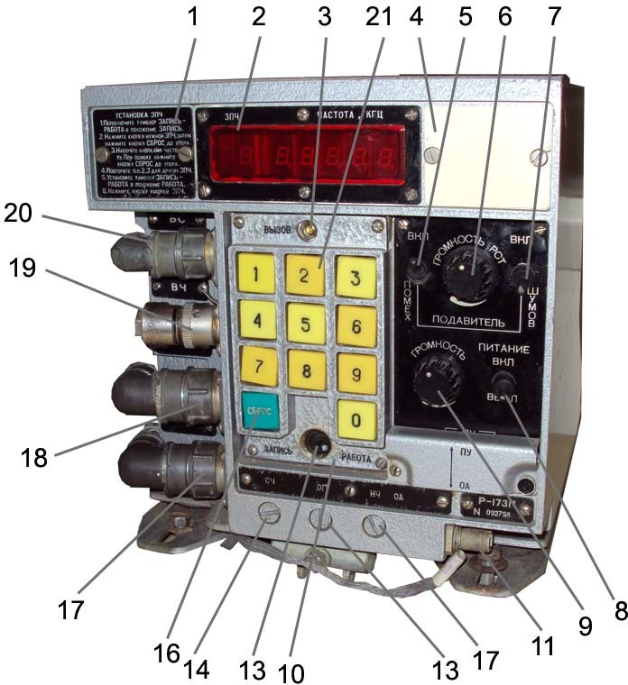

Рис. 2.17. Органы управления радиоприёмника Р-173П:

1 - памятка УСТАНОВКА ЗПЧ; 2 - табло ЗПЧ ЧАСТОТА; 3 - световой инди- катор тонального вызова; 4 - планка для карандашных пометок; 5 - тумблер ПОДАВИТЕЛЬ ПОМЕХ; 6 - ручка ГРОМКОСТЬ РСТ; 7 - тумблер ПОДАВИ-

ТЕЛЬ ШУМОВ; 8 - тумблер включения питания радиоприёмника; 9 - ручка ре- гулятора громкости; 10 - кнопка СБРОС; 11 - клемма корпуса для подключения к массе объекта; 12 - пробка НЧ О А регулятора выходного уровня НЧ тракта ОА; 13 - пробка ОГ корректора частоты опорного генератора; 14 - пробка СЧ гнезда контроля выходной частоты синтезатора частот; 15 - фиксатор ЗАПИСЬ

* + РАБОТА; 16 - кнопка ТАБЛО; 17 - разъём РСТ ХРЗ; 18 - разъём НЧ ХР1; 19 - разъём ВЧ ХР2; 20 - разъём БС ХР4; 21 - десять кнопок выбора и подготовки ЗПЧ.

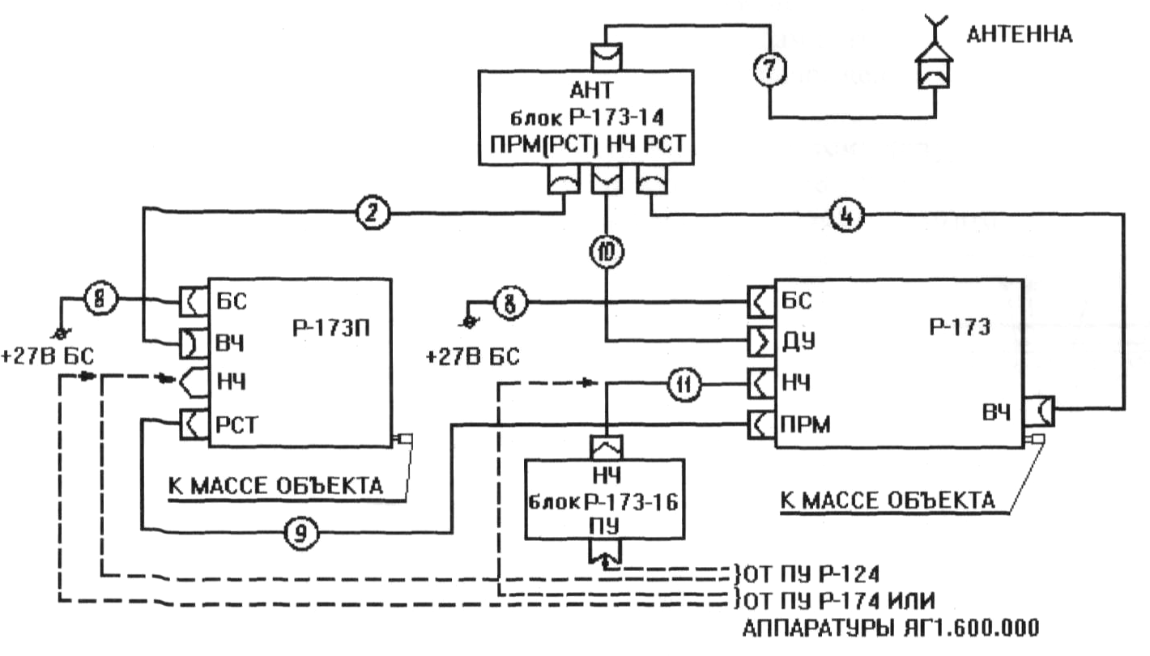

Рис. 2.18. Совместная работа радиостанции Р-173 и радиоприёмника Р- 173П на одну штыревую антенну.

* + - 1. Ведение радиоприема.

Для ведения радиоприема необходимо:

* + отрегулировать ручкой ГРОМКОСТЬ слышимость по радиоприемнику;
  + включить при необходимости подавитель шумов;
  + вести радиоприем.

Для перехода на другую рабочую частоту необходимо нажать кнопку с цифрой, соответствующей номеру этой частоты, и по табло ЧАСТОТА, КГЦ убедиться в правильности значения этой частоты.

Тональный вызов может быть принят визуально по индикатору ВЫЗОВ, загорающемуся при посылке корреспондентом тонального вызова.

По окончании работы выключить и зачехлить радиоприемник.

* + - 1. Подготовка рабочих частот.

Радиоприемник обеспечивает возможность предварительной подготовки для ведения связи десяти рабочих частот, настройка на любую из которых в по- следующем осуществляется нажатием кнопки выбора и установки ЗПЧ.

Вводить в электронное запоминающее устройство заданные рабочие час- тоты при включенном тумблере ПИТАНИЕ в следующем порядке:

* + записать на планке для карандашных пометок порядковый номер и значение соответствующей ему частоты в килогерцах;
  + установить ЗПЧ радиоприемника аналогично установке ЗПЧ радиостанции, изложенной в пункте "подготовка рабочих частот" (радиостанции), после че- го радиоприемник готов к работе.
    - 1. Проверка работоспособности радиоприемника.

Подготовить радиоприемник к ведению радиоприема на одной из ЗПЧ, при этом убедиться в исправности цифровой индикации номера и значения ЗПЧ, проверить работоспособность радиоприемника на всех ЗПЧ.

* + - 1. Особенности совместной работы радиостанции Р-173 и радиоприемника Р-173П.

Установка радиосредств Р-173 и Р-173П предусматривает их одновре- менную независимую работу на одну антенну.

Для обеспечения такой работы необходимо выбирать рабочие частоты следующим образом:

* + первую ЗПЧ и радиостанции и вторую ЗПЧ радиоприемника установить оди- наковыми в диапазоне от 10000 до 52000 кГц (первый поддиапазон блока ан- тенных фильтров) или в диапазоне от 60000 до 75999 кГц (втором поддиапа- зон БАФ);
  + вторую ЗПЧ радиостанции и первую ЗПЧ радиоприемника установить оди- наковыми соответственно в диапазоне от 60000 до 75999 кГц или в диапазо- не от 30000 до 52000 кГц. То есть, рабочие частоты радиостанции и прием- ника одного порядкового номера должны находиться в разных поддиапазо- нах БАФ, благодаря чему взаимных помех при совместной работе радио- средств не происходит. Аналогично установить попарно все остальные ЗПЧ радиосредств. Располагать частоты радиостанции и радиоприемника в соот- ветствии с таблицей 2.3.

Такая установка рабочих частот радиосредств обеспечивает оперативную радиосвязь по двум каналам при наличии одного передающего устройства.

Таблица 2.3.

Частоты радиостанции и радиоприемника.

|  |  |  |
| --- | --- | --- |
| Номер ЗПЧ радиостан- ции и радиоприемника | Частота радиостанции | Частота радиоприемника |
| 1 | f1 | f 2 |
| 2 | f2 | f 1 |
| 3 | f3 | f 4 |
| 4 | f 4 | f 3 |
| 5 | f 5 | f 6 |
| 6 | f 6 | f 5 |
| 7 | f 7 | f 8 |
| 8 | f 8 | f 7 |
| 9 | f 9 | f 10 |
| 10 | f 10 | f9 |

Например, если оба радиосредства работают на первой ЗПЧ, (Р-173 уста- новлена на частоту f2), Р-173П - на чистоту f2), то при получении сигнала вы- зова по Р-173П на частоте f2 для передачи ответа на этой частоте необходимо нажать на Р-173 кнопку второй ЗПЧ, после чего Р-173 переходит на частоту f2, а Р-173П - на частоту f1, затем дать ответ по р-173. При этом оператор продолжа- ет контролировать информацию, принимаемую по частоте f1, по P-173П, и в случае необходимости может дать ответ на этой частоте по Р-173, нажав на ней кнопку первой ЗПЧ.

После установки рабочих частот Р-173 и Р-173П проверить каждую пару частот по таблице на отсутствие мешающего действия. Для этого включить тумблер «ПИТАНИЕ» на Р-173 и прослушать шумы в телефонах. При этом по- давитель шумов выключен, а ручка «ГРОМКОСТЬ ПРМ» в крайне левом по- ложении. Включить тумблер «ПИТАНИЕ» на Р-173П. При этом громкость шу- мов не должна увеличиваться или уменьшаться. Радиостанцию выключить. Прослушать шумы в телефонах радиоприемника (подавитель шумов выключен, а ручка «ГРОМКОСТЬ РСТ» в крайнем левом положении) и включить тумблер

«ПИТАНИЕ Р-173». Шумы не должны измениться. Перевести кратковременно Р-173 в режим передачи с посылкой тонального вызова. Шумы в телефонах ра- диоприемника не должны меняться и не должен прослушиваться сигнал вызова по Р-173П производить с передней панели Р-173. Перевод Р - 173 на любую ЗПЧ обеспечивает автоматическое переключение и настройку на соответст- вующую ЗПЧ и Р-173П. Однако необходимо помнить, что нажатие кнопки ЗПЧ Р-173П не приводит к переключению ЗПЧ Р-173.

При совместной работе Р-173 и Р-173П прослушивание абонентов, рабо- тающих на частоте Р-173 и частоте Р-173П, может осуществляться одновре-

менно в телефонах шлемофона, подключенного к Р-173, при этом переключате- ли на БВ34 и БВ35 должны находиться в положении «РСт1». Уровень прослу- шивания Р-173 установить ручкой «ГРОМКОСТЬ», а Р-173П - ручкой «ГРОМ- КОСТЬ ПРМ». Для одновременного прослушивания Р-173 и Р-173П в телефо- нах шлемофона, подключенного к Р-173П (переключатель на БВ34 или БВ35 в положении ПРМ), необходимо устанавливать уровень прослушивания Р-173П ручкой «ГРОМКОСТЬ», а Р-173 - ручкой «ГРОМКОСТЬ РСТ» на передней па- нели радиоприемника.

# 2.4. Радиостанция Р-163-50У

* + 1. Назначение, техническая характеристика и общее устройство радиостанции Р – 163 – 50У

Радиостанция Р-163-50У является приемопередающей, ультракоротковолно- вой, с частотной модуляцией и предназначена для обеспечения радиосвязи между на- земными подвижными объектами.

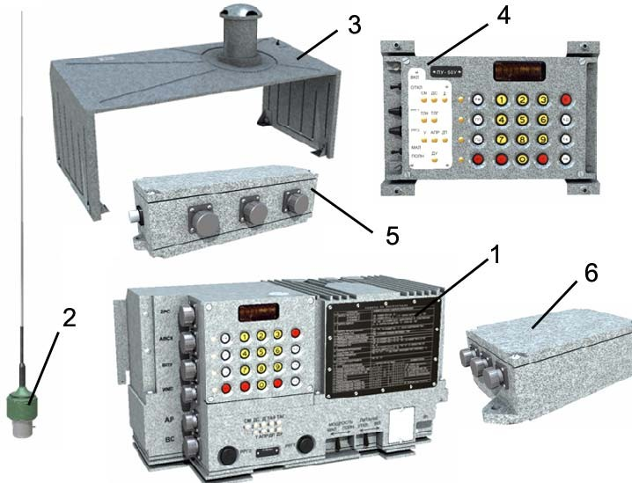

Рис. 2.19. Состав радиостанции Р-163-50У:

1 - приемопередатчик, 2 - антенное устройство, 3 - устройство отвода тепла

(блок Б11), 4 - внешний пульт управления ПУ-50У (ВПУ), 5 - ларингофонный усилитель (блок Р-173-16), 6 - блок антенных фильтров (блок Р-173-14).

В состав радиостанции Р-163-50У входят (рис. 2.19): приемопередатчик (1), ан- тенное устройство (2), устройство отвода тепла (блок Б11) (3), внешний пульт управления ПУ-50У (ВПУ) (4), ларингофонный усилитель (блок Р-173-16) (5), блок антенных фильтров (блок Р-173-14) (6).

Технические данные:

1. Диапазон частот - (30000-79999) кГц.
2. Шаг дискретной перестройки частот - 1 кГц.
3. Мощность передатчика – 30 Вт.
4. Чувствительность приемника в телефонном канале при отношении сигнал / шум равном 12д – 4 раза.
5. Чувствительность приемника при приеме цифровых кодограмм с дос- товерностью 80% - не более 0,9 мкВ.
6. Чувствительность приемника при приеме сигналов тонального слухо- вого телеграфа при отношении сигнал / шум равном 10 дБ – не более 0,6 мкВ.
7. Чувствительность приемника в цифровом канале – не более 1,7 мкВ.
8. Количество ЗПЧ при подготовке и переключении от внешнего устрой- ства автоматизации связи – 16.
9. Количество ЗПЧ при ручном переключении с пульта управления – 10.
10. Время перехода с ЗПЧ на ЗПЧ – не более 100 мс.
11. Время автоматической настройки на рабочую частоту не более – 8

сек.

1. Напряжение питания радиостанции – 22,1 – 29,7 В.
2. Дальность связи при работе на оптимальную по высоте штыревую ан-

тенну – 20 км.

1. Дальность связи на антенну АМУ – 5 – не менее 40 км.
2. Время работы на передачу при наличии устройства для охлаждения – 24 часа.
   * 1. Подготовка радиостанции к ведению связи Для подготовки запасных частот (ЗПЧ) необходимо:
3. Тумблер «ПИТАНИЕ» установить в положение «ВКЛ».
4. Нажатием кнопки «ЗП» установить режим «ЗАПИСЬ», индикатор «ЗП» светится, в первых двух разрядах цифрового табло индицируется номер ЗПЧ, а в пяти последних - значение ранее записанной частоты.
5. В режиме «ОА» поочередным нажатием цифровых кнопок набрать но- мер ЗПЧ, контролируя индикацию в первых двух разрядах цифрового табло.
6. В режиме «ПУ» нажатием кнопки набрать номер ЗПЧ, контролируя индикацию во втором разряде цифрового табло.
7. Нажатием кнопки «С», стереть прежнее значение частоты.
8. Цифровыми кнопками набрать новое значение частоты, при наборе по- следней цифры значения частоты радиостанция переходит в режим автомати- ческой настройки и записи кодов настройки в память радиостанции.

После набора нужных ЗПЧ перевести радиостанцию из режима «ЗА- ПИСЬ» в режим «РАБОТА», для этого повторно нажать кнопку «ЗП», индика- тор «ЗП» должен погаснуть. Переключение ЗПЧ осуществляется нажатием од- ной из цифровых кнопок. В режимах «СМ» или «Д» при первом нажатии циф- ровой кнопки высвечивается значение ЗПЧ, при повторном нажатии - значение уровня принимаемого сигнала. В режиме «ДС», когда значения частоты приема и передачи не совпадают, при первом нажатии цифровой кнопки высвечивается частота передачи, при втором - частота приема, при третьем - значение уровня принимаемого сигнала.

Для установки режимов и видов работ радиостанции необходимо:

1. В режиме «РАБОТА» нажать кнопку «РЖ».
2. Нажать цифровую кнопку, соответствующую выбранному режиму или виду работы.

* для включения режима ПП нажать кнопку «ПП» и проконтролировать заго- рание индикатора «ПП»;
* для включения режима подавления шумов ПШ нажать кнопку «ПШ» и про- контролировать загорание индикатора «ПШ»;
* для включения режима АД нажать кнопку «АД», выбор режима может про- изводиться в режимах «ЗАПИСЬ» и «РАБОТА», для отмены режима «АД» необходимо нажать кнопку «С» два раза;
* для включения режима ТК нажать кнопку «ТК», выбор режима может про- изводиться в режимах «ЗАПИСЬ» и «РАБОТА», для отмены режима «ТК» необходимо нажать кнопку «С» один раз.

Для отмены режимов и видов работ необходимо:

* нажать кнопку, соответствующую отменяемому режиму,
* нажать кнопку «РЖ», индикатор «РЖ» должен погаснуть.

Для проверки работоспособности необходимо:

1. Установить органы управления в режиме «РАБОТА» в исходное поло- жение:

* ПП и ПШ - выключены,
* тумблер «МОЩНОСТЬ» - в положении «МАЛАЯ»,
* регулятор «РРГ1» - в среднее положение,
* регулятор «РРГ2» - в крайнее левое положение,
* тумблер «ПИТАНИЕ» - в положение «ВКЛ».

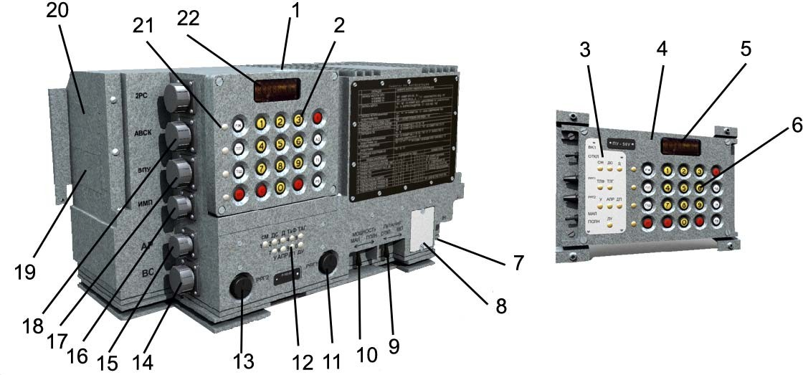

Рис. 2.20. Органы управления радиостанции Р-163-50У:

1 - Тумблер «ОА-ПУ» ( под крышкой); 2 - цифровые кнопки (0 - 9); 3 - светоди- одный индикатор; 4 - пульт управления (Б-10); 5 – цифровой индикатор; 6 – клавиатура; 7 - разъем «ВЧ»; 8 - шильдик для карандашных служебных запи- сей; 9 - тумблер «ПИТАНИЕ»; 10 - тумблер «МОЩНОСТЬ»; 11 - ручка «РРГ1»

- регулятор громкости приемника радиостанции; 12 - светодиодное поле состо- ит индикаторов; 13 - ручка «РРГ2» - регулятор громкости второго радиосредст- ва; 14 - разъем «АР» предназначенный для подключения аппаратуры Р-163-АР или другой аппаратуры автоматизации радиосвязи; 15 - разъем «БС» (10) пред- назначенный для подключения кабеля питания; 16 - разъем «АВСК» предна- значенный для подключения к аппаратуре внутренней связи и коммутации объ- екта или аналоговой оконечной аппаратуры; 17 разъем «ВПУ» предназначенный для подключения внешнего пульта управления; 18 - разъем «ИМП» предназна- ченный для подключения цифровой оконечной аппаратуры; 19 -резисторы

«МОДУЛЯЦИЯ 1, 2, 3», резистор «ФР»; 20 - резистор для регулирования отно- сительного отклонения частоты, резистор «ВЫХ НЧ» для регулирования уровня НЧ на выходе телефонного канала приемника; 21 – светодиодные индикаторы; 22 - цифровой индикатор.

1. Установить радиостанцию в режим «СМ».
2. Установить вид работы «ТЛФ».
3. Перевести радиостанцию на выбранную ЗПЧ.
4. Проверить подавитель шумов для чего: радиостанция находится в ре- жиме «ПРИЕМ», при этом в телефонах гарнитуры должен прослушиваться равномерный шум. При нажатии кнопки «ПШ» громкость шумов должна резко уменьшиться, что свидетельствует об исправной работе подавителя шумов.
5. Проверить наличие самопрослушивания для чего: нажать тангенту на- грудного переключателя при этом в телефонах гарнитуры исчезает шум и появ- ляется прослушивание собственной речи. Регулятором «РРГ1» установить нор- мальную громкость прослушивания. Тумблер «МОЩНОСТЬ» установить в по- ложение «ПОЛНАЯ» и нажать тангенту нагрудного переключателя,

# АППАРАТУРА ВНУТРЕННЕЙ СВЯЗИ И КОММУТАЦИИ ПОДВИЖ- НЫХ ОБЪЕКТОВ

* 1. **Танковое переговорное устройство Р-124**
     1. Назначение, техническая характеристика и общее устройство танкового переговорного устройства Р – 124

Танковое переговорное устройство Р-124 предназначено:

* для обеспечения внутренней телефонной связи между членами экипажа и командиром десанта;
* для выхода командира и наводчика на внешнюю связь через радиостанцию Р-123М;
* для выхода водителя на внешнюю связь через радиостанцию Р-123М, обес- печиваемую наводчиком через аппарат ПВ при подводном вождении маши- ны;
* для прослушивания членами экипажа, находящихся во внутренней телефонной связи, сигналов аппаратуры ГО-27

Переговорное устройство обеспечивает:

* внутреннюю телефонную связь между тремя абонентами и командиром де- санта с прослушиванием собственной речи;
* внутреннюю телефонную связь между двумя абонентами и командиром десанта с прослушиванием собственной речи при работе командира, наводчика или водителя по радио;
* внутреннюю телефонную связь между двумя абонентами с прослушиванием собственной речи при работе командира и водителя по радио через аппара- ты А-1 и ПВ или командира и наводчика через аппараты А-1 и А-2;
* циркулярную телефонную связь между членами экипажа и командиром де- санта с прослушиванием собственной речи путем нажатия рычага на на- грудном переключателе в положение ВЫЗ. любым из абонентов, кроме ко- мандира десанта;
* внешнюю связь по радиостанции Р-123М командиром машины и наводчиком или водителем через аппараты А-1, А-2, А-3 и аппарат ПВ;
* циркулярную телефонную связь между членами экипажа и командиром де- санта с прослушиванием собственной речи путем нажатия рычага на нагруд- ном переключателе в положение ВЫЗ. любым из абонентов, кроме команди- ра десанта;
* внешнюю связь по радиостанции Р-123М командиром машины и наводчиком или водителем через аппараты А-1, А-2, А-3 и аппарат ПВ.

Технические данные:

* источник питания бортовая сеть напряжением 26 ± 3,9 В;
* максимальный потребляемый ток до 0,45А;
* ТПУ Р-124 предназначено для работы в следующих условиях эксплуатации:
* рабочей температуры окружающего воздуха от -50°С до +50°С
* относительной влажности воздуха до 95-98% при температуре +40 ± 2 °С.

Комплектность ТПУ Р-124:

В комплект переговорного устройства Р-124 (рис. 3.1.) входят следующие составные части:

1. Аппарат А-1 командира танка;
2. Аппарат А-2 наводчика;
3. Аппарат А-3 механика-водителя;
4. Аппарат А-4 для подключения наружной розетки;
5. Аппарат ПВ для внешней связи механика-водителя;
6. Розетка десанта;
7. Четыре наружных переключателя со шнуром (3-1,2 м; 1-2,2 м);
8. Шлемофоны - 4 шт.

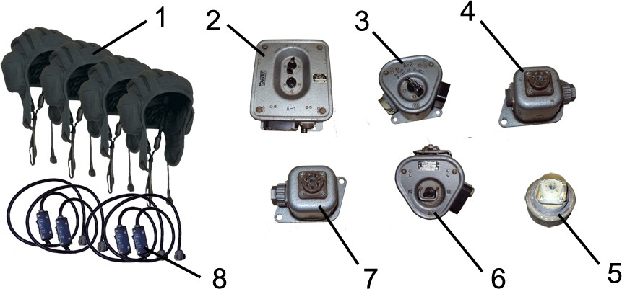

Рис. 3.1. Комплект ТПУ Р-124:

1 – шлемофоны; 2 – аппарат А – 1; 3 – аппарат А – 2; 4 – аппарат А – 3; 5 – розетка десанта; 6 – аппарат ПВ; 7 – аппарат А – 4; 8 – наружные пе-

реключатели.

Аппарат А-1 (рис.3.2.) служит для связи командира с любым членом эки- пажа и командиром десанта, а также для выхода на внешнюю связь через ра- диостанцию Р-123М, Р-112 (Р-130).

Аппарат смонтирован в металлическом корпусе. На передней панели ап- парата расположены:

* Переключатель рода работ на четыре положения: "выкл." - выключено, пита- ние на ТПУ не подается; "ВС" - внутренняя телефонная связь; "Р-123" - для выхода на внешнюю связь через радиостанцию Р-123; "Р-112(Р-130) - для выхода на внешнюю связь через радиостанцию Р-112(Р-130).
* Ручка для регулирования громкости при работе на внутреннюю связь.
* Предохранитель на 0,5 А, закрытый колпачком.

На нижней части корпуса размещены накладка с четырьмя сальниками для ввода соединительных кабелей от радиостанции Р-123 и от аппарата А-2 и А-4, гнездовая колодка шестиконтактного разъема и клемма для подключения плюсового провода от бортовой сети танка (+26В).

Внутри аппарата А-1 смонтированы коммутационное устройство, око- нечный усилитель и блок ларингофонного усилителя.

Для предохранения от механических ударов и вибрации корпус аппарата А-1 укреплен на кронштейне с амортизаторами.

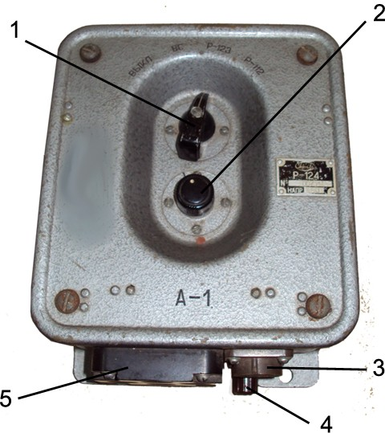

Рис. 3.2. Аппарат А – 1:

1 – переключатель рода работ; 2 – ручка регулирования громкости; 3 – колодка подключения наружного переключателя; 4 – клемма для подключения бортовой сети; 5 – накладка для подключения соединительных кабелей.

Аппарат А-2 (рис 3.3.) служит для связи наводчика с любым членом эки- пажа и командиром десанта, а также для выхода на внешнюю связь через ра- диостанцию Р-123М, Р-112 (Р-130).

Аппарат смонтирован в металлическом корпусе треугольной формы. На передней панели аппарата расположен переключатель рода работы на три по- ложения: "Р-112(Р-130)"\ "ВС" и "Р-123" - аналогично аппарату А-1.

По бокам корпуса размещены общая накладка с тремя сальниками для ввода соединительных кабелей и колодка шестиконтактного разъема для под- ключения шнура нагрудного переключателя. Внутри передней панели смонти- рована коммутационная часть схемы и ларингофонный усилитель. К корпусу аппарата А-2 приклепано основание треугольной формы для крепления аппара- та к бонкам в башне танка.

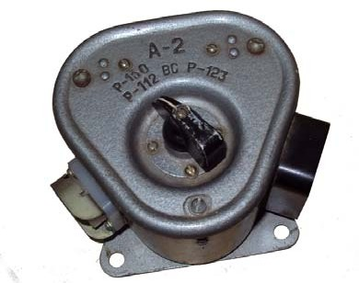

Рис. 3.3. Аппарат А – 2

Аппарат А-3 (рис. 3.4) служит механику-водителю для внутренней связи и с помощью аппарата ПВ для внешней связи через радиостанцию Р-123М. На корпусе аппарата А-3 установлена колодка шестиконтактного разъема для включения нагрудного переключателя шлемофона механика-водителя и два сальника ввода кабелей от ВКУ и от изделия ГО-27.

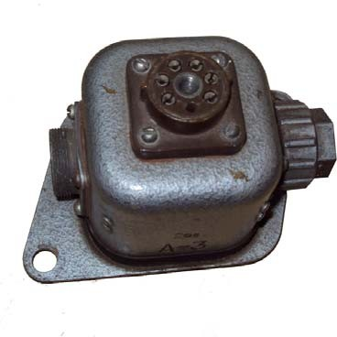

Рис. 3.4. Аппарат А – 3

Аппарат А-4 (рис. 3.5.) служит для подключения наружной розетки ко- мандира десанта, обеспечивая связь с экипажем машины.

Аппарат А-4 выполняет роль ларингофонного усилителя командира де- санта и включен между аппаратом А-1 и розеткой командира десанта. На кор- пусе аппарата установлена колодка шестиконтактного разъема и один сальник, через который вводится кабель от аппарата а к шестигнездной колодке под- ключается кабель, соединяющий розетку командира десанта с аппаратом А-4. В корпусе аппарата размещен ларингофонный усилитель.

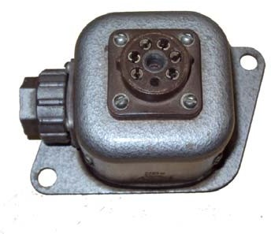

Рис. 3.5. Аппарат А – 4

Аппарат ПВ (переключатель водителя) (рис. 3.6.) служит для обеспечения внешней радиосвязи механика-водителя (при преодолении водной преграды под водой) через радиостанцию Р-123М. На передней панели аппарата ПВ раз- мещен переключатель рода работ на два положения: "ВС" - для внутренней те- лефонной связи со всеми членами экипажа, "РС" - для переключения в сеть внешней связи через радиостанцию Р-123М.

На передней панели смонтировано коммутациионное устройство. На корпусе аппарата установлены сальники для ввода соединительных кабелей. Корпус аппарата укреплен на кронштейне с амортизаторами.

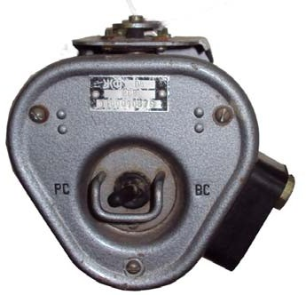

Рис. 3.6. Аппарат ПВ

Розетка командира десанта (рис. 3.7.) служит для телефонной связи ко- мандира десанта с экипажем машины. Розетка имеет колодку шестиконтактно- го разъема, служащую для подключения нагрудного переключателя со шлемо- фоном командира десанта. Розетка командира десанта подключается к аппарату А-4 ТПУ.

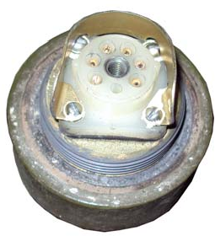

Рис. 3.7. Розетка десанта

Нагрудный переключатель (рис. 3.8.) служит для подключения к перего- ворному устройству шлемофонов членов экипажа переключения режимов ра- боты, как собственного переговорного устройства, так и радиостанции. Конст- руктивно нагрудный переключатель представляет собой плоскую пластмассо- вую коробку, с одного конца которой выходит обрезиненный шнур с шестикон- тактным разъемом, на другом конце находится четырехконтактный гнездовой полуразъем.

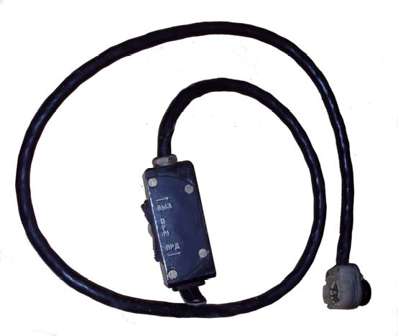

Рис. 3.8. Нагрудный переключатель

На нагрудном переключателе имеется рычаг (тангента) для переключения радиостанции с приема на передачу и обратно, а также для циркулярного вызо- ва.

Тангента может занимать три положения:

1. Фиксированное положение "ПРМ" (рычаг отпущен) - для внутренней связи и режима прием радиостанции.
2. Два нефиксированных положения (рычаг нажат в одно из положений)

* ПРД - для работы на радиостанции в режиме передачи;
* ВЫЗ. - для осуществления циркулярного вызова членами экипажа команди- ра или наводчика, работающего на радиостанции.

Нагрудный переключатель при помощи ремешка пристегивается к пуго- вице верхней одежды.

Шлемофон (рис. 3.9.) состоит из головного убора (зимнего на меху или летнего на байке), в котором в специальных резиновых держателях (заглуш- ках), закрывающихся снаружи резиновым колпачком и матерчатым клапаном, замонтированы два низкоомных телефона типа ТА - 56М, а в кожаных мешках на ремешках с затяжной пряжкой укреплены два электромагнитных ларинго- фона ЛЭМ-3.

Рис. 3.9. Шлемофон

В шлемофоне также предусмотрены ремешки с пряжками для регулиро- вания шлема по размеру головы.

Шлемофон обеспечивает защиту органов слуха от воздействия внешних акустических шумов, а также защищает голову от ударов при движении танка.

Для соединения ларинго-телефонной гарнитуры с нагрудным переключа- телем из шлемофона выходит шнур с четырехконтактным штырьковым полу- разъемом.

Схема танкового переговорного устройства (рис. 3.10) выполнена таким образом, что аппараты А-3, А-4 и розетка командира десанта постоянно вклю- чены на внутреннюю связь.

Шлемофоны аппаратов А-1 и А-2 соединяются с радиостанцией или уси- лителем ТПУ в зависимости от положения переключателя рода работы. При осуществлении циркулярного вызова аппараты А-1 и А-2 переключаются на внутреннюю связь независимо от положения переключателя рода работ ТПУ.

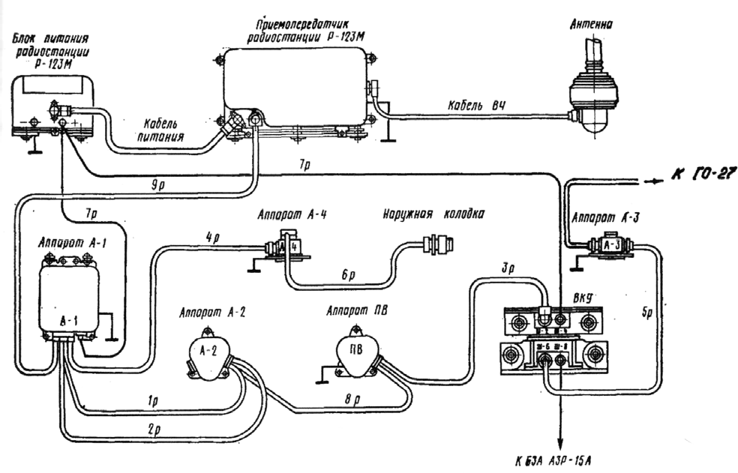

Рис. 3.10. Схема подключения аппаратов ТПУ Р-124

Размещение аппаратов ТПУ Р-124 в танке.

Аппарат А-1 размещен над приемопередатчиком радиостанции Р-123М и крепится на своей амортизационной раме к бонкам, приваренным к правой стенке башни.

Аппарат А-2 размещен над ручным поворотным механизмом башни слева и крепится на бонках, приваренных к левой стенке башни.

Аппарат А-3 механика-водителя размещен в корпусе машины на подба- шенном листе корпуса.

Аппарат А-4 десанта размещен над аппаратом А-1.

Аппарат ПВ размещен на кронштейне, прикрепленном к картеру меха- низма поворота башни. Розетка десанта размещена снаружи машины в правой кормовой части башни.

* + 1. Порядок работы на ТПУ Р-124. Особенности работы ТПУ Р-124 с радиостанцией Р-173

Работа на ТПУ Р-124 включает: подготовку к работе и ведение перегово- ров между членами экипажа.

3.1.2.1 Подготовка ТПУ к работе

* + - 1. Надеть шлемофоны и подогнать их по размерам головы регулировоч- ными ремешками, при этом подогнать ларингофоны так, чтобы они плотно прилегали к гортани с обеих сторон;
      2. Подключить шнуры шлемофонов к нагрудным переключателям; шну- ры переключателей во избежание загрязнения и повреждения контактов долж- ны быть постоянно подключены к аппаратам;
      3. Установить ручки переключателей рода работ на аппаратах А-2 и ПВ в положение ВС;
      4. Включить ТПУ, для чего установить ручку переключателя рода работ аппарата А-1 в положение ВС;
      5. Вращая ручку регулятора громкости на аппарате А-1, установить необ- ходимую громкость звука в телефонах при произнесении счета "раз - два - три"; громкость рекомендуется устанавливать при работающем двигателе машины, т.е. при наличии окружающего шума; все члены экипажа при работе по сети внутренней связи должны слышать друг друга независимо от положения рыча- га нагрудного переключателя;
      6. Включить в работу радиостанцию Р-123М;
      7. Проверить работу циркулярного вызова, для чего установить на аппа- ратах А-1 и А-2 положение Р-123М, затем каждому из трех членов экипажа по- очередно нажать рычаг своего нагрудного переключателя в положение ВЫЗ.; при этом телефоны и ларингофоны членов экипажа, работающих по сетям внешней связи, автоматически должны переключаться в сеть внутренней связи;
      8. Установить переключатели на аппаратах А-1 и А-2 в положение ВС, а на аппарате ПВ в положение РС и проверить выход механика-водителя на внешнюю связь через радиостанцию Р-123М, для чего механику-водителю пе- ревести рычаг своего нагрудного переключателя в положение ПРД и произне- сти громко "раз-два - три"; при нормальной работе переговорного устройства Р- 124 водитель должен прослушивать в телефонах собственную речь, а командир машины зафиксировать сигнализацию неонового индикатора на лицевой пане- ли радиостанции Р-123М (отдача тока);
      9. Установить переключатель рода работ на аппарате ПВ в положение ВС. Переговорное устройство готово к работе на внутреннюю связь.
      10. Порядок работы на ТПУ Р-124.

При работе переговорного устройства необходимо:

1. Качественная двусторонняя внутренняя связь возможна только тогда, когда ларингофоны плотно прижаты к горлу всех членов экипажа;
2. Для обеспечения внутренней связи командира машины, наводчика, ме- ханика-водителя и командира десанта необходимо, чтобы переключатели рода работ на аппаратах А-1, А-2 и ПВ находились в положении ВС;
3. Аппараты механика-водителя и командира десанта постоянно включе- ны во внутреннюю связь независимо от положения переключателей рода работ на аппаратах А-1 и А-2, а для перехода водителя на внешнюю связь необходи- мо, чтобы наводчик установил на аппарате А-2 переключатель рода работы в положение ВС, а на аппарате ПВ - в положение РС;
4. Для циркулярного вызова любой член экипажа, кроме командира де- санта, должен нажать рычаг нагрудного переключателя в положение ВЫЗ., при этом члены экипажа, работающие на внешней связи, отключаются от радио- станции и переводятся на внутреннюю связь; Необходимо помнить, что при циркулярном вызове связь по радио нарушается, поэтому им следует пользо- ваться по возможности кратковременно, в исключительных случаях;
5. Аппарат командира десанта, включенный в колодку дополнительного абонента, установленную снаружи машины на крыше башни, не может быть включен для циркулярного вызова. Если командиру десанта необходимо вы- звать командира машины, он должен попросить наводчика или механика- водителя на внутренней связи нажать рычаг нагрудного переключателя в поло- жение ВЫЗ.;
6. Для перехода командира машины или наводчика на связь с внешним корреспондентом через радиостанцию надо установить переключатель рода ра- бот на соответствующем аппарате (А-1 или А-2) в положение Р-123 и вести ра- диосвязь в соответствии с правилами работ на радиостанции.
   * + 1. Особенности работы ТПУ Р-124 с радиостанцией Р-173.

Танковое переговорное устройство Р-124 может работать совместно с ра- диостанцией Р-173, если она установлена в танке. Для обеспечения их совмест- ной работы используется ларингофонный усилитель - блок Р-173-16 (рис. 2.15).

Блок Р-173-16 представляет собой переходное устройство для сочленения разнотипных разъемов ПУ Р-124 и радиостанции Р-173. Кроме того, блок Р- 173-16 осуществляет усиление низкочастотного сигнала с ларингофонов шле- мофона до уровня, достаточного для работы под модулятора радиостанции, т.е. (0,52+0,1) В.

Порядок выбора рабочих частот:

Для уменьшения взаимных помех от радиостанций, работающих на раз- личных частотах, но расположенных недалеко одна от другой (до 100 метров), рабочие частоты должны быть разнесены не менее чем на 15 фиксированных частот (375 кГц). С увеличением расстояния разнос частот можно сократить на каждые последующие 100 метров - две рабочие частоты (50 кГц).

При расстояниях между радиосетями свыше 1 км работа возможна на со- седних частотах. При небольших расстояниях между радиостанциями (веду- щими связь) рекомендуется работать на пониженных высотах антенны, при этом уменьшаются взаимные помехи.

3.2. Переговорное устройство АВСК Р-174

3.2.1. Назначение, техническая характеристика и общее устройство танкового переговорного устройства АВСК Р – 174

Аппаратура внутренней связи и коммутации (АВСК) Р-174 предназначена:

* для обеспечения внутренней телефонной связи между членами экипажа и внешним абонентом;
* для выхода КТ и НО на внешнюю связь через радиостанцию или радиопри- ёмник;
* для выхода механика-водителя на внешнюю связь при включении переклю- чателя «ВОДИТЕЛЬ» на приборе БВ - 34 в положение «РСт1».

Переговорное устройство АВСК Р-174 обеспечивает:

* + внутреннюю двухстороннюю телефонную связь между четырьмя абонен- тами с прослушиванием собственной речи;
  + внутреннюю двухстороннюю телефонную связь между тремя абонентами с прослушиванием собственной речи при работе одного из членов экипажа по радиостанции;
  + внутреннюю циркулярную двухстороннюю телефонную связь между чле- нами экипажа с прослушиванием собственной речи при нахождении их на внешней связи, осуществляемую нажатием кнопки «выз» на нагрудном пе-

реключателе любым членом экипажа, кроме абонента, находящегося сна- ружи танка;

* + внешнюю связь по радиостанции Р-173 всех членов экипажа;
  + прослушивание сигнала вызова от радиостанции Р-173;
  + прослушивание абонентами, работающими по сети внутренней связи, сиг- нала аппаратуры ГО-27, подаваемого на прибор БВ-37;
  + посылку вызова внешним абонентам через Р-173.

та);

В комплект переговорного устройства Р-174 (рис.3.11.) входит:

1. Блок выносной БВ-34 - прибор командира;
2. Блок выносной БВ-35 - прибор наводчика;
3. Блок выносной БВ-37 - прибор механика-водителя;
4. Колодка абонента, находящегося снаружи машины (внешнего абонен-
5. Четыре нагрудных переключателя МТ - 2 со шнуром (3-1.2м; 1 - 2.2м);
6. Четыре шлемофона;
7. Пять плавких вставок ВП1-1В; 2,0А; 250В.

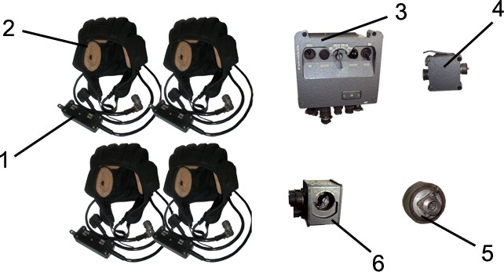

Рис. 3.11. Комплект переговорного устройства Р-174:

1 – нагрудный переключатель МТ – 2; 2 – шлемофон; 3 - блок выносной БВ-34; 4 - блок выносной БВ-37; 5 - колодка абонента, находящегося снаружи маши- ны; 6 – блок выносной БВ-35.

Блок БВ-34 (рис. 3.12) обеспечивает следующие виды коммутации: внут- реннюю двухстороннюю телефонную связь (с прослушиванием собственной речи) с любым членом экипажа и внешним абонентом, а также выход на внеш- нюю связь по радиостанции Р-173.

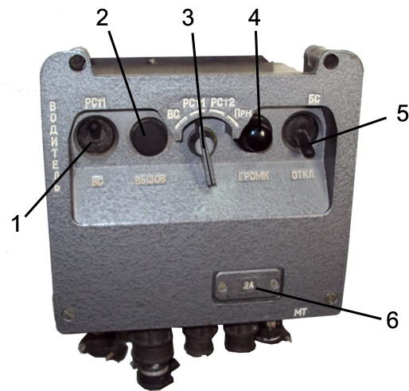

Рис. 3.12. Блок выносной БВ-34 - прибор командира;

1 - переключатель ВОДИТЕЛЬ; 2 - кнопка ВЫЗОВ; 3 - переключатель рода ра- бот; 4 - регулятор громкости; 5 - переключатель БС; 6 - предохранитель 2А.

Установлен в боевом отделении, справа от командира танка и крепится на башне с внутренней стороны.

На передней панели прибора БВ-34 размещены следующие органы управления:

* + переключатель рода работ на четыре рабочих положения «ВС», «РСт1»,

«РСт2» и «ПРМ» («ВС» - внутренняя связь; «РСт1» - 1-ая радиостанция;

«РСт2» - 2-ая радиостанция; «ПРМ» - приёмник);

* + переключатель ВОДИТЕЛЬ, имеющий два рабочих положения: «ВС» и

«РСт1»;

* + переключатель БС – ОТКЛ., подающий питание на АВСК Р-174;
  + кнопка ВЫЗОВ для посылки тонального вызова по радиостанции;
  + регулятор громкости;
  + предохранитель 2А.

Блок БВ-35 (рис. 3.13) служит для связи наводчика орудия с любым чле- ном экипажа и внешним абонентом, а также обеспечивает наводчику выход на внешнюю связь по радиостанции Р-173 или радиоприёмнику Р-173п.

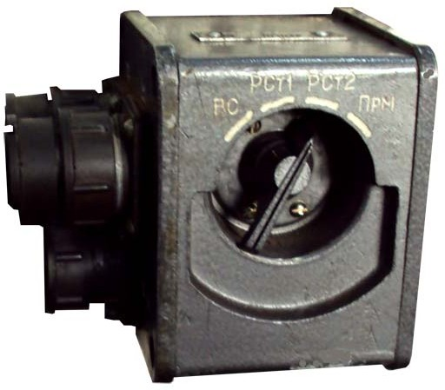

Рис. 3.13. Блок выносной БВ-35 - прибор наводчика

Он установлен в боевом отделении танка, слева от наводчика орудия и крепится на башне с внутренней стороны.

На передней панели прибора БВ-35 размещён один орган управления пе- реключатель рода работ на четыре рабочих положения: «ВС», «РСт1», «РСт2»,

«ПРМ» (как у командира танка).

Блок БВ-37 (рис.3.14) служит механику-водителю для внутренней связи с любым членом экипажа и для внешней связи по радиостанции Р-173 (при вклю- ченном переключателе ВОДИТЕЛЬ на блоке БВ-34 в положение «РСт1»).

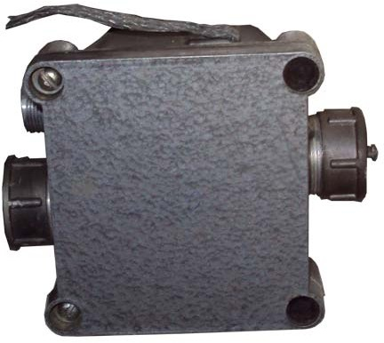

Рис. 3.14. Блок выносной БВ-37 - прибор механика-водителя

Он установлен в отделении управления, сзади механика-водителя и кре- пится на крыше корпуса с внутренней стороны.

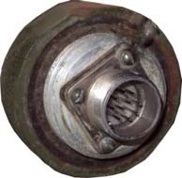Колодка внешнего абонента (рис. 3.15) служит для подключения внешне- го абонента (командира десанта) и обеспечивает ему связь с членами экипажа машины.

Рис. 3.15. Колодка абонента, находящегося снаружи машины Установлена с наружи танка и крепится на башне рядом с антенным уст-

ройством.

Шлемофон (рис.3.16) изделие; состоящее из головного убора (зимнего на меху или летнего на байке), в котором в специальных резиновых держателях (заглушках), закрывающихся снаружи резиновым колпачком и матерчатым клапаном, вмонтированы два низкоомных телефона ТК - 67У, а в кожаных мешках на ремешках с затяжной пряжкой укреплены два электромагнитных ла- рингофона ЛЭМ- 3.

В шлемофоне также предусмотрены ремешки с пряжками, позволяющи- ми регулировать шлем по размеру головы абонента.

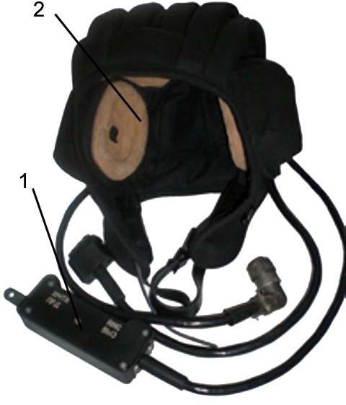

Рис.3.16. Шлемофон с нагрудным переключателем:

1- нагрудный переключатель МТ – 2; 2 – шлемофон с телефонами ТК - 67У.

Шлемофон обеспечивает защиту органов слуха абонента от воздействия внешних акустических шумов, а также защищает его голову от ударов при движении объекта.

Для соединения ларинго - телефонной гарнитуры с нагрудным переклю- чателем из шлемофона выходит шнур, заканчивающийся полуразъёмом.

Нагрудный переключатель МТ – 2 (рис.3.16) при помощи ремешка при- стёгивается к пуговице верхней одежды абонента.

На нагрудном переключателе имеется тангента (рис.3.17) , служащая для управления радиостанциями, через которые работают абоненты, включённые в блоки АВСК Р-174. Тангента имеет две кнопки: «ВЫЗ» и «ПРД».

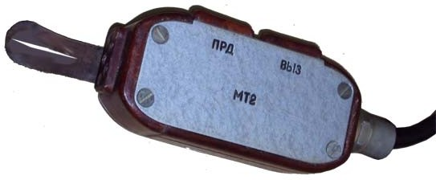

Рис. 3.17. Тангента нагрудного переключателя МТ – 2

При нажатии на кнопку «ВЫЗ», абоненты, находящиеся на радиосвязи, автоматически переключаются в сеть внутренней телефонной связи, т.е. осуще- ствляется циркулярная внутренняя телефонная связь между всеми абонентами.

При нажатии на кнопку «ПРД», абоненты, подключённые к блокам, мо- гут осуществлять передачу по сети внешней радиосвязи.

В исходном положении, когда кнопки не нажаты, абоненты могут осуще- ствлять радиоприём по сети внешней радиосвязи.

* + 1. Работа с переговорным устройством АВСК Р-174
       1. Подготовка ТПУ к работе Для подготовки ТПУ к работе необходимо:

надеть шлемофоны и подогнать их по размерам головы регулировочными ремешками, при этом подогнать ларингофоны так, чтобы они плотно прилегли к гортани с обеих сторон;

* подключить шнуры шлемофонов к нагрудным переключателям которые во избежание загрязнения и повреждения контактов должны быть постоянно подключены к приборам ТПУ;
* установить переключатели рода работ на приборах БВ34 и БВ35 в положение ВС и переключатель ВОДИТЕЛЬ на приборе БВ34 в положение ВС;
* включить ТПУ, установив переключатель БС - ОТКЛ. прибора БВ34 в поло- жение БС;
* установить, вращая ручку регулятора громкости на приборе БВ34, необхо- димую громкость звука в телефонах при произнесении счета "раз, два, три". Громкость рекомендуется устанавливать при работающем двигателе танка, т.е. при наличии окружающего шума; все члены экипажа при работе по сети внутренней связи должны слышать друг друга при отпущенных кнопках на нагрудных переключателях;
* включить радиостанцию;
* проверить работу циркулярного вызова, для чего установить переключатели рода работ на приборах БВ34 И БВ35 в положение "РСт1", затем каждому из трех членов экипажа поочередно нажать кнопку своего нагрудного переклю- чателя в положение ВЫЗ. При этом телефоны и ларингофоны членов экипа- жа, включенные на радиостанцию, должны автоматически переключаться в сеть внутренней связи.

Вызывающему абоненту необходимо кнопку ВЫ3. своего нагрудного пе- реключателя держать нажатой до окончания переговоров. При отпускании кнопки ВЫЗ. все абоненты автоматически возвращаются на прежние виды

* установить переключатели рода работ на приборах БВ34 и БВ35 в положение ВС, а на приборе БВ34 переключатель ВОДИТЕЛЬ установить в положение "РСт1" и проверить выход механика-водителя на внешнюю и через радио- станцию Р-173, для чего механику-водителю нажать кнопку ПРД своего на- грудного переключателя и произнести громко "раз, два, три". При нормаль- ной работе ТПУ механик-водитель должен прослушивать в телефонах собст- венную речь, а командир танка зафиксировать сигнализацию неонового ин- дикатора ПРД на лицевой панели радиостанции.;
* проверить работу циркулярного вызова в положении "РСт1" переключателя ВОДИТЕЛЬ на приборе БВ34, для чего каждому из трех членов экипажа по- очередно нажать кнопку ВЫЗ. своего нагрудного переключатели. При этом механик-водитель должен автоматически переключаться в сеть внутренней телефонной связи;
* установить переключатель ВОДИТЕЛЬ на приборе БВ34 В положение ВС. Аппаратура готова к работе на внутреннюю связь.

Командир танка, подключенный к прибору БВ34, имеет возможность принять вызов от радиостанции РСт1 Независимо от положения органов управ- ления на приборе БВ34. Если от радиостанции на прибор БВ34 поступает сиг-

нал вызова, то в телефонах в течение времени посылки этого сигнала будет прослушиваться тональный сигнал частотой 1000 Гц.

Командир танка может послать вызов по радиостанции, нажав кнопку ВЫЗОВ на своем приборе при установленном переключателе рода работ в по- ложение "РСт1".

Коммутационные возможности ТПУ, обеспечивающие внешнюю связь, проверяются одновременно с подготовкой радиостанции к работе.

3.2.2.2 Правила работы с переговорным устройством АВСК Р-174

При работе переговорного устройства необходимо руководствоваться следующими положениями:

* качественная двусторонняя внутренняя связь возможна только тогда, когда ларингофоны плотно прижаты к горлу всех членов экипажа;
* для обеспечения внутренней связи всех членов экипажа и командира десанта необходимо, чтобы переключатели рода работ на приборах БВ34 и БВ35, а также переключатель ВОДИТЕЛЬ на приборе БВ34 находились в положении ВС;
* прибор БВ37 механика-водителя и колодка дополнительного абонента (ко- мандира десанта) постоянно включены на внутреннюю связь независимо от положения переключателей рода работ на приборах БВ34 и БВ35, а для пе- рехода механика-водителя на внешнюю связь по радиостанции необходимо, чтобы на приборе БВ34 переключатель ВОДИТЕЛЬ находился в положении "РСт1";
* для циркулярного вызова от любого члена экипажа, кроме командира десан- та, надо нажать кнопку ВЫЗ. нагрудного переключателя. При этом члены экипажа, работающие на внешней связи, отключаются от радиостанции и ра- диоприемника и переводятся на внутреннюю связь;
* командир десанта, включенный в колодку дополнительного абонента, уста- новленную снаружи танка на крыше башни, не может пользоваться цирку- лярным вызовом. Если командиру десанта необходимо вызвать командира, находящегося на внешней связи, он должен попросить наводчика или меха- ника-водителя, находящихся на внутренней связи, нажать кнопку ВЫЗ. на- грудного переключателя;
* для перехода командира танка или наводчика на связь с внешним корреспон- дентом через радиостанцию ни радиоприемник необходимо установить пере- ключатель рода работ на соответствующем приборе БВ34 или БВ35 в поло- жение "РСт1" для выхода через радиоприемник.

# ТЕХНИЧЕСКОЕ ОБСЛУЖИВАНИЕ И ВОЗМОЖНЫЕ НЕИСПРАВНОСТИ СРЕДСТВ СВЯЗИ ПОДВИЖНЫХ ОБЪЕКТОВ

* 1. **Техническое обслуживание радиостанций и переговорных устройств**

Радиостанции и переговорные устройства должны всегда находиться в состоянии готовности к работе.

При контрольном осмотре необходимо:

* проверить работу приемника путем прослушивания собственных шумов при- емника по диапазону с проверкой регулятора громкости и подавителя шумов;
* проверить работу передатчика по наличию тока отдачи в антенну по индика- торному прибору и неоновой лампе и самопрослушиванию при произноше- нии громко "А"
* проверить настройку приемопередатчика на заданные частоты;
* проверить ТПУ на внутреннюю связь со всеми членами экипажа и выход ко- мандира, наводчика и механика-водителя на внешнюю связь через радиостан- цию;
* проверить циркулярный вызов ТПУ.

При ежедневном техническом обслуживании, если в процессе эксплуата- ции машины были выявлены какие-либо недостатки в работе радиостанции или ТПУ, устранить их непосредственно в машине или в радиомастерской.

При техническом обслуживании №1 и 2:

* выполнить работы, предусмотренные ЕТО, и дополнительно:
* проверить и подтянуть крепления приемопередатчика, блока питания, осно- вания антенны и аппаратов ТПУ;
* проверить наличие и исправность составных частей радиостанции, аппаратов переговорного устройства, которые должны находиться в предназначенных для них местах и укладках; если какие либо детали из комплекта радиостан- ции и ТПУ были израсходованы, то их пополнить;
* осмотреть кабель, соединяющий приемопередатчик с БП, кабель ВЧ, соеди- няющий основание антенны с приемопередатчиком, кабель ТПУ, соединяю- щий аппарат с наружной розеткой, и проверить надежность их подключения;
* осмотреть состояния зажимов клемм +26 В и "масса" на БП, клемму +26 В на аппарате А-1 и проверить надежность подключения к ним соединительных проводов бортовой сети машины;
* очистить от пыли и грязи радиостанцию, переговорное устройство, шлемофо- ны, телефоны и антенное устройство, обратив особое внимание на чистоту и исправность замков сочленения штырей антенны;
* проверить внешнее состояние ларингофонов, шнуров нагрудных переключа- телей и разъемов;
* закрасить поверхности металлических частей радиостанции и аппаратов с по- врежденной окраской, удалив с них предварительно ржавчину;
* проверить радиостанцию и ТПУ на работоспособность в полном объеме, включая проверку градуировки.

# Возможные неисправности радиостанций и переговорных устройств

* + 1. Возможные неисправности радиостанции Р-123М и переговорного уст- ройства Р-124.

Средства связи машины: радиостанция Р-123М и переговорное устройст- во Р-124 - являются сложными радиотехническими средствами. Их ремонт и настройка требует специальных приборов и квалификации обслуживающего персонала. Поэтому ремонтируют радиостанцию Р-123М и переговорное уст- ройство Р-124 в мастерских силами квалифицированных специалистов.

Командиру машины разрешается устранять лишь мелкие неисправности: исправлять погнутые штыри антенны, заменять неисправные лампы освещения, перегоревшие предохранители, ларингофоны, поврежденные провода, кабели и шнуры.

Таблица 4.1.

Возможные неисправности радиостанция Р-123М и способы устранения

|  |  |  |
| --- | --- | --- |
| Неисправность | Причина неисправности | Способ устранения |
| При включении переключателей ШКА- ЛА и ПИТАНИЕ не го- рят лампы подсвета шка- лы и ндикации поддиа- пазонов. Прибор- индикатор не показыва- ет напряжение бортовой  сети | Не включен вы- ключатель батарей Вы- шел из строя предохра- нитель 8 А, 26 В (второй слева) на блоке питания Р- 123М Обрыв или нет контакта в кабеле пита- ния и его разъемах | Включить выклю- чатель батарей Заменить предохранитель исправ- ным 8 А, 26 В на блоке питания из ЗИП Затянуть винты крепления разъе- мов кабеля питания или заменить кабель |

Продолжение таблицы 4.1.

|  |  |  |
| --- | --- | --- |
| Неисправность | Причина неисправности | Способ устранения |
| Отсутствует само- прослушивание и при работе на передачу при нормальных шумах при- емника, наличии тока в антенне, подаче напря- жений питания от блока питания  Не работает при- емник (нет шумов), нет самопрослушивания и подачи напряжений + 150 В; 1,2 В и 6,3 В  Нет тока отдачи в антенну в режиме ПЕ- РЕДАЧА, нет пи-тающих напряжений 600 В и 250В, самопрослушива- ние есть  Нет тока отдачи в антенну на одном из двух поддиапазонов (са- мопрослушивание есть по всему диапазону)  Нет радиосвязи с другой радиостанцией, самопрослушивание есть, неоновая лампа светится, показания при- бора-индикатора любые | Неисправна цепь ларингофонов в шлемо- фоне Неисправен аппа- рат ТПУ  Плохой контакт в вилке шнура шлемофона или в разъеме шнура на- грудного переключателя с аппаратом ТПУ  Вышел из строя предохранитель 3 А, 150 В (первый слева) на бло- ке питания Р-123М  Вышел из строя предохранитель 8 А, 600 В (второй справа) на блоке питания Р-123М  Вышел из строя предохранитель 0,5 А;  600 В и 250 В (первый справа) на блоке питания  Неисправна одна из ламп ГУ-50  Сбита антенна (все 4 колена)  Обрыв антенного  ввода  Обрыв ВЧ кабеля (ан-  тенна-передатчик) | Заменить ларинго- фон или шлемофон Под- ключить шлемофон с на- грудным переключате- лем непосредственно к радиостанции (колодка Р-124)  Надежно подклю- чить разъем или вилку  Заменить предо- хранитель исправным ЗА,150В из ЗИП Р-123М  Заменить соответ- ствующий предохрани- тель из ЗИП Р-123М  Заменить соответ- ствующий предохрани- тель из ЗИП Р-123М  Заменить лампу ГУ-50 из ЗИП  Подключить ава- рийную антенну, если нет штыревой (провод из ЗИП) Устранить обрыв в проводе антенного ввода Заменить ВЧ кабель, ес-  ли в нем был обрыв |

Продолжение таблицы 4.1.

|  |  |  |
| --- | --- | --- |
| Неисправность | Причина неисправности | Способ устранения |
| При переходе на работу на фиксирован- ной частоте ручка НА- СТРОЙКА АНТЕННЫ  Вращается безостано- вочно  Не горит лампа подсвета шкалы или од- на из ламп светового табло. Радиостанция ра- ботает нормально | Переключатель ФИКСИР. ЧАСТОТЫ - ПЛАВНЫЙ ПОДДИА-  ПАЗОН в положении ПЛАВНЫЙ ПОДДИА-  ПАЗОН І или ІІ), фикса- тор ручки ослаблен.  Выключение ра- диостанции в момент вращения ручки НА- СТРОЙКА АНТЕННЫ с  последующим вращени- ем ручки  Переключение фиксированных частот при затянутом фиксаторе ручки НАСТРОЙКА АНТЕННЫ  Перегорела лампа подсвета шкалы или в световом табло | Выключить радио- станцию  Установить пере- ключатель частот в по- ложение фиксированной частоты, на которой не останавливается ручка НАСТРОЙКА АНТЕН- НЫ  Ослабить фиксатор ручки, повернув его про- тив хода часовой стрелки до упора. Плавным и медленным вращением ручки в одном направле- нии (с легким покачива- нием ее вправо и влево) добиться западания зуба рычага в паз на кольце барабана (в пределах 12 оборотов ручки). Затя- нуть фиксатор ручки и проверить правильность установки  Сменить лампу. После замены лампы подсвета шкалы отрегу- лировать ее положение для получения равно-  мерного освещения |

Таблица 4.2.

Возможные неисправности ТПУ Р – 124 и способы устранения

|  |  |  |
| --- | --- | --- |
| Неисправность | Причина неисправности | Способ устранения |
| При установке пе- реключателя рода рабо- ты на аппарате А-1 в любое из рабочих поло- жений нет внутренней связи между членами экипажа  Нет внутренней связи и самопрослуши- вания с одного аппарата  Плохое качество звучания при работе од- ного из аппаратов  При переводе пе- реключателя рода работ на аппаратах А-1 и А-2 в положение Р-123, а на аппарате ПВ в положе- ние РС радиостанция не переключается на пере- дачу при нажатии рыча- га нагрудного пере- ключателя в положение ПРД  При нажатии рычага нагрудного пе- реключателя в положе- ние ВЫЗ. нет цирку-  лярной связи | Перегорел предо- хранитель аппарата А-1  Короткое замыка- ние в телефонной цепи одного из шлемофонов  Обрыв в телефон- ных цепях, обрыв или короткое замыкание в ларингофонных цепях шлемофона или повре- ждение нагрудного пе- реключателя  Выход из строя ларингофонного усили- теля  Неправильно под- ключены провода к ка- кому-либо ларингофону данного шлемофона  Повреждение в нагрудном переключа- теле или его шнуре  Неисправность в переключателе рода ра- бот соответствующего аппарата | Заменить предо- хранитель и проверить наличие внутренней связи  Последователь- ным отключением шле- мофонов от аппарата отыскать неисправный шлемофон и заменить его исправным  Проверить цепи и устранить неисправ- ность  Заменить ларин- гофонный усилитель в мастерской  Поменять местами провода у одного из ла- рингофонов шлемофона  Заменить на- грудный переключатель исправным  Заменить аппарат Заменить нагруд-  ный переключатель |

* + 1. Возможные неисправности радиостанции Р- 173 приемника Р -173П и пе- реговорного устройства Р-174.

Ремонтировать радиосредства Р-173, Р-173П и Р-174 необходимо в мас- терских силами квалифицированных специалистов. Членам экипажа разреша- ется устранять лишь мелкие неисправности: исправлять погнутые штыри ан- тенны, заменять неисправные лампы освещения, переговорные предохраните- ли, ларингофоны, поврежденные провода, кабели, шнуры.

При подробном изучении устройства, эксплуатации и способов устране- ний неисправностей средств связи необходимо руководствоваться Инструк- циями по эксплуатации и Техническими описаниями на радиостанцию Р-173, радиоприемник Р-173П и ТПУ Р-174, придаваемыми к изделию.

Таблица 4.3.

Возможные неисправности радиостанция Р-173 и способы устранения

|  |  |  |
| --- | --- | --- |
| Неисправность. | Причина неисправности. | Способ устранения |
| Радиостанция не включается, табло ЗПЧ не светится, шумов в те- лефонах нет.  В режиме "переда-  ча" нет само- прослушивание. Свето- вой индикатор передачи ПРД светится.  Не работает при- емник (нет самопрослу- шивания). Табло ЗПЧ светится. Частота уста- новлена правильно.  Нет связи с кор- респондентом. Самопро- слушивание есть, свето- вой индикатор ПРД све- тится. | Плохой контакт в разъеме питания радио- станции.   1. Неисправна цепь ларингофонов в шлемо- фоне. 2. Неисправен или плохо закреплен в разъ- еме нагрудный переклю- чатель. 3. Нет контакта в разъеме НЧ ХР2 или в разъеме шлемофона. 4. Неисправна цепь телефонов в шлемофоне. 5. Сбита антенна. 6. Обрыв антенно- го ввода. 7. Обрыв в кабеле   ВЧ от радиостанции к антенне. | Проверить и вос- становить контакт.  Проверить шлемо- фон и при необхо- димости заменить.  Проверить крепле- ние нагрудного пере- ключателя или заменить его на исправный.  Проверить и вос- становить контакт.  Проверить шлемо- фон и при необхо- димости заменить.  Заменить антенну. Устранить обрыв.  Заменить кабель. |

Продолжение таблицы 4.3.

|  |  |  |
| --- | --- | --- |
| Неисправность. | Причина неисправности. | Способ устранения |
| Радиостанция не вклю-  чается на передачу. | Неисправен нагрудный  переключатель. | Заменить нагрудный пе-  реключатель. |

Таблица 4.4.

Возможные неисправности радиоприемника Р-173П и способы устранения

|  |  |  |
| --- | --- | --- |
| Неисправность. | Причина неисправности. | Способ устранения |
| Радиоприемник не включается, табло ЗПЧ не светится, шумов в шлемофонах нет.  Не работает ра- диоприемник (нет собст- венных шумов). Табло ЗПЧ светится.  Нет приема. На расстоянии до не- скольких метров прием есть.  Радиоприемник не переключается на ЗПЧ с передней панели радио- станции Р-173. | Плохой контакт в разъеме питания радио- приемника.   1. Неисправна цепь телефонов в шлемофоне. 2. Нет контакта в разъеме НЧ ХР1 или в разъеме шлемофона.   Обрыв в кабеле ВЧ от Р-173П к БАФ или ка- беле ВЧ от БАФ к антен- не.   1. Неисправен ка- бель НЧ от радио- приемника к радиостан- ции. 2. Нет контакта в   разъеме РСТ ХРЗ. | Проверить и вос- становить контакт.  Проверить шлемо- фон и при необхо- димости заменить.  Проверить и вос- становить контакт.  Проверить и заме- нить соответствующий кабель.  Заменить кабель.  Проверить и вос- становить контакт. |

Таблица 4.5. Возможные неисправности переговорного устройства Р-174 и способы устра- нения

|  |  |  |
| --- | --- | --- |
| Неисправность. | Причина неисправности. | Способ устранения |
| Отсутствуют все виды связи у всех або-  нентов. | 1. Вышел из строя предохранитель в прибо-  ре БВ34. | Заменить предо- хранитель. |

Продолжение таблицы 4.5.

|  |  |  |
| --- | --- | --- |
| Неисправность. | Причина неисправности. | Способ устранения |
| Отсутствует внутренняя связь между всеми абонентами.  По всем видам свя- зи не прослушивается речь, передаваемая од- ним из абонентов.  При нажатии од- ним из абонентов кнопки ВЫЗ. нагрудного пере- ключателя не прослуши- вается циркулярный вы- зов.  По всем видам свя- зи отсутствует прием у одного из абонентов.  При работе на внешнюю связь не про- исходит переключения с приема на передачу. | 2. Обрыв в кабеле, подключенном к разъему Ш5 прибора БВ34.  Неисправен при- бор БВ34   1. Неисправность ларингофонных цепей шлемофона. 2. Неисправен на- грудный пере- ключатель. 3. Неисправен прибор абонента. 4. Неисправен на- грудный переключатель.   1.Неисправность телефонных цепей шле- мофона.   1. Неисправен на- грудный переключатель. 2. Неисправен прибор абонента. 3. Неисправен на- грудный переключатель. 4. Неисправен прибор абонента. 5. Обрыв в кабеле от прибора абонента до прибора БВ34. 6. Неисправен   прибор БВ34. | Проверить исправ- ность кабеля, от- ремонтировать его или заменить исправным.  Заменить прибор.  Заменить шлемо- фон данного абонента.  Заменить нагруд- ный переключатель.  Заменить прибор. Заменить нагруд-  ный переключатель.  Заменить шлемо- фон данного абонента.  Заменить нагруд- ный переключатель.  Заменить прибор.  Заменить нагруд- ный переключатель.  Заменить прибор.  Прозвонить цепи в кабелях. Неисправную цепь восстановить.  Заменить прибор  БВ34. |

# 4.3. Правила ведения радиосвязи и требования безопасности

Работа радиостанции ведется симплексно, поэтому после передачи ра- диограммы следует немедленно перейти на прием. В противном случае можно полностью сорвать связь с данной радиосети. При работе на придельных даль- ностях подавитель шумов должен быть выключен. При работе на радиостанции Р-173 на малых расстояниях Может быть понижена ее выходная мощность, для этого тумблер МОЩНОСТЬ поставить в положение МАЛАЯ.

При движении танка по песчаному грунту, сухому снегу и сухим пыль- ным дорогам с твердым покрытием со скоростью выше 20 км/ч возникает им- пульсная помеха электростатического происхождения, которая может значи- тельно уменьшить дальность связи. Поэтому при появлении в телефонах харак- терных тресков и искажений речи Корреспондента необходимо на радиосредст- вах Р-173 и Р-173П перевести тумблер ПОДАВИТЕЛЬ ПОМЕХ в положение ВКЛ. Если качество приема улучшилось, выключатель оставить в этом поло- жении на все время работы в указанных условиях. Если включение подавителя помех не привело к улучшению качества приема, необходимо возвратить тумб- лер в положение ВЫКЛ.

Помни! Основным положением тумблера ПОДАВИТЕЛЬ ПОМЕХ явля- ется выключенное. Подавитель шумов при работе с подавителем помех вклю- чать не рекомендуется.

При организации радиосвязи следует учитывать возможность помех со стороны мощных коротковолновых радиостанций и радиостанций, работающих в диапазоне радиосредств Р-173 и Р-173П, а также от промышленных объектов. Мешающее действие проявляется на разных частотах неодинаково, поэтому при ведении радиосвязи на предельных расстояниях следует выбирать запасные частоты в различных частях рабочего диапазона. ЗАПРЕЩАЕТСЯ работа ра- диосредств на самопораженных частотах, указанных в "инструкциях по экс- плуатации" данных радиосредств, а также на частотах от 52000 до 60000 кГц при совместной работе радиосредств Р-173 и Р-173П. При работе с радиосред- ствами соблюдать следующие правила техники безопасности:

* не вскрывать радиосредства, не подключать и не отключать соединительные кабели при положении ВКЛ. тумблеров ПИТАНИЕ на радиосредствах:
* не касаться токонесущих частей антенного устройства при работе на переда- чу;
* не устанавливать и не заменять антенну при включенной на передачу радио- станции. КАТЕГОРИЧЕСКИ ЗАПРЕЩАЕТСЯ протирать или отмывать изо- лятор и амортизаторы керосином, бензином, дизельным топливом или мас- лом.

# ПЕРЕНОСНЫЕ РАДИОСТАНЦИИ БАТАЛЬОННОЙ И РОТНОЙ СЕТИ

* 1. 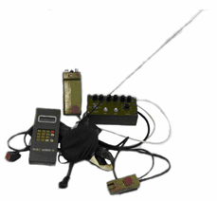Портативная радиостанция УКВ диапазона Р-168-0,5УСЕ

Рис. 5.1 Портативная радиостанция УКВ диапазона Р-168-0,5УСЕ Портативная радиостанция УКВ диапазона Р-168-0,5УСЕ обеспечивает

открытую речевую и маскированную радиосвязь на одном из 8 заранее подго- товленных каналов (ЗПК), как внутри автономных групп, так и между соседни- ми группами абонентов специальных подразделений.

Основной комплект поставки:

* приемопередатчик в чехле;
* пульт управления;
* микрофонно-телефонная гарнитура4
* антенна;
* батарея аккумуляторная 6НКГЦ-0,94;
* кронштейн для крепления антенны на каске;
* комплект эксплуатационной документации.

Виды работ:

* телефон с частотной модуляцией
* телефон с техническим маскированием речевой информации на скорости

16 кбит/сек

Режимы работ:

* симплекс;
* двухчастотный симплекс;
* работа с подавлением шумов;
* автоматизированная запись радиоданных;
* работа на 8 ЗПЧ;
* сканирующий прием по 4 ЗПЧ;
* экономичный прием;
* передача и прием тонального вызова;
* речевой информатор (номер канала и режима работы);
* индикация заряда батареи.

Основные характеристики:

Диапазон частот, МГц 94…100

Шаг сетки частот, кГц 25

Чувствительность приемника, мкВ. …………………………………..не более 0,6 Ослабление побочных каналов приема, дБ………………………….. не менее 70 Выходная мощность передатчика, Вт………………………………... не менее 1,0 Ослабление побочных составляющих частоты передатчика, дБ……не менее 40 Время непрерывной работы от аккумуляторной батареи

типа 6НКГЦ - 0,94………………………………………………... не менее, час.20

Дальность связи, км 5

Нестабильность частоты……………………………………….. не более ±5x10-6 Наработка на отказ, час…………………………………….…….не менее 10000 Интервал рабочих температур, oС…………………………….……минус 30…+55 Габариты приемопередатчика с батареей, мм…………………….…….58x128x37 Масса приемопередатчика с батареей, г…………………………….. не более 390

* 1. Портативная УКВ радиостанция Р-168-0,1УМ1Е Предназначена для обеспечения открытой и технически маскированной

радиосвязи радиосетей ТЗУ: командир роты - командир взвода - командир от- деления - солдат и являются средством криптографической защиты информа- ции.

Комплект поставки:

приемопередатчик, пульт сопряжения, МТГ, АФУ, первичный источник электропитания 6НКГЦ-0,94, комплект экипировки, комплект ЗИП-О, комплект ЭТД, зарядное устройство (одноместное или пятиместное). По желанию заказ- чика комплект поставки может быть дополнен пультом записи и модулем со- пряжения.

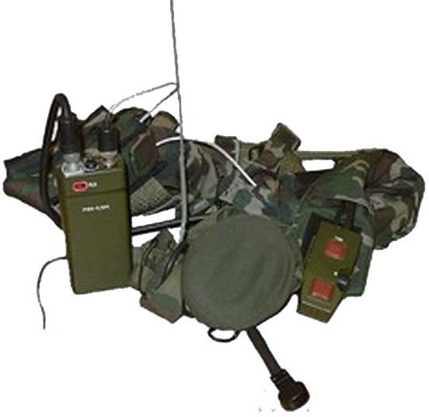

Рис. 5.2 Портативная УКВ радиостанция Р-168-0,1УМ1Е

Режимы работ:

* симплекс одночастотный или двухчастотный;
* работа с ПШ, автоматизированная запись радиоданных;
* сканирующий прием до 4 ЗПЧ;
* экономичный прием;
* передача и прием тонального вызова;
* речевой информатор («подсказчик»);
* автоматизированный контроль исправности;
* звуковая сигнализация разряда источника питания.

Виды работ:

телефон с частотной модуляцией или с техническим маскированием ре- чевой информации на скорости 16 кбит/с, передача данных на скоростях 1,2; 2,4; 4,8; 16 кбит/с по триггерному стыку, стыку RS-232 и стыку С1-ФЛ через модуль сопряжения.

Виды передаваемой информации:

* аналоговая не защищенная встроенным СКЗИ;
* аналоговая защищенная встроенным СКЗИ;
* цифровая от внешней ОА через модуль сопряжения;
* тональный вызов на частоте 1000 Гц.

Основные характеристики:

Диапазон частот, МГц 44-56

Шаг сетки частот, кГц 25

Чувствительность приемника, мкВ……………………………………..0,6 Выходная мощность передатчика, Вт 2

Дальность связи, км:

* + без маскирования 3

− с маскированием………………………………………… .2,4

Время непрерывной работы от АКБ 6НКГЦ-0,94 при

соотношении времени ПРМ:ПРД:ЭП=1:1:9, ч 8

Габариты приемопередатчика, мм:……………………………………..41х58х145 Масса, кг………………………………………………………………….0,39

* 1. УКВ радиостанция Р-168-5УН-2Е

Радиостанция Р-168-5УН-2Е носимая многоканальная предназначена для обеспечения открытой или защищенной конфиденциальной радиотелефонной связью в звене «рота – батальон – полк» тактического звена управления.

Радиостанция Р-168-5УН-2Е является базовым приемопередатчиком для радиостанций Р-168-25У-2Е и Р-168-100У-2Е, устанавливаемых на подвижных объектах. Радиостанция Р-168-5УН-2Е является средством криптографической защиты информации.

Состав радиостанции:

* приемопередатчик;
* МТГ - «ГИД»;
* антенна АШ-1,5;
* корпус АКБ;
* батарея аккумуляторная 10НКГЦ-6-2;
* сумка для переноски;
* одиночный ЗИП-О;
* комплект ЭТД.

По желанию заказчика возможна поставка антенны АБВ, рамы, устройст- ва Р-168УВРД-О, комплекта соединений проводных, источников вторичного

электропитания БС-П, АС-60, трубка микрофонно-телефонная МТТ-1, устрой- ства переходного.

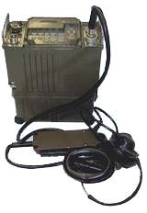

Рис. 5.3 УКВ радиостанция Р-168-5УН-2Е

Режимы работ:

* ТЛФ-ЧМ;
* ТМ-ЧМ;
* программная перестройка рабочей частоты (ППРЧ);
* адаптивная связь;
* управление и передача данных по стыку RS-232;
* работа с оконечной аппаратурой по стыку С1-ФЛ на скоростях 1200, 2400, 4800, 9600, 16000 бит/сек при ОК и на скоростях 1200, 2400 бит/сек при МК работе;
* работа с СКЗИ по стыку С1-ФЛ на скоростях 1200, 2400 бит/сек;
* дежурный режим с экономайзером.

Виды работ:

* речевой информатор состояния радиостанции и действий оператора;
* прием и передача цифровой и аналоговой информации;
* тональный, адресный и циркулярный вызов;
* сканирующий прием по 8 ЗПЧ;
* автоматическая ретрансляция через ретранслятор из двух радиостанций по стыкам С1-ТЧ и С1-ФЛ;
* подавитель шумов;
* ППРЧ;
* адаптивная связь;
* многоканальный режим с обеспечением приема (передачи) информации;
* экстренное стирание радиоданных.

Основные характеристики:

Диапазон частот, МГц…………………………………………………30…107,975 Шаг сетки частот, кГц 25

Количество каналов связи:

* + при одноканальной работе 1
  + при многоканальной работе 5

Чувствительность приемника, не хуже, мкВ………………….......…0,8 Выходная мощность передатчика,

малая/средняя/ большая, не менее, Вт…………………………….….0,25 / 2 / 8

Дальность связи, км 10

Время работы от одной батареи 10НКГЦ-6, ч 12

Питание от сети постоянного тока……………………………..……12 В /27 В Питание от сети переменного тока………………………………..220 В 50 Гц Интервал рабочих температур, 0С………………………………..-40…+55 Габариты приемопередатчика, мм…………………………………206х90х175 Масса приемопередатчика, кг 3

* 1. УКВ радиостанция Р – 159.

Радиостанция Р-159 широкодиапазонная, ранцевая, переносная, УКВ, приемопередающая, симплексная, ТФ и ТГ с частотной модуляцией, с узкопо- лосным телеграфированием, с тональным вызовом, а также с возможностью ДУ в ТФ режиме – предназначается для ведения связи в радиосетях с однотипными радиостанциями.

Установка частоты радиостанции с помощью переключателей и автома- тическая настройка передатчика на антенну обеспечивают вхождение в связь в течение 20-30 с . Вхождение в радиосвязь производится без поиска, а ведение связи – без подстройки, на любой частоте диапазона, за исключением поражен- ных частот.

Радиостанция Р-159 предназначается для ведения связи на стоянке и при переноске ее радистом, а Р-159 с УНЧ – для ведения связи из кабины на ходу и стоянке автомобилей УАЗ – 469, ГАЗ – 66, ЗИЛ – 131.

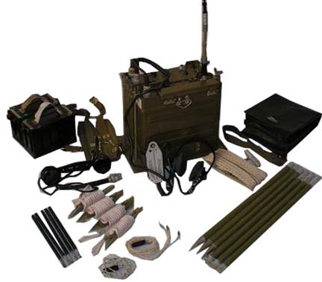

Рис. 5.4. Комплект радиостанции Р – 159.

Радиостанция имеет диапазон частот от 30 до 75,999 МГц и позволяет ус- танавливать частоту через 1 кГц с помощью переключателей МГц и кГц.

Радиостанция обеспечивает прием и передачу частотно – модулирован- ных сигналов в режимах:

Тлф – телефонном;

Тлф ПШ – телефонном с включенным подавителем шума;

Тлг – телеграфном ( с подключенным телеграфным ключом к клеммам ЛИНИЯ);

ДУ – дистанционном управлении с телефонного аппарата, подключенно- го к клеммам ЛИНИЯ через двухпроводный полевой кабель длинной до 500 м.

Комплект питания радиостанции состоит из двух батарей аккумулятор- ных 10НКБН – 3,5 или одной батареи 10НКП – 8 с напряжением 12 В и обес- печивает непрерывную работу радиостанции при соотношении времени приема к времени передачи 5:1 в течение 9 часов. Применение батарей 10НКП – 8 воз- можно только с корпусами ИП – 6. 112. 139 (высота 136 мм), а 10НКБН – 3,5 – с корпусами ИП6.112.130 (высота 107 мм).

Ток, потребляемый радиостанцией от аккумуляторных батарей:

* на приеме – не более 0,36 А;
* на передаче – не более 4,5 А.

Радиостанция с УНЧ устанавливается в кабине автомобиля УАЗ -469, ГАЗ – 66, ЗИЛ – 131 и питается от их аккумуляторных батарей, напряжением 12 В плюс 20, минус 10% через фильтр-ограничитель, расположенный в УНЧ.

Ток, потребляемый радиостанцией с УНЧ от аккумуляторных батарей автомобиля:

* на приеме – не более 1,2 А;
* на передаче – не более 4,5 А.

Радиостанция обеспечивает надежную двустороннюю радиосвязь с однотипной радиостанцией на местности средней пересеченности и лесистости, в любое время суток и года, на любой частоте диапазона, свободной от помех, при напряжении аккумуляторных батарей 12В + 10 %

Масса рабочего комплекта не более:

* радиостанции Р- 159 – 14,5 кг;
* радиостанции Р- 159 с УНЧ – 19 кг. Масса комплекта поставки не более:
* радиостанции Р- 159 – 50,0 кг;
* радиостанции Р – 159 с УНЧ – 55 кг.

# ПРАВИЛА ВЕДЕНИЯ ПЕРЕГОВОРОВ. ОСНОВНЫЕ ПРИНЦИПЫ ОРГАНИЗАЦИИ СКРЫТОГО УПРАВЛЕНИЯ ВОЙСКАМИ (СУВ), ДО-

**КУМЕНТЫ СУВ И ПРАВИЛА ПОЛЬЗОВАНИЯ**

* + 1. **Порядок и правила ведения переговоров по открытым каналам связи**

При ведении радиосвязи необходимо соблюдать строгую дисциплину: чем кратко временнее и четче работа на передачу, тем надежнее связь и тем труднее противнику обнаружить место нахождения радиостанции.

***Помни ! Противник подслушивает!***

* + - 1. Правила ведения переговоров на средствах связи.

Ведение переговоров по радио осуществляется по единым правилам, ко- торые определяют порядок установления радиосвязи, передачи радиограмм, сигналов и ведения переговоров.

Для ведения радиосвязи на радиостанциях должны быть, радио данные, включающие частоты и позывные. Радио данные действуют в течение опреде- ленного срока.

В каждой радиосети станция старшего командира является главной. Ра- дист главной радиостанции обязан следить за соблюдением в сети установлен- ного режима и порядка работы, дисциплины связи. Требования радиста главной радиостанции должны выполняться беспрекословно.

По радио запрещается открыто передавать сведения, содержащие воен- ную тайну, а также: воинские звания, фамилии должностных лиц, номера воин- ских частей, пунктов их размещения; время очередных сеансов радиосвязи. Нельзя включать радиостанцию на передачу, если между другими корреспон- дентами ведутся переговоры, так как это может сорвать их связь.

После передачи радиограммы надо немедленно перейти на прием (отпус-

тить тангенту), чтобы освободить частоту для работы других корреспондентов.

Установление радиосвязи заключается в опознавании радиостанций и подготовке между ними телефонного радиоканала с качеством, обеспечиваю- щим передачу (прием) информации с требуемой достоверностью.

Связь устанавливает радист главной станции. Связь считается установ- ленной, если получен ответ на вызов.

# Пример: Вызов: «Дон-02, я — Ока-01, прием».

Ответ: **«Я — Дон-02, прием».**

* + 1. Передача сигналов

Сигналы передаются без предварительного вызова корреспондента и получения согласия на прием в следующем порядке:

* циркулярный позывной (при передаче сигнала всем корреспондентам), ли- нейный или индивидуальный позывной (при передаче сигнала одному кор- респонденту) - 2 раза;
* слово «я» и позывной своей радиостанции - 1 раз;
* сигнал - 2 раза;
* слово «я» и позывной своей радиостанции - 1 раз;
* конец передачи-слово «приём» -1 раз;
* подтверждение в приеме путем повторения сигнала - 1 раз.

# Пример передачи сигнала: «Дон-02, Дон-02, я— Ока-01, 7418 Ру- беж-421 7418 Рубеж-421, я—Ока-01, прием».

Квитанция на принятый сигнал дается немедленно путем повторения ка- ждого сигнала по одному разу.

При хорошем качестве связи позывные радиостанции могут передавать- ся один раз, разрешается работа сокращенными позывными или без позывных.

* + 1. Передача команд

Команды по телефонному радиоканалу передаются без предварительного вызова и получения согласия на прием.

# Пример передачи команды: «Дон-О2, я-Ока-01, ориентир один, противотанковое орудие уничтожить, прием».

На принятую команду немедленно дается обратная проверка с точным повторением команды или подтверждением приема команды словом «понял».

# Пример: «Я - Дон-02, понял, прием».

При циркулярной передаче команда повторяется 2 раза. Разрешается так- же дважды повторять команду при слабой слышимости и при сильных помехах. Перед передачей команд всем радиостанциям сети радист главной стан-

ции обязан путем прослушивания убедиться в том, что радиостанции сети не работают между собой.

По требованию главной радиостанции сети команды, переданные цирку- лярно, могут повторяться всеми или отдельными радиостанциями сети.

# Пример передачи команды одному корреспонденту и выдачи от него квитанции на её прием:

**«ЯСТРЕБ-10, я СОКОЛ-15, увеличить скорость движения, я СОКОЛ**

**-15, прием»,**

**«СОКОЛ-15, я ЯСТРЕБ-10, понял, увеличиваю скорость движения, я ЯСТРЕБ-10, прием»** или

**«СОКОЛ-15, я ЯСТРЕБ-10, понял, я ЯСТРЕБ-10, прием»,**

или **«Понял, я ЯСТРЕБ-10, прием».**

**Пример работы между двумя корреспондентами без позывных:**

**«Разрешите выполнить задачу, прием»,**

**«Разрешаю, прием».**

Передача радиограмм.

Передача радиограмм ведется со скоростью, соразмерной с возможно- стью записи на принимающей радиостанции. Особое внимание при этом уделя- ется четкой, ясной и неторопливой передаче букв, слов и цифр, выделению окончаний и отделению соседних слов (групп).

Труднопроизносимые слова и служебные знаки передаются раздельно по буквам. При этом каждая буква передается словом, принятым для обозначения букв алфавита.

**Например:** слово **«рубеж»** передается так: **Роман, Ульяна, Борис, Елена, Женя.**

Для настройки радиостанции передаются цифры от единицы до десяти. Например: один, два, три,..., десять, один, два,..и т. д. Передача в обратной по- следовательности запрещается.

# Пример передачи радиограммы:

Предложение: **«Дон-02, я — Ока-01, примите радиограмму, прием».**

Согласие: **«Я — Дон-02, готов, прием».**

# Передача радиограммы: «Я—Ока-01, сто пятнадцать, десять, девяно- сто, десять пятнадцать, сто пятнадцать, раздел, восемьсот девяносто один, закодированный адрес, раздел, текст, раздел, прием».

**Передача квитанции: «Я—Дон-02, принял сто пятнадцать, прием».**

В приведенном примере словами открыто передается заголовок радио- граммы.

# Основные принципы организации скрытого управления войсками

* + - 1. Роль и значение скрытого управления войсками

# Приказ №340

7-го марта 1904 года Рейд Порт-Артур

Секретно

Принять к руководству следующее:

1. Беспроволочный телеграф обнаруживает присутствие, а поэтому те- перь же поставить телеграфирование это под контроль и не допускать никаких отправительных депеш или отдельных знаков без разрешения командира, а в эскадре – флагмана. Допускается на рейдах, в спокойное время, поверка с 8 до

8.30 утра.

1. Приемная часть телеграфа должна быть все время замкнута так, чтобы можно было следить за депешами, и если будет чувствоваться неприятельская депеша, то тотчас же доложить командиру и определить, по возможности за- слоняя приемный провод, приблизительно направление на неприятеля и доло- жить об этом.
2. При определении направления можно пользоваться, поворачивая свое судно и заслоняя своим рангоутом приемный провод, причем по отчетливости можно судить иногда о направлении на неприятеля. Минным офицерам предла- гается произвести в этом направлении всякие опыты.

1. Неприятельские телеграммы следует все записывать, и затем ко- мандир должен принять все меры, чтобы распознать вызов старшего, ответный знак, а если можно, то и смысл депеш.

Для способных молодых офицеров тут целая интересная область. Для руководства прилагается японская телеграфная азбука.

Вице-адмирал С.МАКАРОВ. Исходя из данного приказа видно, что с самого начала применения ра-

диосвязи в военном деле возникла потребность в прослушивании радио эфира и

использование полученной информации в целях изучения противника, его сил, средств, местоположения и попыток вмешательства в их переговоры с целью дезорганизации управления их силами.

На современном этапе развития военного дела организационно- техническую основу управления войсками составляет система управления, ко-

торая включает органы управления, пункты управления, средства управления – связь и автоматизированные комплексы управления, а также другие специаль- ные средства. Система управления должна обладать высокой боевой готовно- стью, живучестью, устойчивостью и обеспечивать возможность как централи- зованного, так и децентрализованного управления войсками.

Для автоматизации процесса приема и передачи сигналов и команд управления; приема распоряжений, формирования и передачи данных обста- новки разработан комплекс средств автоматизации. Применение комплекса ор- ганизуется и осуществляется на основе указаний командира и распоряжений вышестоящего штаба, отвечающих за организацию устойчивого, непрерывного, оперативного и скрытого управления подразделениями.

Скрытость управления частями и в прошлом имела важное значение в обеспечении управления подразделениями во время боевых операций.

В качестве примера рассмотрим один из наиболее ярких эпизодов тя- желого ратного труда советских связистов в годы Великой Отечественной вой- ны:

В апреле 1943 года, почти за три месяца до начала Курской битвы, ра- диоразведка Брянского фронта в условиях полного радиомолчания, введенного немцами в сухопутных войсках, сумела установить прибытие на Орловский вы- ступ 9-й немецкой армии и подготовку ее к наступлению на Курск с севера. Были определены количество корпусов и дивизий первого эшелона, разграни- чительные линии между ними. В самый напряженный момент Курской битвы 11 – 12 июля 1943 года радиоразведка Воронежского фронта совместно с воз- душной разведкой своевременно разгадала маневр немецких танковых соеди- нений.

В современном бою скрытность управления приобретает еще большее значение в связи с возрастанием роли внезапности действий, увеличением воз- можностей разведки противника, а также применением ядерного и высокоточ- ного оружия. Вполне понятно, если противнику удастся вскрыть замысел дей- ствий роты (батальона), то ударами ядерного, химического, высокоточного и других видов оружия использующих для постановки помех радиосредствам снаряды с аппаратурой радиопомех (как САУ МСТА-С) он сможет сорвать осуществление намерений командира. Поэтому сохранение в строжайшей тай- не всех мероприятий, связанных с подготовкой и ведением боя, является важ- нейшим условием скрытости управления.

Итак, можно сделать вывод, что скрытое управление войсками (СУВ) – это комплекс различных мероприятий командира и штаба, направленных на обеспечение сохранения государственной и военной тайны и закрытие каналов, по которым возможна утечка секретных сведений о Вооруженных Силах в ино-

странные разведки в мирное и военное время. СУВ - является важным условием достижения внезапности в бою. Оно организуется и осуществляется во всех ус- ловиях деятельности войск.

Роль СУВ заключается в сохранении в тайне всех мероприятий по подго- товке и ведению боевых действий.

Главной задачей СУВ является обеспечение скрытого управления вой- сками при проведении всех мероприятий по подготовке и ведению боевых дей- ствий, а также осуществление контроля за соблюдением правил работы своих радиостанций.

Обеспечение скрытости управления является комплексной задачей, в ре- шении которой участвуют все отделения и службы. Разработка, планирование мероприятий по СУВ и контроль за их выполнением осуществляется: в соеди- нении – оперативным отделением , 8-м отделением и отделением связи, в части

* + заместителем начальника штаба и начальником связи под руководством на- чальника штаба.

Скрытое управление войсками достигается:

* ограничением круга лиц, посвященных в замысел предстоящих действий;
* личным общением командира с подчиненными при постановке задач и пере- дача боевых распоряжений через офицеров штаба;
* определением лиц, имеющих право работать на средствах связи и вести об- мен информацией по средствам связи;
* строгим соблюдением установленного режима переговоров по техническим средствам связи;
* комплексным использованием ЗАС, различных шифров и кодов;
* использованием таблиц, позывных и сигналов, переговорных таблиц и коди- рования карт;
* запрещением открытых переговоров;
* надежной маскировкой командно-наблюдательных пунктов и сохранением в тайне всех переговоров, касающихся подготовки и ведения боя.
* повышением бдительности личного состава и воспитанию у него персональ- ной ответственности за сохранение государственной и военной тайны;
* осуществлением постоянного контроля за выполнением мероприятий по скрытому управлению войсками и режима секретности;
* проведением мероприятий по радиомаскировке и радиопротиводействию.
  + - 1. Требования уставов и наставлений, руководящих документов по СУВ

В 1987 году Совет Министров СССР своим постановлением принимает

«Инструкцию по обеспечению режима секретности в министерствах, ведомст- вах, на предприятиях, в учреждениях и организациях СССР», в которой дается определение тому, что является государственным секретом и государственной (военной) тайной.

**Государственными секретами** являются сведения, разглашение или утрата которых причиняют либо могут причинить ущерб государственным ин- тересам.

Государственные секреты по степени важности составляющих их сведе- ний делятся на государственную тайну и служебную тайну (для **Вооруженных Сил *—* военную тайну**).

**Государственную тайну** составляют сведения, разглашение (передача, утечка и т. п.) которых может оказать отрицательное воздействие на качествен- ное состояние военно-экономического потенциала страны или повлечь другие тяжкие последствия для обороноспособности, государственной безопасности, экономических и политических интересов страны.

**Военную тайну** составляют сведения военного характера, разглашение которых может нанести ущерб интересам Вооруженных Сил.

Данная инструкция и приказ Министра Обороны «О введении в действие Наставления по защите государственных секретов в Вооруженных силах СССР (НЗГС-90) и Инструкции по обеспечению режима секретности в режимных час- тях Вооруженных Сил СССР (ИРС-90) определяют обязанности и ответствен- ность должностных лиц (руководителей организаций и частей) по обеспечению сохранения государственных секретов, государственной (военной) тайны, а также обязанности лиц допущенных к работе с такими документами.

# Лица, допущенные к секретным работам, документам и изделиям, обязаны:

а) знать и строго выполнять требования руководящих документов, хра- нить в тайне секретные сведения, ставшие им известными по службе, пресекать действия других лиц, которые могут привести к разглашению секретных сведе- ний или утрате секретных документов (изделий). О причинах или условиях воз- можной утечки секретных сведений немедленно докладывать своему непосред- ственному начальнику;

б) соблюдать установленный порядок выезда за границу. В случае попы- ток со стороны иностранных граждан получить секретную информацию, ком- прометации или установления контакта, который не был предусмотрен про-

граммой пребывания, по возвращении из заграничной поездки доложить сво- ему непосредственному начальнику;

в) выполнять секретные работы и знакомиться с секретными сведениями, документами и изделиями только в объеме своих служебных обязанностей; знать степень секретности выполняемых работ;

г) немедленно учитывать все полученные секретные документы в описи, хранить их только в сейфах, или рабочих папках и ежедневно перед окончани- ем рабочего дня проверять их наличие. Сейфы с секретными документами по- сле каждого вскрытия закрывать, по окончании рабочего дня опечатывать и сдавать под охрану;

д) разрабатывать секретные документы, производить записи секретного характера только в рабочих тетрадях (блокнотах) или на листах бумаги, учтен- ных в секретном органе;

е) ознакомлять с секретными документами и передавать их другим ис- полнителям под роспись только с разрешения своего непосредственного на- чальника; требовать от них росписи на документах, с которыми ознакомились;

ж) немедленно сообщать своему непосредственному начальнику и в ре- жимно - секретный орган об утрате или недостаче секретных документов и из- делий, удостоверений, пропусков, ключей от помещений, хранилищ, сейфов, где хранятся секретные документы, личных печатей, а также о фактах обнару- жения излишних и неучтенных секретных документов и изделий;

з) своевременно сдавать в секретный орган секретные документы, надоб- ность в которых миновала.

# Лицам, допущенным к секретным работам, документам и изделиям, запрещается:

* вносить кино- и фотосьёмочную, звуко- и видеозаписывающую, радиопере- дающую и принимающую, а также множительно-копировальную аппаратуру личного пользования в здания воинских частей и в помещения, где прово- дятся секретные работы;
* сообщать устно или письменно секретные сведения о характере выполняе- мой работы, имеющихся изделиях, системе охраны и пропускном режиме, проводимых штабом мероприятиях, действительные наименования и пункты дислокаций воинских частей лицам, не имеющим по роду службы отношения к этим сведениям;
* вести переговоры по секретным вопросам, а также передавать секретные те- леграммы и фототелеграммы по открытым каналам связи;
* сообщать какие-либо сведения о проводимых секретных работах при обра- щении по личным вопросам, с предложениями, заявлениями и жалобами в

органы военного управления, государственные и общественные организации. Если необходимо изложить в предложении, заявлении, жалобе секретные сведения, то такие письма должны исполняться в соответствии с требова- ниями Наставления и направляться через режимно-секретные органы;

* выносить из штаба секретные документы без разрешения начальника штаба, а также пользоваться городским и личным транспортом для их перевозки и заходить с ними в места, не связанные с выполнением задания;
* выполнять секретные работы и хранить секретные документы на квартирах и других местах, не предусмотренных в наставлении;
* передавать секретные документы и изделия кому бы то ни было и принимать их без росписи;
* снимать копии с секретных документов без письменного разрешения (на до- кументе, с которого снимается копия) начальника штаба;
* держать во время работы секретные документы в удобном для обозрения по- сторонними лицами положении (в том числе и допущенными к таким доку- ментам, но не имеющими к ним прямого отношения);
* оставлять секретные документы на столах (в том числе и в опечатанных ра- бочих папках), в ящиках столов и в открытых сейфах при выходе (независи- мо от продолжительности) из рабочей комнаты;
* использовать секретные сведения в несекретной служебной переписке, не- секретных диссертациях и технических изданиях, в открытых статьях, док- ладах и выступлениях; публиковать научные, научно-технические и другие работы, которые могут находиться на уровне изобретений, открытий, опуб- ликование которых запрещено в установленном порядке.

Данные требования доводятся под роспись до каждого военнослужаще- го, рабочего и служащего, допущенного к секретным работам и документам, в том числе и до вновь прибывших для прохождения службы и принятых на ра- боту в учреждение. До военнослужащих, рабочих, не связанных с секретными работами и документами, требования доводятся устно в части, их касающейся.

В дальнейшем требования ежегодно доводятся под роспись до всех воен- нослужащих, рабочих и служащих, связанных с секретными работами и доку- ментами. Учет доведения статей ведется в книге специального учета начальни- ка секретного органа или в отдельно заведенной для этой цели тетради.

В воинской части непосредственная ответственность за организацию и осуществление необходимых мероприятий по защите государственных секре- тов возлагается на командира части.

# Командир воинской части обязан:

* знать фактическое состояние дел в воинской части с обеспечением защиты государственных секретов и организовывать постоянную работу по выявле- нию возможных каналов утечки секретных сведений и их закрытию;
* определять должностным лицам воинской части задачи и обязанности по за- щите государственных секретов и направлять их работу на строгое исполне- ние требований настоящего Наставления и других нормативных документов;
* предъявлять высокую требовательность к личному составу в деле сохранения государственной и военной тайны, принимать меры по предотвращению слу- чаев разглашения секретных сведений и утрат секретных документов (изде- лий), строго взыскивать с лиц, допускающих факты притупления бдительно- сти и безответственности в сохранении доверенных секретных сведений.

Командиры воинских частей должны разъяснять личному составу требо- вания законов, воинских уставов, военной присяги о строгом сохранении госу- дарственной и военной тайны, неукоснительном соблюдении каждым военно- служащим, рабочим и служащим установленного порядка обеспечения защиты государственных секретов. Кроме этого проводить работу по недопущению фактов нездоровых взаимоотношений в воинских и трудовых коллективах, приводящих к утратам секретных документов и изделий, использовать печать, радио и другие средства массовой информации для воспитания бдительности и ответственности за сохранение государственной и военной тайны.

Начальник штаба воинской части отвечает за деятельность управлений, отделов и служб по защите государственных секретов. Осуществляет система- тический контроль за исполнением требованием нормативных документов по защите государственных секретов.

# Начальник штаба обязан:

Организовывать скрытое управление войсками (силами), обеспечение безопасности информации на объектах вычислительной техники, а также за- крытие каналов утечки секретных сведений при использовании технических средств связи.

Вместе с начальником штаба части за организацию и обеспечение связи и мероприятий по обеспечению ее безопасности отвечает начальник связи пол- ка. Он организует своевременную и бесперебойную работу связи с подчинен- ными, поддерживающими, взаимодействующими частями (подразделениями) и вышестоящим штабом. Принимает участие в разработке мероприятий по скры- тому управлению частями (подразделениями), радиоэлектронной защите и

электромагнитной совместимости радиоэлектронных средств, противодейст- вию техническим средствам разведки противника.

В каждой воинской части ежегодно разрабатывается и утверждается ко- мандиром единый план мероприятий по защите государственных секретов, вы- писки из которого доводятся до подчиненных воинских частей.

Выполнение требований, предъявляемых к управлению войсками, во многом зависит от подготовленности, организаторских способностей и четкого распределения функций между должностными лицами принимающими участие в управлении частью (подразделением).

Военнослужащие Вооруженных Сил РФ в своей служебной деятельности руководствуются требованиями законов, воинских уставов и приказов коман- диров (начальников).

В самом первом документе с которым знакомится молодой солдат, кур- сант военного училища или будущий офицер-запаса – Военной присяги, гово- рится: «Клянусь свято соблюдать ее Конституцию и законы, строго выполнять требования воинских уставов, приказы командиров и начальников…».

Обязанности должностных лиц, солдат и матросов, касающиеся их по- вседневной жизни и деятельности определены в главе №3 **«Обязанности ко- мандиров (начальников) и основных должностных лиц полка (корабля)»** Устава Внутренней службы ВС РФ, утвержденным Указом Президента Россий- ской Федерации от 14 декабря 1993 года.

На военных кафедрах организация секретного делопроизводства и со- блюдения режима секретности осуществляется в соответствии с названной ин- струкцией, а также в соответствии с «Положением о военных кафедрах учеб- ных заведений» и «Инструкцией по организации и проведению учебного про- цесса на военных кафедрах учебных заведений». В процессе занятий ответст- венность за соблюдение порядка работы с секретными документами в учебном взводе возлагается на руководителя занятий и командира учебного взвода.

С давних времен на Руси самым страшным и самым позорным преступ- лением считалось измена Родине, предательство.

* + - 1. Виды скрытой связи, их предназначение, роль и место в обеспечении управления войсками

С первых попыток применения радиостанций в военном деле к ним предъявлялись самые жесткие требования. Основными из них были простота эксплуатации, быстрота передачи информации и в зависимости от условий ра- боты ее габаритные размеры и вес, удобство транспортировки и работа в раз- личных условиях.

В 1918 году в РККА организуются первые подразделения связи, обеспе- чивающие связь только с штабами крупных частей и соединений. Но с развити- ем науки и промышленности в молодой республике выпускаются новые сред- ства связи, обеспечивающие оснащение частей и подразделений средствами связи. Появляются подразделения связи, способные осуществлять передачу и прием информации, а также радиоразведку. И к началу 40-х годов на вооруже- ние стали поступать новые образцы радиостанций.

По решению Военного совета СССР с декабря 1941 года Ленинградский завод имени Козицкого приступил к производству УКВ радиостанций для под- разделений связи, подразделений войсковой разведки, разведывательных ра- диоприемников предназначенных для ведения радиоперехвата.

Радиостанции довоенного и военного времени работали в поисковом, слуховом режиме с использованием телеграфного ключа, применяя азбуку Морзе. Сеансы радиосвязи были весьма продолжительными, что создавало опасность не только перехвата, но и определения места работы станции. Это диктовало необходимость усовершенствования принципов радиосвязи и техни- ческих параметров передатчиков. Было решено отказаться от ручной передачи информации ключом Морзе и перейти к быстродействующей телеграфии, ис- пользуя при этом различные виды ее модуляции (амплитудную, частотную и фазовую), а слуховой прием азбуки Морзе заменить автоматическим приемом и регистрации информации. Таким образом значительно затруднялись действия радиоразведки противника и повышалась неуязвимость радиосвязи наших войск.

В настоящее время для защиты информации, передаваемой по каналам связи используются средства скрытой связи: засекречивающая аппаратура свя- зи (ЗАС), шифровальная и кодировочная техника, ручные шифры, документы кодированной связи (ДКС). При этом засекречивающие аппараты, шифроваль- ные машины являются основным, а документы кодированной связи дополни- тельными средствами СУВ. Порядок применения указанных средств определя- ется отдельными наставлениями и инструкциями.

В зависимости от применяемых средств скрытая связь подразделяется на засекреченную, шифрованную и кодированную.

**Засекреченная** связь предназначена для закрытия секретных и несекрет- ных сообщений, передаваемых по техническим средствам связи. Используется аппаратура, автоматически засекречивающая телеграфные, фототелеграфные и телефонные каналы связи.

**Шифрованная** связь используется для передачи наиболее важных сведе- ний, касающихся ограниченного круга лиц. Шифром передаются срочные сек-

ретные и совершенно секретные сведения. Применяются автоматизированные шифровальные машины.

К шифрованной переписке допускаются лица, которые по характеру сво- их служебных обязанностей имеют к ней непосредственное отношение и полу- чившие подробный инструктаж.

**Кодированная** связь используется главным образом в тактическом звене и основана на применении автоматизированных кодировочных машин, ручного кодирования и разрабатываемых непосредственно в штабах различного рода формализованных документов и таблиц - иногда они именуются документами скрытого управления войсками.

# Исходящие секретные телеграммы могут составляться:

* на специальных бланках, сброшюрованных в блокноты;
* на отдельных предварительно учтенных листах бумаги;
* в специальных журналах;
* в секретных рабочих тетрадях.

Адресование кодограмм производится по действительным или условным наименованиям воинских частей.

Адресование телеграмм ЗАС производится по позывным узлов связи действительным или условным наименованиям воинских частей или по табли- цам позывных должностных лиц.

Все должностные лица воинских частей обязаны строго соблюдать пра- вила ведения переговоров по техническим средствами связи, установленные специальным наставлением, и несут персональную ответственность за наруше- ния, приводящие к утечке информации и разглашению секретных сведений.

* + - 1. Документы кодированной связи, их классификация и предназначение Документы кодированной связи должны обеспечивать возможность веде-

ния переговоров и передач с непосредственно подчиненными командирами

(штабами) и на ступень ниже.

Для ведения переговоров (передач) с командирами (штабами) соседних и взаимодействующих соединений (частей) применяются документы, разрабо- танные вышестоящим штабом или этими соединениями (частями).

**Кодированные таблицы** предназначены для предварительного кодиро- вания передаваемых по открытым каналам связи различных документов сек- ретного характера. К ним относятся кодированные таблицы и блокноты пере- кодировки.

**Переговорные таблицы** предназначены для кодирования информации, передаваемой по открытым каналам связи при непосредственных переговорах должностных лиц, а также кодирования небольших по объему телеграмм.

**Таблицы сигналов** служат для кодирования сигналов, коротких команд, которые необходимо немедленно довести до адресата по открытым каналам связи, коротких запросов и уточнения обстановки.

**Кодированные карты** предназначены для кодирования пунктов местно- сти и используются как правило в сочетании с переговорными таблицами и таблицами сигналов. Кодирование осуществляется двумя способами – СКК-7 и СКК-17.

Кодироваться может вся координатная сетка карты или полностью все квадраты карты, разрабатываются и наносятся на карту наименования предме- тов местности (лес, болото, гора и т.д.).

Различают следующие виды кодирования карт: учебная, повседневная и боевая кодировка.

Каждая кодировка наносится своим цветом. Кодирование карт выполняет вышестоящий штаб и затем сообщает подчиненным частям и подразделениям.

Во всех штабах и учреждениях должны проводиться мероприятия по обеспечению режима секретности при использовании технических средств свя- зи.

Основными из них являются:

* соблюдение установленного порядка применения технических средств связи, обучение должностных лиц правилам их использования;
* максимальное ограничение использования открытых каналов связи и круга должностных лиц, имеющих право ведения переговоров по ним;
* выполнение основных требований и рекомендации специальной защиты технических средств связи;
* выполнение требовании по безопасности использования средств засекречи- вания;
* выявление возможных каналов утечки секретных сведений при использова- нии технических средств связи, выработка и реализация практических реко- мендаций по их закрытию;
* организация и осуществление эффективного контроля за использованием технических средств связи.

# 6.3. Технические средства обеспечения СУВ

На вооружении частей и подразделений связи находятся разнообразные технические средства обеспечивающие шифрование речевой и документальной информации.

* + 1. Аппаратура автоматического засекречивания телефонной информации Е-11С

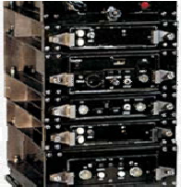

Рис. 6.1. Аппаратура автоматического засекречивания телефонной информации Е-11С

Назначение:

Унифицированная аппаратура шифрования телефонной информации, пе- редаваемой в симплексном, полудуплексном и дуплексном режимах со скоро- стями 1200, 2400, 16000 бит/с и цифровой информации в дуплексном режиме на скоростях 1200 и 2400 бит/с.

Аппаратура обеспечивает:

* одноканальную работу по дуплексным, полудуплексным и симплексным ка- налам на скоростях 1200, 2400 или 16000 бит/с;
* передачу и прием информации по цифровым каналам связи со стыком С1- ФЛ-БИ;
* преобразование речевой информации в цифровой вид и обратно;
* ввод восьми шифрключей с проверкой правильности ввода и их хранение в течение установленного срока;
* выборочное стирание любого из восьми шифрключей и их общее стирание;
* сохранение тактовой синхронизации при ухудшении достоверности канала до 5*10-2;
* передачу известительного сигнала абоненту на время синхронизации;
* сопряжение с коммутационным оборудованием по десятипроводному стыку;
* режим "ОБХОД РПУ" и передачу в этом режиме информации от цифрового источника.

Электропитание:

* от источника постоянного тока напряжением 27В±10% через блок ВА 292;
* от сети переменного тока напряжением 110/115/220 В через блоки ВА 264Е.

Назначение составных устройств аппаратуры Е-11С Аппарат СА 268Е - основная упаковка – обеспечивает:

* "вокодерное" - при встречной работе с аппаратурой Е-9У или между собой;
* "линейное предсказание" - при встречной работе с аппаратурой Е-11Н или между собой;
* "дельта-кодек" - при работе между собой
* криптографическую защиту речевой и документальной информации;
* сопряжение со специализированной УКВ радиостанцией и ведение речевых переговоров на скорости 16000 бит/с;
* сопряжение со средствами каналообразования по стыку С1-И, обмен речевой и докуметальной информацией на скорости 1200 и 2400 бит/с.

Аппарат АТ-3132Е - для сопряжения аппаратуры с устройствами, рабо- тающими по стыку RS-232.

Аппарат СА 249Е-1 - для сопряжения с УКВ радиостанциями и каналами тональной частоты связи со скоростями передачи 1200 и 2400 бит/с в сим- плексном, полудуплексном и дуплексном режимах.

Блок ВА 264Е - блок питания от сети переменного и постоянного тока. Изделие РА 005ИЕ - для подключения выносного аппарата или коммута-

тора.

Блок УА 158-3Е - для обеспечения ввода ключевой информации с перфо-

ленты.

Блок ПА 627 - для коммутации на вход АВСК подвижного объекта аппа- рата СА 268Е через модем КВ, модем ТЧ или без модемов.

МТТ-УК-1Е - управление радиосредствами, ведение переговоров.

* + 1. Аппаратура автоматического засекречивания телефонной и цифровой информации. Е-11Н

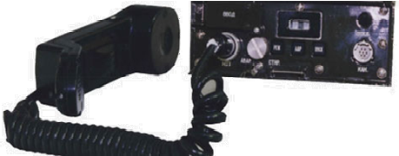

Рис. 6.2. Аппаратура автоматического засекречивания телефонной и цифровой информации. Е-11Н

Назначение:

Унифицированная аппаратура автоматического засекречивания телефон- ной и цифровой информации Е-11Н предназначена для шифрования телефон- ной информации, передаваемой в симплексном режиме со скоростью 1200 бит/с по цифровым каналам, каналам тональной частоты УКВ и КВ радиостан- ций.

Аппаратура обеспечивает:

* телефонную шифрованную связь с гарантированной стойкостью в симплекс- ном режиме на скорости 1200 бит/с при работе с носимыми и возимыми УКВ и КВ радиостанциями;
* связь по симплексным КВ радиостанциям с помощью КВ модема;
* липредерное преобразование речевой информации в цифровой вид и обратно;
* ввод восьми шифрключей с проверкой правильности ввода и их хранение в течение срока действия;
* выборочное стирание любого из восьми шифрключей и их общее стирание;
* передачу (прием) информации по цифровым каналам связи со стыком С1-ФЛ- БИ;
* прием и передачу информации по телефонным каналам УКВ радиостанций;
* сохранение тактовой синхронизации при ухудшении достоверности канала связи до 5х10-2;
* передачу известительного сигнала абоненту на время синхронизации; Электропитание:
* от внешнего источника постоянного тока напряжением до 27±15%В;
* от аккумуляторной батареи напряжением 12 В типа 10НКГЦ-1,8-1;
* от сети переменного тока напряжением 110/115/220 В.

ты.

Назначение составных устройств аппаратуры Е-11Н:

Аппарат СА 267Е - блок речепреобразования и криптографической защи-

Изделие СА 266Е - для передачи информации по КВ каналам связи.

Блок ВА 264Е - преобразование напряжения сетей постоянного тока 27 В,

переменного однофазного тока 110 или 220 В с частотой 50, 60 Гц, переменного однофазного тока 115 В с частотой 400 Гц в постоянное стабилизированное на- пряжение 15 В с выходной мощностью до 30 Вт.

Микротелефонная трубка МТТ-УК-1Е - управление радиостанцией, веде- ние двустороннего разговора.

Блок УА158-3Е - устройство ввода ключевой информации.

* + 1. Аппаратура автоматического засекречивания телефонной и цифровой информации Е-9У

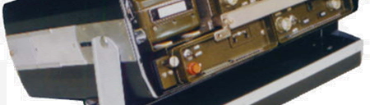

Рис. 6.3. Аппаратура автоматического засекречивания телефонной и цифровой информации Е-9У

Назначение:

Унифицированная аппаратура автоматического засекречивания телефон- ной и цифровой информации Е-9У предназначена для шифрования речевой и цифровой информации при работе на стационарных и подвижных объектах.

Аппаратура обеспечивает:

* одноканальную работу по дуплексным и симплексным каналам связи на ско- ростях 1200 и 2400 бит/с;
* преобразование речевой информации в цифровой вид и обратно;
* передачу и прием шифрованной информации по стандартным каналам ТЧ и телефонным каналам УКВ радиостанций;
* передачу и прием шифрованной информации по цифровым каналам связи со стыком С1-И;
* ввод двух шифрключей с проверкой правильности ввода, хранение в течение установленного срока;
* выборочное стирание любого из двух шифрключей или их общее стирание;
* электропитание от сети переменного тока напряжением 110 или 220 В (+10/- 15%) с частотой 50 Гц+/-2% или 115 В (+10/-15%) частотой 400+/-20 Гц через блок ВА264Е, при этом потребляемая мощность составляет 80 Вт;
* передачу известительного сигнала абоненту на время синхронизации в сим- плексном режиме;
* сохранение тактовой синхронизации при ухудшении качества канала до 5*10

-2 ;

* световую индикацию режимов работы и состояния изделия;
* электропитание от внешнего источника постоянного тока напряжением 12

В+/-10%

Назначение составных устройств аппаратуры Е-9У:

Аппарат СА 248Е - для преобразования и шифрования информации.

Изделие АТ-3132Е - для сопряжения с устройствами, работающими по стыку RS-232.

Изделие РА-005ИЕ - для осуществления работы с выносного телефонного аппарата.

Аппарат СА 249Е-1 - устройство преобразования сигналов для передачи их по каналам ТЧ (УПС-ТЧ).

Блок ВА 264Е - преобразователь напряжения 220, 110 или 115В перемен- ного тока в напряжение постоянного тока 15В (ППН).

Микротелефонная трубка МТТ-У-1 в комплекте с наушником. Наушник используется для улучшения слышимости сигнала при повышенном внешнем шуме.

Комплект монтажных частей - для соединения частей изделия в рабочую схему.

Комплект принадлежностей:

* блок УА 158-3Е - для ввода ключевой информации;
* пробойник - для уничтожения микросхемы с хранящейся в ней ключевой ин- формацией.

Комплект сменных частей:

* блок ХА 221 - фильтр защиты по питанию постоянного тока.
* ЗИП-0 - для устранения простейших неисправностей аппаратуры.
  + 1. Аппаратура криптографической защиты документальной информации Т-237Е



Рис. 6.4 Аппаратура криптографической защиты документальной информации Т-237Е

Назначение:

Предназначена для криптографической защиты, имитозащиты, помехо- устойчивой передачи (приема) данных, их распределения между каналами свя- зи и автоматизированными рабочими местами.

Аппаратура обеспечивает:

* полную автоматизацию процессов приема, обработки и распределения сооб- щений четырех категорий срочности в симплексном, полудуплексном и дуп- лексном режимах;
* автоматическую криптографическую защиту;
* автоматический выбор маршрута доведения сообщения до адресата;
* защиту от тиражирования пакетов в сети и навязывания ранее переданных;
* режим упорядоченной (с анализом занятости канала или без анализа занято- сти канала) передачи данных в радио- и проводных сетях связи

Количество обслуживаемых каналов связи - 2 или 4.

Типы стыков с каналообразуюшей аппаратурой и скорость передачи по каналам:

* С1-ТЧ…. 1,2 Кбит/с
* С1-ФЛ-БИ с двухпроводной схемой подключения… 1,2; 2,4; 4,8; 9,6; 16; 32; 48; 64 Кбит/с
* С1-ФЛ-БИ для сопряженной работы с радиостанциями, с симметричной че- тырехпроводной схемой подключения……….1,2; 2,4; 4,8; 9,6; 16; 32 Кбит/с
* С1-ТГ с симметричной четырехпроводной схемой подключения…..50; 75; 100; 150; 200; 300; 500 бит/с
* С1-ТГ с несимметричной четырехпроводной схемой подключения…..50; 75; 100; 150; 200; 300; 500; 1200; 2400; 4800; 9600; 16000; 32000 бит/с
* ОЦК……………64 Кбит/с

− С1-И-РС……16; 32 Кбит/с

Типы стыков с ООД - мультиплексный (основной и резервный) RS-232

Носитель ключевой информации - перфолента Назначение составных устройств аппаратуры:

UVK-F-240 - устройство ввода ключевой информации с перфоленты.

Коробка распределительная GА011 - для организации многоточечной проводной сети связи (подключаются до десяти двухпроводных линий связи). Для увеличения числа абонентов до 20 параллельно подключаются две коробки. При этом допускается взаимное удаление абонентов сети при скорости переда- чи 16 Кбит/с до 5 км, а при скорости 1,2 Кбит/с - до 15 км.

*Рекомендуемая литература:*

1. Танк Т-72А. Техническое описание и инструкция по эксплуатации / Под ред. И.М. Голощапова. – М.: Воениздат, 1986. Кн. 1. 110 с.:
2. Танк Т-72А. Техническое описание и инструкция по эксплуатации / Под ред. И.М.Голощапова. – М.: Воениздат, 1989. – Кн. 2. Ч. 1. – 512 с.;
3. Танк T-72A. Техническое описание и инструкция по эксплуатации / Под ред. И.М. Голощапова. – М.: Воениздат, 1989. – Кн. 2. Ч. 2. – 338 с.;
4. Боевая машина пехоты БМП-2. Техническое описание и инструкция по эксплуатации. / Под ред. В.А. Ивасенко. Ч. 1. Изд-во второе. – М.: Воениздат, 2001. – 256 с.
5. Боевая машина пехоты БМП-2. Техническое описание и инструкция по эксплуатации. / Под ред. И.М. Голощапов. Ч.1. – М.: Воениздат, 1987. – 248 с.
6. Боевая машина пехоты БМП-2. Техническое описание и инструкция по эксплуатации. / Под ред. И.М. Голощапов. Ч.2. – М.: Воениздат, 1988. – 328 с.
7. Боевая машина пехоты БМП-2. Руководство по войсковому ремонту. /

Под ред. В.А. Артышука. Ч. 1. Изд-во второе. – М.: Воениздат, 2001. – 416 с.

1. Боевой устав по подготовке и ведению общевойскового боя, ч. II. – М.: Воениздат, 2004.
2. Боевой устав по подготовке и ведению общевойскового боя, ч. III. – М.: Воениздат, 2005.
3. Учебник сержанта мотострелковых войск./ Под ред. В.Н. Смирнова – М: Воениздат, 1989. – 239 с.
4. Учебник сержанта танковых подразделений./ Под ред. В.Н. Смирнова –

М: Воениздат, 1989. – 239 с.

1. Радиостанция Р – 123М. Техническое описание и инструкция по экс- плуатации. – М.: Воениздат, 1975. – 130 с.
2. Радиостанция Р – 173. Техническое описание и инструкция по эксплуата- ции. – М.: Воениздат, 1988. – 98 с.
3. Радиоприемник Р – 173 П. Техническое описание и инструкция по экс- плуатации. – М.: Воениздат, 1988. – 70 с.
4. Радиостанция Р – 159. Техническое описание и инструкция по эксплуата- ции. – М.: Воениздат, 1988. –130 с.
5. Устройство переговорное Р – 124. Техническое описание и инструкция по эксплуатации. – М.: Воениздат, 1975. – 130 с.
6. Аппаратура внутренней связи и коммутации Р – 174. Техническое описа- ние и инструкция по эксплуатации. – М.: Воениздат, 1988. – 98 с.

# СОДЕРЖАНИЕ

Перечень основных сокращений и обозначений……………………… 3

**ВВЕДЕНИЕ**……………………………………………………… 5

# ГЛАВА 1. ОСНОВНЫЕ ПОЛОЖЕНИЯ ПО ОРГАНИЗАЦИИ

**СВЯЗИ** ………………………... 7

# ГЛАВА 2. РАДИОСТАНЦИИ ПОДВИЖНЫХ ОБЪЕКТОВ БА-

**ТАЛЬОНННОЙ И РОТНОЙ СЕТИ**…………………………….. 20

2.1. Радиостанция Р – 123М ………………………………………… 20

* + 1. Назначение, техническая характеристика и общее уст-

ройство радиостанции Р – 123М ………………………………………. 20

* + 1. Работа на радиостанции Р-123М………………..………... 27
  1. Радиостанция Р – 173 38
     1. Назначение, техническая характеристика и общее уст-

ройство радиостанции Р – 173…………………………………..……. 38

* + 1. Работа с радиостанцией Р-173…………………………… 44

2.3. Радиоприёмник Р- 173П ……………………………………… 47

2.3.1. Назначение, техническая характеристика и общее уст-

ройство радиоприемника Р – 173П……………………………………. 47

2.3.2 Работа с приемником Р-173П. …………………………… 49

* 1. Радиостанция Р-163-50У 54
     1. Назначение, техническая характеристика и общее уст-

ройство радиостанции Р – 163 – 50У…………………………………. 54

* + 1. Подготовка радиостанции к ведению связи…………….. 55

# ГЛАВА 3. АППАРАТУРА ВНУТРЕННЕЙ СВЯЗИ И КОММУ-

**ТАЦИИ ПОДВИЖНЫХ ОБЪЕКТОВ**……………………………… 59

* 1. Танковое переговорное устройство Р-124………………….. 59
     1. Назначение, техническая характеристика и общее уст-

ройство танкового переговорного устройства Р – 124………………. 59

* + 1. Порядок работы на ТПУ Р-124. Особенности работы

ТПУ Р-124 с радиостанцией Р-173…………………………………….. 67

* 1. Переговорное устройство АВСК Р-174……………………… 69
     1. Назначение, техническая характеристика и общее устройство танкового переговорного устройства АВСК Р – 174…… 69

3.2.2 Работа с переговорным устройством АВСК Р-174 …… 74

# ГЛАВА 4. ТЕХНИЧЕСКОЕ ОБСЛУЖИВАНИЕ И ВОЗМОЖ- НЫЕ НЕИСПРАВНОСТИ СРЕДСТВ СВЯЗИ ПОДВИЖНЫХ

**ОБЪЕКТОВ**……………………………………………………………. 77

* 1. Техническое обслуживание радиостанций и переговорных устройств………………………………………………………………… 77
  2. Возможные неисправности радиостанций и переговорных уст- ройств……………………………………………………………………. 78
     1. Возможные неисправности радиостанции Р-123М и пере- говорного устройства Р-124…………………………………………… 78
     2. Возможные неисправности радиостанции Р- 173 прием-

ника Р -173П и переговорного устройства Р-174……………………… 82

4.3. Правила ведения радиосвязи и требования безопасности……. 85

# ГЛАВА 5. ПЕРЕНОСНЫЕ РАДИОСТАНЦИИ БАТАЛЬОННОЙ И РОТНОЙ СЕТИ

* 1. Портативная радиостанция УКВ диапазона Р-168-0,5УСЕ…... 86
  2. Портативная УКВ радиостанция Р-168-0,1УМ1Е……………. 87

5.3. УКВ радиостанция Р-168-5УН-2Е……………………………. 89

5.4. УКВ радиостанция Р – 159…………………………………….. 91

# ГЛАВА 6. ПРАВИЛА ВЕДЕНИЯ ПЕРЕГОВОРОВ. ОСНОВНЫЕ ПРИНЦИПЫ ОРГАНИЗАЦИИ СКРЫТОГО УПРАВЛЕНИЯ ВОЙСКАМИ (СУВ), ДОКУМЕНТЫ СУВ И ПРАВИЛА ПОЛЬ-

**ЗОВАНИЯ**………………………………………………………………. 94

* 1. Порядок и правила ведения переговоров по открытым кана-

лам связи………………………………………………………………… 94

* + 1. Правила ведения переговоров на средствах связи………. 94

6.1.2 Передача сигналов…………………………………………. 95

6.1.3 Передача команд……………………………………………. 95

* 1. Основные принципы организации скрытого управления вой- сками…………………………………………………………………….. 97
     1. Роль и значение скрытого управления войсками……….. 97
     2. Требования уставов и наставлений, руководящих доку-

ментов по СУВ………………………………………………………….. 100

* + 1. Виды скрытой связи, их предназначение, роль и место в обеспечении управления войсками……………………………………. 104
    2. Документы кодированной связи, их классификация и предназначение………………………………………………………….. 106
  1. Технические средства обеспечения СУВ……………………… 108
     1. Аппаратура автоматического засекречивания телефон-

ной информации Е-11С ………………………………………………… 108

* + 1. Аппаратура автоматического засекречивания телефон-

ной и цифровой информации. Е-11Н…………………………………... 110

* + 1. Аппаратура автоматического засекречивания телефон-

ной и цифровой информации Е-9У……………………………………. 111

* + 1. Аппаратура криптографической защиты документальной информации Т-237Е……………………………………………………... 113

Рекомендуемая литература……………………………………………… 115

*Учебное издание*

**Лепешинский** Игорь Юрьевич **Глебов** Виктор Владимирович **Чикирев** Олег Иванович

**Погодаев** Виктор Павлович

**Листков** Владимир Борисович **Терехов** Валерий Федорович **Беликов** Виктор Викторович

**Перегуда** Дмитрий Юрьевич

ПОДГОТОВКА ПО СВЯЗИ

Учебное пособие

Редактор *Ю. Н. Чигвинцев*

Компьютерная верстка – *Е. В. Беспалова*

ИД № 06039 от 12.10.2001 г.

Сводный темплан 2011 г.

Подписано в печать 24.06.11. Формат 60×84 1/16. Бумага офсетная.

Отпечатано на дупликаторе. Усл. печ. л. 7,75. Уч.-изд. л. 7,75.

Тираж 150 экз. Заказ 419.

Издательство ОмГТУ. 644050, г. Омск, пр. Мира, 11; т. 23-02-12

Типография ОмГТУ